Общество с ограниченной ответственностью

«Консалтинг-Спектр»
ОГРН 1165275016290, ИНН 5260426872, КПП 526001001
Адрес: 603005, город Нижний Новгород, улица Минина, д. 10 В, пом. 4

Утверждаю Директор ООО «Консалтинг-Спектр»
/ Стенякина О. А./
28.01.2022 г.

Отчет об оценке № 01 от 28 января 2022 года

рыночной стоимости движимого имущества

Дата оценки: 21 января 2022 г.

Заказчик: ООО «БМД-Моторс»

Исполнитель: ООО «Консалтинг-Спектр» Оценщик: Мартынова Э.В.

г. Н. Новгород 2022 год

1

СОДЕРЖАНИЕ ОТЧЕТА ОБ ОЦЕНКЕ
- ОСНОВНЫЕ ФАКТЫ И ВЫВОДЫ 4
- ЗАДАНИЕ НА ОЦЕНКУ 6
- СВЕДЕНИЯ О ЗАКАЗЧИКЕ 8
- СВЕДЕНИЯ ОБ ОЦЕНЩИКЕ 8
- ДОПУЩЕНИЯ И ОГРАНИЧИТЕЛЬНЫЕ УСЛОВИЯ, ИСПОЛЬЗОВАННЫЕ ПРИ
ПРОВЕДЕНИИ ОЦЕНКИ 10
- ПРИМЕНЯЕМЫЕ СТАНДАРТЫ ОЦЕНОЧНОЙ ДЕЯТЕЛЬНОСТИ 12
- ПОСЛЕДОВАТЕЛЬНОСТЬ ОПРЕДЕЛЕНИЯ РЫНОЧНОЙ СТОИМОСТИ 13
- Перечень документов, используемых оценщиком и устанавливающих количественные и качественные характеристики объекта оценки 14
- СЕРТИФИКАТ КАЧЕСТВА 15

Общие понятия и определения, обязательные к применению в соответствии с ФСО -1, ФСО-2, ФСО-3 16
- ОПИСАНИЕ ОБЪЕКТов ОЦЕНКИ 18
  - Количественные и качественные характеристики объекта оценки 18
  - Имущественные права на объект оценки 21

Анализ рынка объекта оценки, а также анализ других внешних факторов, не относящихся непосредственно к объекту оценки, но влияющих на его стоимость 22
  - Анализ влияния общей политической и социально-экономической обстановки на рынок недвижимости 22
  - Обзор общеэкономической ситуации в регионе 27
  - ОПРЕДЕЛЕНИЕ СЕГМЕНТА РЫНКА, К КОТОРОМУ ПРИНАДЛЕЖАТ ОЦЕНИВАЕМЫЕ ОБЪЕКТЫ 28
  - АНАЛИЗ ФАКТИЧЕСКИХ ДАННЫХ О ЦЕНАХ ПРЕДЛОЖЕНИЙ С ПОДОБНЫМИ ОБЪЕКТАМИ ОЦЕНКИ. 28
  - Российский рынок автомобилей в 2021 году 28
  - Рынок спецтехники в 2021 году 30
  - Анализ фактических данных о ценах сделок и (или) предложений 40
  - Ценообразующие факторы 54
- ОПИСАНИЕ ПРОЦЕССА ОЦЕНКИ ОБЪЕКТОВ ОЦЕНКИ 58
  - Выбор подходов оценки 58
  - Обоснование выбора подхода и метода оценки в рамках применения затратного подхода 59
  - Обоснование выбора подхода и метода оценки в рамках применения доходного подхода 60
  - Обоснование выбора подхода и метода оценки в рамках применения сравнительного подхода 61
  - Расчет рыночной стоимости движимого имущества в рамках сравнительного подхода 62

  - ОПРЕДЕЛЕНИЕ РЫНОЧНОЙ СТОИМОСТИ ОБЪЕКТОВ В РАМКАХ ЗАТРАТНОГО ПОДХОДА 89
- СОГЛАСОВАНИЕ РЕЗУЛЬТАТОВ 102
- ПЕРЕЧЕНЬ ИСПОЛЬЗОВАННЫХ ПРИ ПРОВЕДЕНИИ ОЦЕНКИ ДАННЫХ С
УКАЗАНИЕМ ИСТОЧНИКОВ ИХ ПОЛУЧЕНИЯ. 104 РАСЧЕТ ЛИКВИДАЦИОННОЙ СТОИМОСТИ ОБЪЕКТОВ ОЦЕНКИ 105 ПРИЛОЖЕНИЕ 1 – «КОПИИ ДОКУМЕНТОВ, ПРЕДОСТАВЛЕННЫХ ЗАКАЗЧИКОМ» _ 110 ПРИЛОЖЕНИЕ 2 – «РЕЗУЛЬТАТЫ ОСМОТРА И ФОТОФИКСАЦИИ» 127 ПРИЛОЖЕНИЕ 3 – «ИСТОЧНИКИ ИНФОРМАЦИИ, ИСПОЛЬЗУЕМЫЕ ОЦЕНЩИКОМ»134 ПРИЛОЖЕНИЕ 4 «КОПИИ ДОКУМЕНТОВ ОЦЕНЩИКОВ» 156

ОСНОВНЫЕ ФАКТЫ И ВЫВОДЫ
Общая информация, идентифицирующая объект оценки
Общая информация об объектах оценки |  | № | Наименование объекта движимого имущества
 |  | 1 | Автомобиль LEXUS LX450D VIN:JTJCV00W304002348
 |  | 2 | Автомобиль Баргузин ДИСА-29522
 |  | 3 | Автомобиль ГАЗ-27055 VIN:Х96270550С0732142
 |  | 4 | Автомобиль ГАЗ-27055 VIN:Х96270550С0733493
 |  | 5 | АвтомобильВАЗ-21213VIN:ХТА2123021634744
 |  | 6 | Грузовой- тягач седельный FORD CARGO
 |  | 7 | П/п изотер. на шасси WELTON VIN:X896913NMJ0ES8083
 |  | 8 | Полуприцеп борт с тентом EX-II VIN: X896913NMH0ES051
Правообладатель | ООО «БМД-Моторс»
Основание на проведение  оценки | Ст. 6 закона «Об оценочной деятельности в РФ» №135-ФЗ от 29.07.98 г.; Договор об оценке 2-О от 21 января 2022 г.
Дата оценки | 21 января 2022 года

Результаты оценки, полученные при применении различных подходов к оценке

 | Результаты оценки, полученные при применении различных подходов к оценке | Затратный подход, руб. | Доходный подход, руб. | Сравнитель  ный подход, руб.
1 | Автомобиль LEXUS LX450D VIN:JTJCV00W304002348 | Не применялся | Не  применялся | 4 132 850
2 | Автомобиль Баргузин ДИСА-29522 | 257 608 | Не  применялся | Не  применялся
3 | Автомобиль ГАЗ-27055 VIN:Х96270550С0732142 | Не применялся | Не  применялся | 337 075
4 | Автомобиль ГАЗ-27055 VIN:Х96270550С0733493 | Не применялся | Не  применялся | 337 690
5 | АвтомобильВАЗ-21213VIN:ХТА2123021634744 | Не применялся | Не  применялся | 107 959
6 | Грузовой- тягач седельный FORD CARGO | Не применялся | Не  применялся | 409 860
7 | П/п изотер. на шасси WELTON  VIN:X896913NMJ0ES8083 | 2 085 633 | Не  применялся | Не  применялся
8 | Полуприцеп борт с тентом EX-II VIN:  X896913NMH0ES051 | 1 694 577 | Не  применялся | Не  применялся

Итоговая рыночная стоимость объектов оценки, с учетом округления, на дату оценки составляет:
Наименование объектов оценки | Итоговая рыночная стоимость, руб. | Ликвидационная стоимость, руб.
Автомобиль LEXUS LX450D VIN:JTJCV00W304002348 | 4 132 850 | 3 075 544
Автомобиль Баргузин ДИСА-29522 | 257 608 | 191 704
Автомобиль ГАЗ-27055 VIN:Х96270550С0732142 | 337 075 | 250 841
Автомобиль ГАЗ-27055 VIN:Х96270550С0733493 | 337 690 | 251 299
АвтомобильВАЗ-21213VIN:ХТА2123021634744 | 107 959 | 80 340
Грузовой- тягач седельный FORD CARGO | 409 860 | 305 006
П/п изотер. на шасси WELTON VIN:X896913NMJ0ES8083 | 2 085 633 | 1 552 066
Полуприцеп борт с тентом EX-II VIN: X896913NMH0ES051 | 1 694 577 | 1 261 054
4

Итоговая рыночная стоимость объектов оценки, с учетом округления, на дату оценки составляет:

9 363 251 (Девять миллионов триста шестьдесят три тысячи двести пятьдесят один) рубль

Ликвидационная стоимость объектов оценки составляет:

6 967 852 (Шесть миллионов девятьсот шестьдесят семь тысяч восемьсот пятьдесят два) рубля

Ограничения и пределы применения полученной итоговой стоимости
- Определяемая рыночная стоимость отображает стоимостную оценку заинтересованности Заказчика в сохранении своих прав на объект оценки и предполагает оценку объекта исходя из текущего варианта его использования;
- При проведении оценки предполагается отсутствие каких-либо скрытых факторов, влияющих на величину стоимости оцениваемого имущества. Оценщик не несет ответственности по обнаружению (или в случае обнаружения) подобных факторов;
- Отчет содержит профессиональное мнение Оценщика относительно стоимости оцениваемого имущества и не является гарантией совершения сделки по цене, равной стоимости имущества, указанной в Отчете;
- Сделанное Оценщиком заключение об итоговой величине стоимости основывается на допущении, что текущий уровень компетентности и эффективности управления объектом оценки будет сохраняться и в дальнейшем и что характер эксплуатации объекта существенно не измениться в случае продажи.

Специалист-оценщик / / Мартынова Э.В.

Директор
ООО «Консалтинг-Спектр» / / Стенякина О.А.

ЗАДАНИЕ НА ОЦЕНКУ
№ | Наименование объекта оценки
1 | Автомобиль LEXUS LX450D VIN:JTJCV00W304002348
2 | Автомобиль Баргузин ДИСА-29522
3 | Автомобиль ГАЗ-27055 VIN:Х96270550С0732142
4 | Автомобиль ГАЗ-27055 VIN:Х96270550С0733493
5 | АвтомобильВАЗ-21213VIN:ХТА2123021634744
6 | Грузовой- тягач седельный FORD CARGO
7 | П/п изотер. на шасси WELTON VIN:X896913NMJ0ES8083
8 | Полуприцеп борт с тентом EX-II VIN: X896913NMH0ES051

Имущественные права на объект оценки:
№ | Наименование объекта оценки | Права на объекты | Правооблада тель | Документ, подтверждающий наличие права
1 | Автомобиль LEXUS LX450D VIN:JTJCV00W304002348 | Собственнос ть | ООО «БМД-  Моторс» | ПТС 78 УХ 152025 от  20.04.2016 г.
2 | Автомобиль Баргузин ДИСА-29522 | Собственнос ть | ООО «БМД-  Моторс» | ПТС 77 КК 357240 от  29.10.2002 г.
3 | Автомобиль ГАЗ-27055 VIN:Х96270550С0732142 | Собственнос ть | ООО «БМД-  Моторс» | ПТС 52 ОК 469266 от  29.12.2015 г.
4 | Автомобиль ГАЗ-27055 VIN:Х96270550С0733493 | Собственнос ть | ООО «БМД-  Моторс» | ПТС 52 ОК 070732 от  24.04.2015 г.
5 | АвтомобильВАЗ- 21213VIN:ХТА2123021634744 | Собственнос ть | ООО «БМД-  Моторс» | ПТС 63 КК 655492 от  17.01.2002 г.
6 | Грузовой- тягач седельный FORD CARGO | Собственнос ть | ООО «БМД-  Моторс» | ПТС 77 УР 755904 от  14.12.2013 г.
7 | П/п изотер. на шасси WELTON VIN:X896913NMJ0ES8083 | Собственнос ть | ООО «БМД-  Моторс» | ПТС 52 0Т 598553 от  09.08.2018 г.
8 | Полуприцеп борт с тентом EX-II VIN: X896913NMH0ES051 | Собственнос ть | ООО «БМД-  Моторс» | ПТС 52 00 538706 от  02.03.2017 г.

Существующие ограничения (обременения) права:
 | Наименование объекта оценки | Существующие ограничения (обременения) права
1 | Автомобиль LEXUS LX450D VIN:JTJCV00W304002348 | Залог
2 | Автомобиль Баргузин ДИСА-29522 | Залог
3 | Автомобиль ГАЗ-27055 VIN:Х96270550С0732142 | Залог
4 | Автомобиль ГАЗ-27055 VIN:Х96270550С0733493 | Залог
5 | АвтомобильВАЗ-21213VIN:ХТА2123021634744 | Залог
6 | Грузовой- тягач седельный FORD CARGO | Залог
7 | П/п изотер. на шасси WELTON VIN:X896913NMJ0ES8083 | Залог
8 | Полуприцеп борт с тентом EX-II VIN: X896913NMH0ES051 | Залог
Оцениваемые права на объекты оценки: право собственности.

Цель проведения оценки: определение рыночной стоимости.

Предполагаемое использование результатов оценки: для реализации в ходе конкурсного производства.

Ограничения, связанные с предполагаемым использованием результатов оценки: настоящий отчет действителен лишь в полном объеме и для указанных в нем целей, заключение о стоимости, содержащееся в настоящем отчете, относится к объектам оценки в целом.

Вид стоимости: рыночная.

Дата определения стоимости объекта оценки (далее – дата оценки): 21 января 2022
г.
Курс евро на 21 января 2022г. составляет 86,8215 руб.

Срок проведения оценки – с 21.01.2022 г. по 28.01.2022 г.

Допущения и ограничения, на которых основывается оценка:
- От Оценщика не требуется появление в суде или свидетельствование иным образом по поводу составленного Отчета или оцененного имущества, кроме как на основании отдельного договора с Заказчиком или официального вызова суда.
- Заключение Оценщика относительно стоимости имущества действительно только на дату оценки. В соответствии с ФСО №1 «Общие понятия оценки, подходы и требования к проведению оценки», п. 26, «Итоговая величина рыночной или иной стоимости объекта оценки, за исключением кадастровой, указанная в отчете об оценке, может быть признана рекомендуемой для целей совершения сделки с объектами оценки, если с даты составления отчета об оценке до даты совершения сделки с объектом оценки или даты представления публичной оферты прошло не более шести месяцев». Оценщик не принимает на себя ответственность за последующие изменения социальных, экономических, юридических и природных условий, а также в результате наступления форс-мажорных обстоятельств, которые могут повлиять на стоимость оцениваемого имущества в период, следующий за датой проведения оценки.
- В Отчете могут не учитываться отдельные факторы, оказывающие незначительное влияние на результаты оценки.
- Отчет содержит профессиональное мнение Оценщика относительно стоимости оцениваемого имущества и не является гарантией совершения сделки по цене, равной стоимости имущества, указанной в Отчете.

  - СВЕДЕНИЯ О ЗАКАЗЧИКЕ
Сведения о Заказчике
Полное наименование | Общество с ограниченной ответственностью «БМД-Моторс»
ИНН | 5249103532
КПП | 524901001
ОГРН | 1095249006632
Дата регистрации ОГРН | 04.09.2009
Местонахождение | ОБЛАСТЬ НИЖЕГОРОДСКАЯ ГОРОД ДЗЕРЖИНСК УЛИЦА  ЛЕРМОНТОВА 2
  - СВЕДЕНИЯ ОБ ОЦЕНЩИКЕ

Сведения об Оценщике
Исполнитель | Общество с ограниченной ответственностью «Консалтинг-  Спектр»
ОГРН | 1165275016290, дата присвоения: 27.05.2016 г.
Сведения о страховании юр. лица | Полис страхования ответственности оценочной компании № ПОО-0011024213 от 02.02.2021 г. ООО «Зетта Страхование», срок страхования с 12.02.2021 г. по 11.02.2022 г.  Страховая сумма по договору 30 000 000 (Тридцать миллионов)  рублей 00 копеек.  Лимит ответственности по одному страховому случаю 30 000 000 (Тридцать миллионов) рублей 00 копеек.
Местонахождение | 603005, город Нижний Новгород, улица Минина, дом 10 в, пом. 4
Оценщик | Мартынова Элеонора Валерьевна
Информация о членстве в саморегулируемой организации  оценщиков | Регистрационный номер № 009445, дата включения оценщика в реестр РОО 20 апреля 2015 года  Ассоциация "Русское общество оценщиков"
Номер и дата выдачи документа, подтверждающего получение профессиональных знаний в области  оценочной деятельности | Диплом о профессиональной переподготовке: № 000125 от 04.04.2014г. ФГБОУВПО ННГАСУ г. Нижний Новгород.
Сведения о страховании гражданской ответственности оценщика | Страховая сумма – 5 000 000 (Пять миллионов) рублей Полис №ПОО-0011178033 от 21.06.2021 г.  ООО «Зетта Страхования»  Срок действия договора страхования с 01.07.2021 г. по 30.06.2022 г.  Страховая сумма – 5 000 000 (Пять миллионов) рублей
Стаж работы в оценочной деятельности | Пять лет
Номер контактного телефона | 8-920-111-93-01
Адрес электронной почты | martelya@mail.ru
Сведения о независимости юридического лица, с которым оценщик заключил трудовой договор | Настоящим Общество с ограниченной ответственностью  «Консалтинг-Спектр» подтверждает полное соблюдение принципов независимости, установленных ст. 16 Федерального закона от 29.07.1998 N 135-ФЗ «Об оценочной деятельности в Российской Федерации».  Общество с ограниченной ответственностью «Консалтинг- Спектр»» подтверждает, что не имеет имущественного интереса в объекте оценки и (или) не является аффилированным лицом заказчика.  Размер денежного вознаграждения за проведение оценки объекта оценки не зависит от итоговой величины стоимости объекта  оценки, указанной в настоящем отчете об оценке.
Сведения о независимости оценщика | Настоящим оценщик Мартынова Элеонора Валерьевна подтверждает полное соблюдение принципов независимости, установленных ст. 16 Федерального закона от 29.07.1998 N 135- ФЗ «Об оценочной деятельности в Российской Федерации», при осуществлении оценочной деятельности и составлении настоящего отчета об оценке.  Оценщик Мартынова Элеонора Валерьевна не является учредителем, собственником, акционером, должностным лицом или работником юридического лица - заказчика, лицом, имеющим имущественный интерес в объекте оценки. Оценщик не состоит с указанными лицами в близком родстве или свойстве.

Оценщик Мартынова Элеонора Валерьевна не имеет в отношении объекта оценки вещных или обязательственных прав вне договора и не является участником (членом) или кредитором юридического лица – заказчика, равно как и заказчик не является кредитором или страховщиком оценщика.
Размер оплаты оценщику за проведение оценки объекта оценки не зависит от итоговой величины стоимости объекта оценки,
указанной в настоящем отчете об оценке.
Информация обо всех привлекаемых к
проведению оценки и подготовке отчета
об оценке организациях и специалистах с | Оценка проведена Оценщиком лично без привлечения сторонних
указанием их квалификации и степени их | специалистов.
участия в проведении оценки объекта
оценки

  - ДОПУЩЕНИЯ И ОГРАНИЧИТЕЛЬНЫЕ УСЛОВИЯ, ИСПОЛЬЗОВАННЫЕ ПРИ ПРОВЕДЕНИИ ОЦЕНКИ
- Исходная информация по качественным и количественным характеристикам объекта оценки взята по данным, предоставленным Заказчиком и по результатам осмотра объекта оценки. Оценщик не производил обмер земельного участка и здания, полагаясь на верность исходной информации, предоставленной заказчиком. Поэтому все выводы имеют силу только при условии достоверности этой информации.
- Оценщиком не проводилась юридическая экспертиза прав на объект оценки, подразумевается, что права на рассматриваемое имущество полностью соответствует требованиям законодательства Российской Федерации. Оцениваемые права рассматриваются свободными от каких-либо претензий или ограничений, кроме претензий и ограничений, оговоренных в Отчете.
- От Оценщика не требуется появление в суде или свидетельствование иным образом по поводу составленного Отчета или оцененного имущества, кроме как на основании отдельного договора с Заказчиком или официального вызова суда.
- Исходные данные по объекту оценки, использованные Оценщиком при подготовке Отчета, получены от Заказчика, в том числе и в устной форме, а так е сведения, полученные оценщиком из внешних источников, считаются достоверными. Тем не менее, Оценщик не может гарантировать их абсолютную точность, поэтому там, где это возможно, делаются ссылки на источник информации. Оценщик не принимает на себя ответственность за достоверность предоставленной информации и исходит из того, что предоставленная информация являлась точной и правдивой, но не проводили ее проверку.
- При проведении оценки предполагалось отсутствие каких-либо скрытых факторов, влияющих на величину стоимости оцениваемого имущества. Оценщик не несет ответственности по обнаружению (или в случае обнаружения) подобных факторов.
- Отчет достоверен только в полном объеме. Использование отдельных положений и выводов вне контекста данного Отчета является некорректным, поскольку может привести к искажению полученных результатов. Заключения о стоимости имущества, содержащиеся в Отчете, относятся к имуществу в целом. Любое соотнесение части стоимости с какой-либо частью объекта является неправомерным, если оно не оговорено в Отчете.
- Оценщик не производил техническое освидетельствование объекта недвижимости. При оценке величины физического износа, оценщик опирался на данные заказчика и результаты осмотра.
- При уточнении информации по объектам-аналогам в результате общения с риелторами и представителями собственников, информация, опубликованная в объявлениях и озвученная риелторами или представителями собственников могут отличаться. Оценщик в своих расчетах использует уточненную информацию об объектах-аналогах, с указанием контактной информации агентства или представителя собственника, которые сообщили данную информацию.
- Заключение Оценщика относительно стоимости имущества действительно только на дату оценки. В соответствии с ФСО №1 «Общие понятия оценки, подходы и требования к проведению оценки», п. 26, «Итоговая величина рыночной или иной стоимости объекта оценки, за исключением кадастровой, указанная в отчете об оценке, может быть признана рекомендуемой для целей совершения сделки с объектами оценки, если с даты составления отчета об оценке до даты совершения сделки с объектом оценки или даты представления публичной оферты прошло не более шести месяцев». Оценщик не принимает на себя ответственность за последующие изменения социальных, экономических, юридических и природных условий, а также в результате наступления форс-мажорных обстоятельств, которые могут повлиять на стоимость оцениваемого имущества в период, следующий за датой проведения оценки.
- Сделанное Оценщиком заключение об итоговой величине стоимости основывается на допущении, что текущий уровень компетентности и эффективности

управления объектом оценки будет сохраняться и в дальнейшем и что характер эксплуатации объекта существенно не измениться в случае продажи.
- В Отчете могут не учитываться отдельные факторы, оказывающие незначительное влияние на результаты оценки.
- Отчет содержит профессиональное мнение Оценщика относительно стоимости оцениваемого имущества и не является гарантией совершения сделки по цене, равной стоимости имущества, указанной в Отчете.
- Пояснение к расчетам: расчеты производились в электронных таблицах MS Excel, поэтому из-за разницы округлений могут не совпадать с расчетами, произведенными на калькуляторе.
- Осмотр не производился ввиду экономической нецелесообразности по мнению Заказчика, фотографии предоставлены Заказчиком. По данным Заказчика объект - Грузовой- тягач седельный FORD CARGO, находится в разобранном неудовлетворительном состоянии в автосервисе и доступ туда невозможен, поэтому оценщик делает допущение того, что рассчитывает рыночную стоимость объекта учитывая состояние объекта со слов Заказчика.

ПРИМЕНЯЕМЫЕ СТАНДАРТЫ ОЦЕНОЧНОЙ
ДЕЯТЕЛЬНОСТИ
Федеральные стандарты оценочной деятельности
Краткое наименование стандарта | Полное наименование стандарта | Сведения о принятии стандарта | Основание для использования стандарта
Федеральный стандарт оценки №1  «Общие понятия оценки, подходы и требования к проведению оценки ФСО №1» | Приказ Минэкономразвития России от 20 мая 2015  года N 297 | Стандарт обязателен к применению | Федеральный стандарт оценки №1 «Общие понятия оценки, подходы и требования к проведению оценки ФСО №1»
Федеральный стандарт оценки №2  «Цель оценки и виды стоимости (ФСО N 2)» | Приказ Минэкономразвития России от 20 мая 2015  года N 298 | Стандарт обязателен к применению | Федеральный стандарт оценки №2 «Цель оценки и виды стоимости (ФСО N 2)»
Федеральный стандарт оценки №3  «Требования к отчету об оценке  (ФСО №3)» | Приказ Минэкономразвития России от 20 мая 2015  года N 299 | Стандарт обязателен к применению | Федеральный стандарт оценки №3  «Требования к отчету об оценке (ФСО №3)»
Федеральный стандарт оценки  №10 «Оценка стоимости машин и  оборудования» (ФСО № 10) | Приказ Минэкономразвития России от 01.06.2015 N 328 | Стандарт обязателен к применению | Федеральный стандарт оценки №10 «Оценка стоимости машин и оборудования» (ФСО  № 10)
Федеральный стандарт оценки  «Определение ликвидационной  стоимости (ФСО № 12)» | Приказ Министерства экономического развития Российской Федерации  №721 от 17.11.2016 г | Стандарт обязателен к применению | Федеральный стандарт оценки «Определение ликвидационной стоимости (ФСО № 12)»
Стандарты и правила оценочной деятельности Русское Общества  Оценщиков (СПОД РОО 2020) | Утверждена Советом РОО 29 декабря 2020 г., протокол № 29, вступает в силу с 11 января 2021 г.) | Стандарт обязателен к применению членам «РОО». | Стандарты и правила оценочной деятельности Русское Общества Оценщиков (СПОД РОО 2020)

Кроме того, был использован: Федеральный закон РФ «Об оценочной деятельности в Российской Федерации» № 135-ФЗ от 29.07.1998 г. (последняя редакция от 27.07.2020 года), (в ред. Федеральных законов от 13.07.2015 г. N 216-ФЗ, от 13.07.2015 N 224-ФЗ, с изм., внесенными Федеральными законами от 18.07.2009 N 181-ФЗ, от 28.07.2012 N 144-ФЗ), обязателен к применению.

ПОСЛЕДОВАТЕЛЬНОСТЬ ОПРЕДЕЛЕНИЯ РЫНОЧНОЙ
СТОИМОСТИ
Процесс оценки – логически обоснованная и систематизированная процедура последовательного решения проблем с использованием известных подходов и методов оценки для вынесения окончательного суждения о стоимости.
Последовательность определения стоимости Объекта заключается в выполнении следующих этапов проведения оценки Объекта:
  - заключение с Заказчиком Договора на выполнение работ по оценке;
  - осмотр объекта оценки;
  - установление количественных и качественных характеристик Объекта, в том числе сбор и обработка:
- правоустанавливающих документов, сведений об обременении Объекта правами иных лиц;
- иной информации, необходимой для установления количественных и качественных характеристик Объекта с целью определения его стоимости, а также другой информации (в том числе фотодокументов), связанной с Объектом.
  - анализ рынка объекта оценки, а также анализ других внешних факторов, не относящихся непосредственно к объекту оценки, но влияющих на его стоимость;
  - выбор метода (методов) оценки в рамках каждого из подходов к оценке и осуществление необходимых расчетов;
  - обобщение результатов, полученных в рамках каждого из подходов к оценке, и определение итоговой величины стоимости Объекта;
  - составление и передача Заказчику настоящего Отчета.
Подходы к оценке:
- затратный подход;
- сравнительный подход;
- доходный подход.
Каждый из этих подходов приводит к получению различных ценовых характеристик объекта. Дальнейший сравнительный анализ позволяет взвесить достоинства и недостатки каждого из использованных методов и установить окончательную стоимость объекта на основании данных того метода или методов, которые расценены как наиболее надежные.

Перечень документов, используемых оценщиком и устанавливающих количественные и качественные
характеристики объекта оценки
- ПТС 78 УХ 152025 от 20.04.2016 г.;
- ПТС 77 КК 357240 от 29.10.2002 г.;
- ПТС 52 ОК 469266 от 29.12.2015 г.;
- ПТС 52 ОК 070732 от 24.04.2015 г.;
- ПТС 63 КК 655492 от 17.01.2002 г.;
- ПТС 77 УР 755904 от 14.12.2013 г.;
- ПТС 52 0Т 598553 от 09.08.2018 г.;
- ПТС 52 00 538706 от 02.03.2017 г.
Все документы предоставлены в копиях.

СЕРТИФИКАТ КАЧЕСТВА
Подписавший данный отчет об оценке Оценщик настоящим удостоверяет, что в соответствии с имеющимися у него данными:
- Факты, изложенные в Отчете, верны и соответствуют действительности.
- Содержащиеся в Отчете анализ, мнения и заключения принадлежат Оценщику и действительны строго в пределах ограничительных условий и допущений, являющихся частью настоящего Отчета.
- Оценщик не имеет ни настоящей, ни ожидаемой заинтересованности в оцениваемом имуществе, и действует непредвзято и без предубеждения по отношению к участвующим сторонам.
- Вознаграждение Оценщика не зависит от итоговой оценки стоимости, а также тех событий, которые могут наступить в результате использования заказчиком или третьими сторонами выводов и заключений, содержащихся в Отчете.
- Приведенные в Отчете факты, на основе которых проводился анализ, делались предположения и выводы, были собраны Оценщиком с наибольшей степенью использования собственных знаний и умений, и являются, по мнению Оценщика, достоверными и не содержащими фактических ошибок.
- Проведение оценки и составление отчета осуществлялось в соответствии с:
- Федеральным законом «Об оценочной деятельности в Российской Федерации» от 29.07.1998 №135-ФЗ (в редакции, действующей на дату оценки).
- Федеральным стандартом оценки N 1 «Общие понятия оценки, подходы и требования к проведению оценки ФСО №1» (Утв. Приказом Минэкономразвития России от 20 мая 2015 года N 297).
- Федеральным стандартом оценки N 2 «Цель оценки и виды стоимости (ФСО N 2)» (Утв. Приказом Минэкономразвития России от 20 мая 2015 года N 298).
- Федеральным стандартом оценки N 3 «Требования к отчету об оценке (ФСО N 3)» (Утв. Приказом Минэкономразвития России от 20 мая 2015 года N 299).
- Федеральный стандарт оценки №10 «Оценка стоимости машин и оборудования» (ФСО № 10) (Утв. Приказом Минэкономразвития России от 01.06.2015 N 328)
- Федеральный стандарт оценки «Определение ликвидационной стоимости (ФСО № 12)», утвержденный приказом Министерства экономического развития Российской Федерации №721 от 17.11.2016 г
- Стандартами и правила оценочной деятельности Русского Общества Оценщиков (СПОД РОО 2020)
- Оценщик обязуется сохранять конфиденциальность в отношении информации, полученной от Заказчика или иных заинтересованных сторон в ходе работ по оценке.
- Оценщики обязаны хранить копию составленного Отчета в течение трех лет.

10. Общие понятия и определения, обязательные к применению в соответствии с ФСО -1, ФСО-2, ФСО-3
- Объекты оценки – объекты гражданских прав, в отношении которых законодательством Российской Федерации установлена возможность их участия в гражданском обороте.
- Цена объекта оценки – денежная сумма, предлагаемая, запрашиваемая или уплаченная за объект оценки участниками совершенной или планируемой сделки.
- Стоимость объекта оценки – расчетная величина цены объекта оценки, определенная на дату оценки в соответствии с выбранным видом стоимости. Совершение сделки с объектом оценки не является необходимым условием для установления его стоимости.
- Итоговая стоимость объекта оценки определяется путем расчета стоимости объекта оценки при использовании подходов к оценке и обоснованного оценщиком согласования (обобщения) результатов, полученных в рамках применения различных подходов к оценке.
- Рыночная стоимость объекта – наиболее вероятная цена, по которой данный объект оценки может быть отчужден на открытом рынке в условиях конкуренции, когда стороны сделки действуют разумно, располагая всей необходимой информацией, а на величине цены сделки не отражаются какие-либо чрезвычайные обстоятельства, то есть когда:
- одна из сторон сделки не обязана отчуждать объект оценки, а другая сторона не обязана принимать исполнение;
- стороны сделки хорошо осведомлены о предмете сделки и действуют в своих интересах;
- объект оценки представлен на открытом рынке посредством публичной оферты, типичной для аналогичных объектов оценки;
- цена сделки представляет собой разумное вознаграждение за объект оценки и принуждения к совершению сделки в отношении сторон сделки с чьей-либо стороны не было;
- платеж за объект оценки выражен в денежной форме.
- Подход к оценке – совокупность методов оценки, объединенных общей методологией. Методом оценки является последовательность процедур, позволяющая на основе существенной для данного метода информации определить стоимость объекта оценки в рамках одного из подходов к оценке.
- Затратный подход – совокупность методов оценки стоимости объекта оценки, основанных на определении затрат, необходимых для воспроизводства либо замещения объекта оценки с учетом износа и устареваний. Затратами на воспроизводство объекта оценки являются затраты, необходимые для создания точной копии объекта оценки с использованием применявшихся при создании объекта оценки материалов и технологий. Затратами на замещение объекта оценки являются затраты, необходимые для создания аналогичного объекта с использованием материалов и технологий, применяющихся на дату оценки.
- Сравнительный подход – совокупность методов оценки стоимости объекта оценки, основанных на сравнении объекта оценки с объектами - аналогами объекта оценки, в отношении которых имеется информация о ценах. Объектом - аналогом объекта оценки для целей оценки признается объект, сходный объекту оценки по основным экономическим, материальным, техническим и другим характеристикам, определяющим его стоимость.
- Доходный подход – совокупность методов оценки стоимости объекта оценки, основанных на определении ожидаемых доходов от использования объекта оценки.
- Дата оценки (дата проведения оценки, дата определения стоимости) – дата, по состоянию на которую определяется стоимость объекта оценки. Если в соответствии с законодательством Российской Федерации проведение оценки является обязательным, то с даты оценки до даты составления отчета об оценке должно пройти не более трех месяцев, за исключением случаев, когда законодательством Российской Федерации установлено иное.

- Срок экспозиции объекта оценки – период времени начиная с даты представления на открытый рынок (публичная оферта) объекта оценки до даты совершения сделки с ним.
- Аналог объекта оценки – сходный по основным экономическим, материальным, техническим и другим характеристикам объекту оценки другой объект, цена которого известна из сделки, состоявшейся при сходных условиях.
- Оценка объекта оценки – определение стоимости объекта оценки в соответствии с поставленной целью, процедурой оценки и требованиями этики оценщика.
- Принцип оценки имущества – основные экономические факторы, определяющие стоимость имущества.
Примечание. В практике оценки имущества используют следующие принципы – спроса и предложения, изменения, конкуренции, соответствия, предельной продуктивности, замещения, ожидания, наилучшего и наиболее эффективного использования и другие.
- Объект недвижимости (недвижимое имущество) – это здания и сооружения, земельные участки (в т.ч. недра) и все, что прочно связано с землей, т.е. объекты, перемещение которых без несоразмерного ущерба их назначению невозможно.
- Земельный участок как объект земельных отношений – часть поверхности земли (в том числе почвенный слой), границы которой описаны и удостоверены в установленном порядке.
- Улучшения земельного участка – здания, строения, сооружения, объекты инженерной инфраструктуры, расположенные в пределах земельного участка, а также результаты работ и иных воздействий (изменение рельефа, внесение удобрений и т.п.), изменяющих качественные характеристики земельного участка.
- Здания (строения, сооружения) – вид основных фондов по натурально- вещественному признаку, включающий архитектурно-строительные объекты, назначением которых является создание условий (защита от атмосферных явлений и пр.) для труда, жилья, социально-культурного обслуживания населения и хранения материальных ценностей. Здания имеют в качестве основных конструктивных элементов стены и крышу (цокольная часть электростанций на открытом воздухе относится к зданиям).
- Износ имущества – снижение стоимости имущества под действием различных причин.
Примечание. Износ определяют на основании фактического состояния имущества или по данным бухгалтерского и статистического учета. Существуют три вида износа – физический, функциональный, внешний.
- Физический износ имущества – износ имущества, связанный со снижением его работоспособности в результате, как естественного физического старения, так и влияния внешних неблагоприятных факторов.
- Функциональное устаревание (износ) – устаревание, возникающее из-за несоответствия современным требованиям, предъявляемым к данному имуществу.
- Экономическое устаревание (внешний износ имущества) – износ (устаревание) имущества в результате изменения внешней экономической ситуации.
- Накопленный износ – уменьшение восстановительной или замещающей стоимости зданий и сооружений, которое может иметь место в результате физического, функционального и внешнего устаревания.

ОПИСАНИЕ ОБЪЕКТов ОЦЕНКИ
  - КОЛИЧЕСТВЕННЫЕ И КАЧЕСТВЕННЫЕ ХАРАКТЕРИСТИКИ ОБЪЕКТА ОЦЕНКИ
Характеристики движимого имущества приняты на основании документации, предоставленной Заказчиком.
Копии документов находятся в Приложении № 1 к настоящему Отчету об оценке. Характеристики оцениваемого имущества и представлены ниже.

Характеристика объекта оценки - Автомобиль LEXUS LX450D VIN:JTJCV00W304002348

Наименование показателя | Значение
Наименование объекта (марка, модель транспортного средства) | Lexus LX450D
Предприятие-изготовитель | ТОЙОТА МОТОР КОРПОРЕЙШН (ЯПОНИЯ)
Страна изготовления | Швеция
Год выпуска | 2016
Категория ТС | В
Местоположение | Г. Дзержинск
Идентификационный номер (VIN) | JTJCV00W304002348
Кузов (кабина, прицеп) № | Отсутствует
Модель, № двигателя | 1VD 0325137
Цвет | Черный
Мощность двигателя, л.с. (кВт) | 272 (200)
Рабочий объем двигателя, куб. см. | 4461
Тип двигателя | Дизельный
Разрешенная максимальная масса, кг | 3350
Масса без нагрузки, кг | 2840
Пробег, км | 313765
Государственный регистрационный знак | 78 УХ 152025 от 20.04.2016 г.
Собственник | ООО «БМД-Моторс»
Существующие ограничения (обременения) права | Залог
Источник информации: данные Заказчика

Характеристика объекта оценки - Автомобиль Баргузин ДИСА-29522

Наименование показателя | Значение
Наименование объекта (марка, модель  транспортного средства) | Баргузин ДИСА-29522
Предприятие-изготовитель | ООО «ДИСА» Россия
Страна изготовления | -
Год выпуска | 2002
Категория ТС | В
Местоположение | Г. Дзержинск
Идентификационный номер (VIN) | X0629522020000332
Кузов (кабина, прицеп) № | Отсутствует
Модель, № двигателя | 560000, 20008282
Цвет | ГОСТ Р50574*93 РИС А25
Мощность двигателя, л.с. (кВт) | 70
Рабочий объем двигателя, куб. см. | 2134
Тип двигателя | Бензиновый
Разрешенная максимальная масса, кг | 3500
Масса без нагрузки, кг | 2900
Пробег, км | 190200
Государственный регистрационный знак | 77 КК 357240
Собственник | ООО «БМД-Моторс»
Существующие ограничения (обременения) права | Залог
Источник информации: данные Заказчика

Характеристика объекта оценки - Автомобиль ГАЗ-27055 VIN:Х96270550С0732142

Наименование показателя | Значение
Наименование объекта (марка, модель  транспортного средства) | ГАЗ 27055
Предприятие-изготовитель | ООО «Автомобильный завод Газ» (Россия)
Страна изготовления | Россия
Год выпуска | 2012
Категория ТС | В
Местоположение | Г. Дзержинск
Идентификационный номер (VIN) | Х96270550С0732142
Кузов (кабина, прицеп) № | Отсутствует
Модель, № двигателя | 421647 С0702080
Цвет | Белый
Мощность двигателя, л.с. (кВт) | 99,8 (73,4)
Рабочий объем двигателя, куб. см. | 2890
Тип двигателя | Бензиновый на бензине
Разрешенная максимальная масса, кг | 3500
Масса без нагрузки, кг | 2100
Пробег, км | 391098
Государственный регистрационный знак | 52 ОК 469266 от 29.12.2015 г.
Собственник | ООО «БМД-Моторс»
Существующие ограничения (обременения) права | Залог
Источник информации: данные Заказчика

Характеристика объекта оценки- Автомобиль ГАЗ-27055 VIN:Х96270550С0733493

Наименование показателя | Значение
Наименование объекта (марка, модель  транспортного средства) | ГАЗ-27055
Предприятие-изготовитель | ООО «Автомобильный завод Газ» (Россия)
Страна изготовления | Россия
Год выпуска | 2012
Категория ТС | В
Местоположение | Г. Дзержинск
Идентификационный номер (VIN) | Х96270550С0733493
Кузов (кабина, прицеп) № | 270500С0510112
Модель, № двигателя | 421647 С0604222
Цвет | Синий
Мощность двигателя, л.с. (кВт) | 99,8 (73,4)
Рабочий объем двигателя, куб. см. | 2890
Тип двигателя | Бензиновый на бензине
Разрешенная максимальная масса, кг | 3500
Масса без нагрузки, кг | 2100
Пробег, км | 159993
Государственный регистрационный знак | 52 ОК 070732 от 24.04.2015 г.
Собственник | ООО «БМД-Моторс»
Существующие ограничения (обременения) права | Залог
Источник информации: данные Заказчика

Характеристика объекта оценки – Автомобиль ВАЗ-21213 VIN:ХТА2123021634744

Наименование показателя | Значение
Наименование объекта (марка, модель транспортного средства) | Автомобиль ВАЗ-21213
Предприятие-изготовитель | ООО Строймонтажиндустрия
Страна изготовления | Россия
Год выпуска | 2002
Категория ТС | В
Местоположение | Г. Дзержинск
Идентификационный номер (VIN) | ХТА2123021634744

Наименование показателя | Значение
Кузов (кабина, прицеп) № | Отсутствует
Модель, № двигателя | 21213, 6749441
Цвет | Ярко-белый
Мощность двигателя, л.с. (кВт) | 56,1 КВТ
Рабочий объем двигателя, куб. см. | 1690
Тип двигателя | Бензиновый
Разрешенная максимальная масса, кг | 1610
Масса без нагрузки, кг | 1210
Пробег, км | 82594
Государственный регистрационный знак | 63 КК 655492
Собственник | ООО «БМД-Моторс»
Существующие ограничения (обременения) права | Залог
Источник информации: данные Заказчика

Характеристика объекта оценки - Грузовой- тягач седельный FORD CARGO

Наименование показателя | Значение
Наименование объекта (марка, модель  транспортного средства) | FORD CARGO ССК1 1846Т ХНR
Предприятие-изготовитель | FORD OTOMOTIV
Страна изготовления | SANAYI A.S. (ТУРЦИЯ)
Год выпуска | 2013
Категория ТС | В
Местоположение | Г. Дзержинск
Идентификационный номер (VIN) | NM0KCXTP6KDG94074
Кузов (кабина, прицеп) № | Отсутствует
Модель, № двигателя | NM0KCXTP6KDG94074
Цвет | Темно-синий
Мощность двигателя, л.с. (кВт) | 459,68 (338)
Рабочий объем двигателя, куб. см. | 10308
Тип двигателя | Дизельный
Разрешенная максимальная масса, кг | 18000
Масса без нагрузки, кг | 7660
Пробег, км | Информация не предоставлена, поскольку объект по  данным Заказчика находится в разобранном состоянии и зафиксировать пробег невозможно
Государственный регистрационный знак | 77 УР 755904 от 14.12.2013 г.
Собственник | ООО «БМД-Моторс»
Существующие ограничения (обременения) права | Залог
Источник информации: данные Заказчика

Характеристика объекта оценки - П/п изотер. на шасси WELTON VIN:X896913NMJ0ES8083

Наименование показателя | Значение
Наименование объекта (марка, модель  транспортного средства) | Полуприцеп изометрический EX-III
Предприятие-изготовитель | ООО «БМД-Моторс»
Страна изготовления | Россия
Год выпуска | 2018
Категория ТС | В
Местоположение | Г. Дзержинск
Идентификационный номер (VIN) | X896913NMJOES8083
Кузов (кабина, прицеп) № | Отсутствует
Модель, № двигателя | Отсутствует
Цвет | Синий
Мощность двигателя, л.с. (кВт) | Отсутствует
Рабочий объем двигателя, куб. см. | Отсутствует
Тип двигателя | Отсутствует
Разрешенная максимальная масса, кг | 39000
Масса без нагрузки, кг | 11080
Пробег, км | Информация отсуствует
Государственный регистрационный знак | 52 ОТ 598553

Наименование показателя | Значение
Собственник | ООО «БМД-Моторс»
Существующие ограничения (обременения) права | Залог
Источник информации: данные Заказчика

Характеристика объекта оценки - Полуприцев борт с тентом EX-II VIN: X896913NMH0ES051

Наименование показателя | Значение
Наименование объекта (марка, модель  транспортного средства) | Полуприцеп борт с тентом EX II
Предприятие-изготовитель | ООО «БМД-Моторс»
Страна изготовления | Россия
Год выпуска | 2017
Категория ТС | Полуприцеп
Местоположение | Г. Дзержинск
Идентификационный номер (VIN) | X896913NMH0ES051
Кузов (кабина, прицеп) № | Отсутствует
Модель, № двигателя | Не установлено
Цвет | Серый
Мощность двигателя, л.с. (кВт) | Не установлено
Рабочий объем двигателя, куб. см. | Не установлено
Тип двигателя | Отсутствует
Разрешенная максимальная масса, кг | 39000
Масса без нагрузки, кг | 6850
Пробег, км | Информация отсутствует
Государственный регистрационный знак | 52 00 538706 от 02.03.2017 г.
Собственник | ООО «БМД-Моторс»
Существующие ограничения (обременения) права | Залог
Источник информации: данные Заказчика

Количественные и качественные характеристики элементов, входящих в состав объекта оценки, которые имеют специфику, влияющую на результаты оценки объекта оценки
Не выявлены.

Информация о текущем использовании объекта оценки
В результате изучения предоставленных документов и фотографий, предоставленных Заказчиком можно определить, что на дату оценки все объекты оценки находятся в рабочем состоянии, кроме объекта оценки Ford Cargo, который требует капитального ремонта, но может быть использован по своему прямому назначению, как и все остальные объекты оценки – в качестве транспортных средств и прицепов.

  - ИМУЩЕСТВЕННЫЕ ПРАВА НА ОБЪЕКТ ОЦЕНКИ
Объекты оценки принадлежат на праве собственности ООО «БМД-Моторс».
Согласно статье 209 «Содержание права собственности» Гражданского кодекса Российской Федерации, право собственности включает права владения, пользования и распоряжения имуществом. Собственник вправе по своему усмотрению совершать в отношении принадлежащего ему имущества любые действия, не противоречащие закону и иным правовым актам и не нарушающие права и интересы других лиц, в том числе отчуждать свое имущество в собственность другим лицам; передавать им, оставаясь собственником права владения, пользования и распоряжения имуществом; отдавать имущество в залог и обременять его другими способами, распоряжаться им иным образом.
Таким образом, в рамках данного отчета рассчитывалась стоимость права собственности.
Оценщиком не проведен осмотр объекта движимого имущества. Фотографии, предоставлены Заказчиком. Результаты фотофиксации представлены в Приложении 2.

Анализ рынка объекта оценки, а также анализ других внешних факторов, не относящихся непосредственно к
объекту оценки, но влияющих на его стоимость
  - АНАЛИЗ ВЛИЯНИЯ ОБЩЕЙ ПОЛИТИЧЕСКОЙ И СОЦИАЛЬНО-ЭКОНОМИЧЕСКОЙ ОБСТАНОВКИ НА
РЫНОК НЕДВИЖИМОСТИ1
Для анализа рынка недвижимости, определения тенденций и перспектив его развития оцениваются макроэкономические показатели страны и их динамика, состояние и уровень развития финансово-кредитной системы, изучаются основные внешние и внутренние политические и экономические события, перспективные изменения экономики и инвестиционные условия, а также уровень и тенденции социально-экономического развития региона местонахождения объекта, прямо и косвенно влияющие на предпринимательскую активность, на поведение участников рынка, на доходы и накопления населения и бизнеса.

Положение России в мире
Россия интегрирована в мировую экономику и обладает самой большой территорией с транспортными выходами в любую страну мира и самыми крупными запасами ключевых природных и энергетических ресурсов. Страна лидирует среди всех стран мира по количеству разведанных запасов природного газа и древесины, занимает второе место в мире по запасам угля, третье - по месторождениям золота, второе - по редкоземельным минералам.
Российская Федерация унаследовала от СССР вторую по мощности в мире после США энергетическую систему (электростанции, месторождения нефтегазового сектора, геологоразведка, магистральные, распределительные сети и трубопроводы), развитую тяжёлую и машиностроительную индустрию, самую передовую оборонную промышленность, сильнейший научно-исследовательский потенциал, одну из самых лучших высшую школу, всеобщее универсальное среднее и профессиональное образование, системное здравоохранение и социальное обеспечение граждан.
Даже с учётом сложных климатических условий развиваются экспортные и транзитные возможности страны. Построены и работают газопроводы: в Европу через Германию «Северный поток - 1», через Турцию в Европу «Турецкий поток», в КНР «Сила Сибири», заполняется газом и сертифицируется «Северный поток - 2», планируется газопровод «Сила Сибири – 2». Интенсивно развивается Северный морской путь и система комплексов сжиженного природного газа. Это позволяет государству, использовать свои огромные ресурсные и транзитные возможности, исполнять социальные обязательства и федеральные программы развития, накапливать золотовалютные резервы и фонд национального благосостояния, даёт огромные возможности экономического развития страны.
В результате, сегодня Россия играет ведущую геополитическую роль в мире, являясь одним из пяти постоянных членов Совета безопасности ООН (наряду с Великобританией, Китаем, США и Францией) и имея второй в мире по мощности, после США, военный потенциал.
Коронавирусная пандемия и остановка обслуживающего и производящего бизнеса во всем мире в первой половине 2020 года обрушили спрос на всех рынках и потребовали срочных мер поддержки со стороны государств. Раздача денег населению в ведущих экономиках мира резко увеличила денежную массу при том, что из-за обвального падения спроса возник отложенный спрос. Эти события и восстановление спроса к концу 2020 года в результате появления вакцин и спада пандемии вызвали дисбалансы в отраслях. С целью обеспечения устойчивости и рентабельности производители стали наращивать цены продукции, что ведет к массовому росту цен на энергию, сырье и все другие товары и услуги.
В настоящее время мировая экономика восстанавливается, прогнозируется рост ВВП за 2021 (2022) год: США +7,0 (4,9)%, КНР - +8,1 (5,7)%, Германия - +3,6 (4,1)%, Великобритания -
+7,0 (4,8)%, Япония - +2,8 (3,0)%. Растёт спрос на энергию, нефть, газ, сталь, алюминий, медь и

¹ https://statrielt.ru/index.php/arkhiv-analizov

другое сырье, растут биржевые индексы и курсы акций котирующихся на мировом рынке компаний. Это происходит на фоне значительной инфляции, обесценивания национальных валют и жёсткой борьбы глобальных центров за ресурсные и сбытовые рынки.
Массовые беспорядки («цветные революции») и военные конфликты, организованные из-за рубежа, в Сирии с 2011 года, в Белорусии и Армении в 2020-21 гг., в Казахстане 2 – 9 января 2022 года и стабилизация ситуации благодаря России в очередной раз демонстрирует, что наша страна является ведущим центром и гарантом политической и экономической надежности в энергетике, международной торговле и логистике евроазиатского региона.

Основные экономические показатели России
(данные периодически уточняются)
зеленый – положительная динамика, красный - отрицательная динамика (в сопоставимых
ценах)
 |  | 2020 г. |  | Янв-сент  2021г.
 |  | млрд.руб. | +/- % г/г | +/- % г/г
 | Валовой внутренний продукт | 106967,5 | -3,0 | +4,6
 | Инвестиции в основной капитал | 20118,4 | -1,4 | +7,6
 | Реальные располагаемые денежные доходы населения (за  вычетом выплат по кредитам и страховых) |  | -3,5 | +4,1

 |  | 2020г. | Янв-ноябрь  2021г.
 |  | +/- % г/г | +/- % г/г
 | Индекс промышленного производства | -1,7 | +5,2
 | Продукция сельского хозяйства | +1,5 | -1,1
 | Строительство (объем СМР в сопоставимых ценах) | +0,1 | +5,5
 | Введено в эксплуатацию общей площади зданий, млн. кв.м. | -1,9 | н/д
 | - жилых помещений | +32,5 | +25,4
 | - нежилых помещений | -5,5 | +18,1 (янв-  сент)
 | Пассажирооборот транспорта общего пользования, млрд пасс-км | -38,6 | +39,1
 | Грузооборот транспорта, млрд т-км | -4,9 | +5,7
 | в том числе, железнодорожного транспорта | -2,2 | +4,3
 | трубопроводного | -8,0 | +7,4
 | автомобильного | -1,4 | +5,6
 | Оборот розничной торговли, млрд рублей | -4,1 | +7,5
 | Объем платных услуг населению, млрд. руб. | -17,3 | +18,1
 | Оборот общественного питания, млрд. руб. | -20,7 | +24,2
 | Внешнеторговый оборот  (январь-окт 2021, млрд.долл.США), (сальдо положительное) | -15,3 | +38,0
 | в том числе: экспорт товаров | -21,0 | +45,3
 | импорт товаров | -5,8 | +27,9
Среднемесячная начисленная заработная плата работников организаций за
январь-сентябрь 2021, руб.:
 | - номинальная | +6,0 | +9,2
 | - реальная (учитывает инфляцию) | +2,5 | +2,7
 | Ключевая ставка с 20.12.2021г., % | +4,25 | +8,5
 | Инфляция (годовая) на конец октября 2021 года (г/г) | +5,7 | +8,4
(в текущих ценах)
 |  | 2020/2019,  % | 2021/2020,  %
 | Сальдированный финансовый результат организаций (без субъектов малого предпринимательства, кредитных организаций, государственных (муниципальных) учреждений, некредитных финансовых организаций) в действующих ценах за  январь-октябрь 2021 г. | -29,6 | +2,6р
 | Кредиторская задолженность на 01.12 | +2,4 | +19,5
 | просроченная |  | 5,3 % от  кредиторск

 |  |  | задолж
 | Депозиты и прочие привлечённые банками средства юридических лиц, на 01.12 | +0,3 | +16,6
 | Средства (вклады, депозиты) физических лиц, привлечённые банками, на 01.12 | +9,2 | +3,6
 | Кредиты и прочие размещённые средства, предоставленные организациям на 01.12 | +4,5 | +11,9
 | Кредиты физическим лицам на 01.12 | +12,7 | +23,6
 | - задолженность по ипотечным жил. кредитам, трлн. руб. | +16,7 | +24,9
 | - средневзвешенная ставка на 01.12 | 8,7% | 7,70% -  повышается
 | - просроченная задолженность по ипотечным кредитам от общей задолженности  по ипотечным кредитам | 1% | (0,6%)
 | Исполнение консолидированного бюджета РФ за январь-октябрь  - доходы | +1,8 | +27,7
 | - расходы | +13,2 | +10,1
 | - профицит, млрд. руб. | -1860,4 | +3589,0
 | Международные резервы, на 24.12.21г. 630,5 млрд. долл. США | +15,4 | +6,4
 | Фонд национального благосостояния, на 01.12.21г. 185,2 млрд.долл.США | 13,5 | +4,4
 | Государственный внешний долг, на 01.12.21г. 58,6 млрд.долл.США |  | +6,7

Выводы и перспективы российской экономики
Основные макроэкономические показатели России в период 2000 - 2020 годы были положительные, среднегодовой прирост ВВП в сопоставимых ценах составлял +3,7%, а если исключить два мировых кризиса 2009 и 2020 гг., средний ежегодный прирост составлял +4,6%.
В 2021 году, по данным Росстата, экономика (ВВП +4,6%) в целом скомпенсировала падение пандемийного 2020 года (-3,0%), но рост ВВП в итоге за два года оказался незначительным (+1,5%).
По итогам за два 2020-2021 года многие ключевые показатели прямо и косвенно показывают стагнацию или ухудшение экономического положения по сравнению с 2019 годом:
- в сельскохозяйственном производстве за два года рост минимальный +0,3%;
- грузооборот транспорта - (+0,5%);
- пассажирские перевозки – падение на -15,4%;
- розничная торговля - +3,1%, но платные услуги - - 2,4%, общепит - -12,7%;
- инфляция за два года официальная - +14,6%, но реальная, по данным Ромир, - +28,6% и, учитывая высокую импортозависимость России, может увеличиться ещё больше. По мнению экономиста Хазина М.Л. https://radiosputnik.ria.ru/, инфляция в США в 2021 году - +25%;
- финансовое положение бизнеса (особенно, малого и среднего) за два года в целом ухудшилось: с одной стороны видим рост депозитов +16,9% (что на фоне незначительного роста ВВП (+1,5%) и некоторого роста инвестиций (+6,1%) означает отказ большей части организаций, имеющих прибыли, инвестировать в развитие), с другой стороны - рост кредиторской задолженности (неплатежи по расчетам с поставщиками) (+22,4%) и рост объема кредитов, выданных организациям (+16,9%), существенно превышающие общий рост ВВП за это период (+1,5%), - в целом означают снижение финансовой устойчивости значительного их числа, нарастание закредитованности и зависимости от банков, проблемы с выплатой зарплат, неуверенность и отсутствие перспектив развития частного бизнеса, дальнейшее нарастание структурных перекосов в экономике (предприятия одних отраслей пока ещё держатся «на плаву», других - погибают);
- рост кредитов населения (+39,3%), превышающий рост номинальных зарплат (+15,8%), при высокой реальной инфляции (+28,6%) и ухудшении финансового положения организаций- работодателей ведет к массовой закредитованности и неплатежеспособности значительной части населения, что чревато социальными конфликтами;
- рост ввода в эксплуатацию жилья (+66,2%) объясним бегством населения от инфляции и девальвации рубля, вложением сбережений (у кого есть) в недвижимость, автомобили и дорогостоящие товары, а также ростом объемов ипотечного кредитования (+45,8%), обусловленного поддержкой государством ипотечного кредитования в период пандемии 2020- 2021 годов.

Такое положение в российской экономике, сложившееся в результате пандемии и импортозависимости не позволяет надеяться в ближайшей перспективе на ощутимый рост доходов бизнеса и населения и ждёт от государства изменения социально-экономического курса, купирования внешних факторов и рисков, изменения структуры экономики и финансово-кредитной политики, реальной поддержки и создания условий развития среднего и малого бизнеса (прежде всего, производственного) и населения.
Учитывая относительную политическую стабильность, низкий государственный внешний долг (около 4% ВВП), значительные накопленные золотовалютные резервы, ресурсные возможности страны и наметившуюся тенденцию улучшения макроэкономических показателей в 2021 году, политическую и социально-экономическую обстановку в стране относительно большинства других стран можно считать устойчивой, но ожидающей серьезных мер регулирования со стороны государства.
Россия – одна из самых влиятельных, политически и экономически стабильных стран с богатейшими ресурсами, что гарантирует уверенное и поступательное экономическое развитие.

Ситуация, тенденции и перспективы рынка недвижимости
Отрицательные показатели экономики и денежная эмиссия 2020 года предвещали инфляцию и девальвацию, а стимулирование государством ипотечного кредитования по относительно низким ставкам поддержали спрос на рынке недвижимости. Эти меры позволили спасти от массового банкротства инфраструктуру рынка недвижимости и строительный сектор экономики: строительные компании, а также предприятия по производству и реализации стройматериалов и комплектующих, другие организации, предоставляющие транспорт, строительные машины и оборудование.
В 2021 году локомотивом рынка стал сектор жилой недвижимости, наблюдался значительный рост спроса и объемов продаж как квартир, так и индивидуальных домов, за ними - земельных участков под жильё.
По данным Росреестра за девять месяцев 2021 года:
  - общее количество зарегистрированных ипотечных сделок составило 2,8 млн. (+24% к 9 мес. 2020г.)
  - договоров участия в долевом строительстве - 632 тыс. (+29%),
  - на вторичном рынке жилья - 3 млн. сделок (+22%).

Тенденции и перспективы на рынке недвижимости
    - Огромные ресурсные возможности страны (кадровые, научные, энергетические, сырьевые) и крепкое государство, обеспечивающее национальную безопасность, стабильность и защиту собственности, комплексное развитие территорий и инфраструктуры, умеренные налоги на бизнес привлекут новые инвестиции, приведут к росту экономики, росту доходов и росту активности на всех рынках. Поэтому сегодня российский рынок недвижимости динамично развивается, растёт спрос, растут объёмы сделок.
    - Большая территория страны и полная обеспеченность всеми необходимыми ресурсами и местными стройматериалами дают широкую возможность развития строительства жилья, складов, объектов торговли и сферы услуг, производственных цехов, коммунальных и других вспомогательных зданий, инженерной инфраструктуры и транспортных коммуникаций. Повышаются требования к качеству строительства, нормам площади и функциональным свойствам зданий. Растет спрос на новые и реконструированные здания и помещения. По мере становления экономики нового технологического уклада и с учётом последствий пандемии ещё более востребованными будут качественные комфортабельное квартиры и индивидуальные жилые дома с возможностью онлайн-работы и полноценного отдыха, уличных прогулок и занятий спортом.
    - Ситуация с быстрым распространением пандемии и закрытием границ стран показала большие перспективы развития внутреннего туризма, индустрии краткосрочного отдыха выходного дня, водного отдыха, что влечёт развитие отечественной рекреационной инфраструктуры (гостиницы, дома отдыха и санатории, пляжи и аттракционы, внутренние

дороги, придорожный и прибрежный сервис, рекреационное благоустройство и инфраструктура населенных пунктов).
    - Раздача денег и кредитов населению и бизнесу (как и в других странах) в связи с коронавирусной пандемией в 2020-2021 годах повлекла за собой: с одной стороны - восстановление спроса на энергию, сырье и все другие товары и стимулировало начало восстановления экономики, с другой – значительное увеличение денежной массы и снижение объемов строительства в начале 2020 года, что привело к взрывному росту цен на рынке жилой недвижимости. Учитывая, что рост цен недвижимости значительно превысил темпы восстановления экономики и доходов потенциальных покупателей, такой рост цен является экономически необоснованным и должен привести либо к снижению цен (но психология собственника недвижимости, как наиболее ценного своего имущества, не располагает к его обесцениванию), либо к росту других рынков (стройматериалы, потребительские товары и другие) с ростом цен на них. Неизбежно сопутствующие этому дисбалансы между отраслями потребуют роста обслуживающей денежной массы, что вызовет новые волны инфляционно- девальвационной спирали. Этому «способствуют» и внешнеполитические, и внешнеэкономические факторы нестабильности (т.н. «зеленая повестка», привязка рубля к мировым валютам, санкции США, украинская истерия, влияние мировых цен на госбюджет и ценообразование при большой импортозависимости и т.д.). Резкое ужесточение государством кредитной политики повышением ключевой ставки остановит и без того минимальный рост экономики. Нужны экстренные адресные меры госрегулирования, контроля, стимулирования, помощи и поддержки со стороны государства производящих и перспективных отраслей и предприятий, восстановление и развитие которых вытянет впоследствии остальную экономику, но при сегодняшнем либерально-рыночном экономическом курсе это маловероятно. В ином случае экономику ждёт высокая инфляция, девальвация рубля, стагнация, рецессия.
Следовательно, к вопросу приобретения недвижимости нужно подходить особенно взвешенно: имеющиеся средства смело можно инвестировать в ликвидную недвижимость в перспективной, плотной городской застройке (земельные участки, одно- и двухкомнатные квартиры («первичку» и качественную «вторичку»), индивидуальные дома в городе и пригороде со всей инфраструктурой, коммерческую недвижимость небольших площадей, учитывая, что ключевой фактор перспективности и ликвидности недвижимости - местоположение), а кредиты, включая ипотечные, могут позволить себе только покупатели с высокими и стабильными в перспективе доходами, гарантирующими их возвратность.
Сегодняшний рынок насыщен предложениями, чтобы покупать необходимые жилые и нежилые объекты с целью улучшения жилищных условий, сохранения накоплений, укрепления и расширения перспективного бизнеса. При этом нужно учесть, что ажиотаж на рынке и инерция роста привели к чрезмерным (завышенным) ценам на многие объекты.

Источники:
      - Социально-экономическое положение России
      - https://rosstat.gov.ru/storage/mediabank/osn-11-2021.pdf,
      - http://www.cbr.ru/, http://www.cbr.ru/banking_sector/statistics/,
      - https://cbr.ru/press/pr/?file=10092021_133000Key.htm,
      - https://romir.ru/studies/ceny-na-tovary-fmcg-za-god-vyrosli-na-17,
      - https://ru.investing.com/commodities/real-time-futures.

Анализ подготовлен специалистами СтатРиелт и основан на последних официальных данных по состоянию на 12.01.2022 года.
Анализ может быть использован подписчиками как частично от имени подписчиков, так и полностью со ссылкой на СтатРиелт.

  - ОБЗОР ОБЩЕЭКОНОМИЧЕСКОЙ СИТУАЦИИ В РЕГИОНЕ2
Нижегородская область — один из наиболее экономически развитых регионов РФ. Хотя область не обладает значительными сырьевыми ресурсами, экономика региона стабильно развивается. Доля Нижегородской области в формировании совокупного ВРП регионов РФ составляет 1,7%.

Доля Нижегородской области в российском производстве отдельных видов продукции,
%

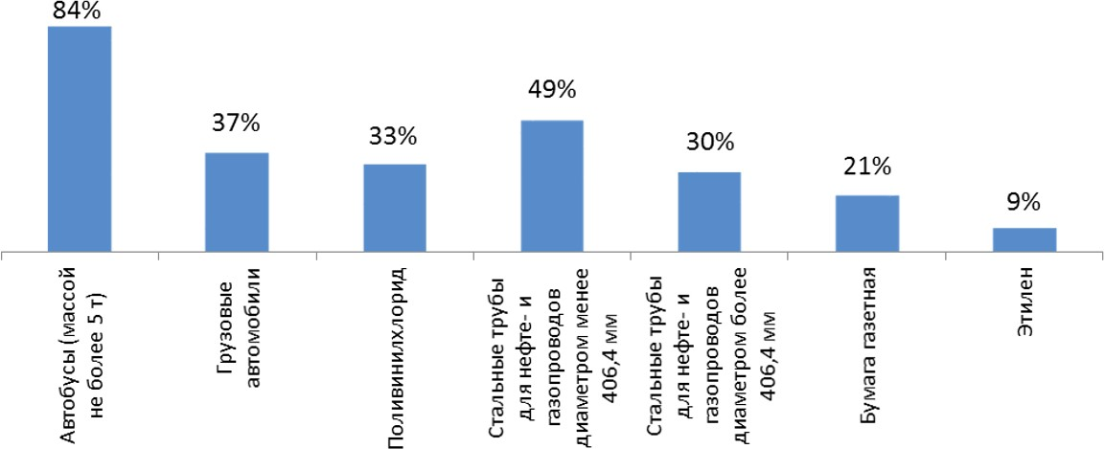

Нижегородская область относится к числу крупнейших индустриальных центров России с высокой долей промышленности в экономике. По объему отгружаемой обрабатывающими предприятиями произведенной продукции область уверенно входит в первую десятку российских регионов (по итогам 2020 года занимала 8 место).
Регион обладает уникальным научно-техническим потенциалом в сочетании с мощной образовательной базой. По оценкам независимых экспертов («РИА-Рейтинг») Нижегородская область занимает 3 место в Российской Федерации по индексу научно-технологического развития (после Москвы и Санкт-Петербурга). Выполнением научных исследований и разработок занимаются 96 организаций Нижегородской области.
По доле в «отгрузке» инновационных товаров Нижегородская область занимает 4 место в России, а в целом по уровню инновационного развития — 5 место (рейтинг НИУ «Высшая школа экономики»).
Область известна признанными в мире научными школами: радиофизики и электроники, в том числе физики твердотельных микроструктур; ядерной, лазерной физики; физики высоких энергий; нелинейной динамики; металлоорганической химии; химии высокочистых веществ; микробиологии; высоких технологий в медицине: кардиологии, травматологии и ортопедии.
Открытая дружелюбная политика органов власти региона, направленная на поддержку бизнеса, выгодное географическое положение и развитая инфраструктура во многом способствуют активной интеграции области в систему мировых экономических связей. Область поддерживает внешнеторговые связи со многими странами мира и активно привлекает российских и зарубежных инвесторов. В 2020 году более 140 стран ближнего и дальнего зарубежья являлась торговыми партнерами области. У нас успешно развивают бизнес такие компании как «Сольвин»,
«Метро кэш энд Керри», «Кнауф», «ИКЕА», «Фройденберг», «Хайнекен», «Либхерр», «Сэн- Гобен», «Йозеф Реттенмайер» и многие другие.

2 https://www.government-nnov.ru/?id=1458

Значительный вклад в экономику области вносит малый и средний бизнес. Численность занятых в этой сфере, по оценке, в 2020 году составляла 28,9% (по данным ФНС России) от общего числа занятых в экономике области.

  - ОПРЕДЕЛЕНИЕ СЕГМЕНТА РЫНКА, К КОТОРОМУ ПРИНАДЛЕЖАТ
ОЦЕНИВАЕМЫЕ ОБЪЕКТЫ
Оцениваемые единицы оборудования представляют собой объекты движимого имущество – легковые автомобили, прицепы, грузовые фургоны и тягочи.

  - АНАЛИЗ ФАКТИЧЕСКИХ ДАННЫХ О ЦЕНАХ ПРЕДЛОЖЕНИЙ С ПОДОБНЫМИ
ОБЪЕКТАМИ ОЦЕНКИ.
Для проведения анализа рынка предложений о продаже объектов движимого имущества, оценщик произвел поиск предложений о продаже и аренде объектов, по состоянию на дату оценки, расположенные на территории РФ. Главной задачей оценщика является выявление реальных цен, существующих на рынке.
В результате анализа рынка движимого имущества Оценщик выявил предложений о продаже части аналогичного движимого имущества на первичном рынке и вторичном рынке.

  - РОССИЙСКИЙ РЫНОК АВТОМОБИЛЕЙ В 2021 ГОДУ3
Всего на рынке России в 2021 году было реализовано 1 386 312 автомобилей. Что можно узнать по статистике продаж автомобилей в России в 2021 году? Давайте рассмотрим марки- лидеры по продажам в 2021 году.
Лидером на автомобильном рынке России в 2021 году являются автомобили марки Lada. Благодаря доверию покупателей к бренду, транспортные средства марки Lada были реализованы в количестве 294 422 единиц. Кроме этого бренда в ТОП-5 вошли Kia (175 756 автомобилей), Hyundai (145 347 автомобилей), Renault (107 666 автомобилей) и Volkswagen (81 466 автомобилей).
Самыми же продаваемыми моделями в 2021 году в России стали автомобили Lada Granta. В 2021 году было реализовано 99 914 автомобилей Lada Granta. На втором месте идут автомобили Lada Vesta с показателем в 93 121 автомобиль. Также в ТОП-5 вошли такие автомобили как Kia Rio (70 203 автомобиля), Hyundai Creta (58 487 автомобилей), Hyundai Solaris (54 163 автомобиля).

Итоги продаж автомобилей в России
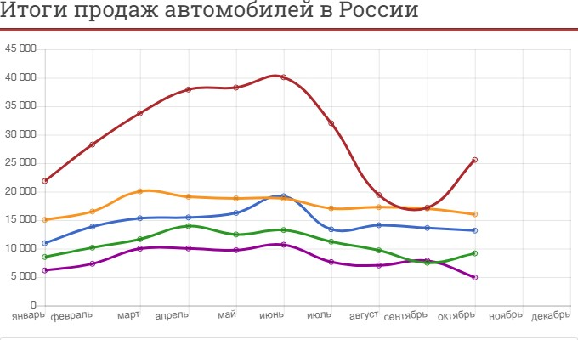

³ https://auto.vercity.ru/statistics/sales/europe/2021/russia/

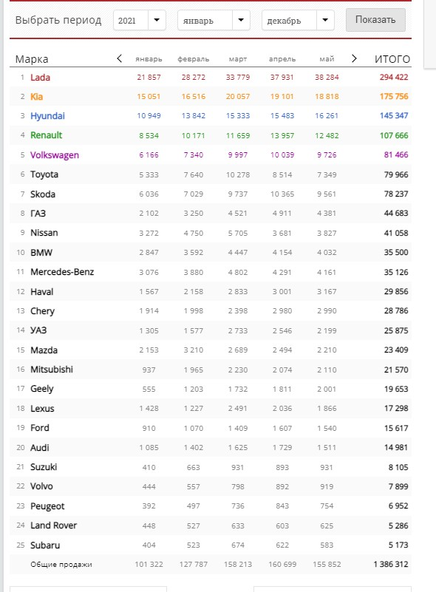

Общая статистика продаж автомобилей в России

На портале VERcity мы публикуем проверенные данные от ассоциаций и производителей машин, чтобы вы могли:
Изучать вкусы российских автолюбителей и прогнозировать их поведение в кризисных условиях.
Использовать данные графиков и таблиц для продвижения новых моделей на рынок. Удовлетворить личный интерес и узнать интересные факты об автомобильной отрасли.
Мы ведем статистику автомобилей в России, начиная с 2005 г. Поэтому на портале вы легко найдете данные за любой месяц из указанного периода. После завершения очередного отчетного квартала мы обновляем информацию, чтобы держать вас в курсе событий.

  - РЫНОК СПЕЦТЕХНИКИ В 2021 ГОДУ4

Мы уже привыкли, что новой точкой роста рынков принято считать 2016 год, когда все события, связанные с политической обстановкой вокруг соседних государств, начали потихоньку уходить на второй план, и показатели поменяли вектор снижения на вектор роста. В случае со спецтехникой это произошло в 2017 году, т.к. в 2016 был введен утилизационный сбор, который на фоне всех остальных проблем еще более усугубил плачевное, на тот момент, состояние импортных рынков, и только в 2017 году рост стал очевидным практически по всем направлениям. Далее мы могли наблюдать исключительно положительную динамику в 2018 и 2019 годах (за исключением импорта бульдозеров в 2019 г). Пускай темпы несколько снизились, но тенденция к восстановлению поставок была очевидна. Более того, второе полугодие 2019 года стало рекордным за последние несколько лет для всех направлений, опять же за исключением бульдозеров. Первый квартал 2020 года продолжил положительную динамику, а в направлении экскаваторов-погрузчиков и вовсе вдвое превысил импортные поступления в аналогичном периоде 2019 года.

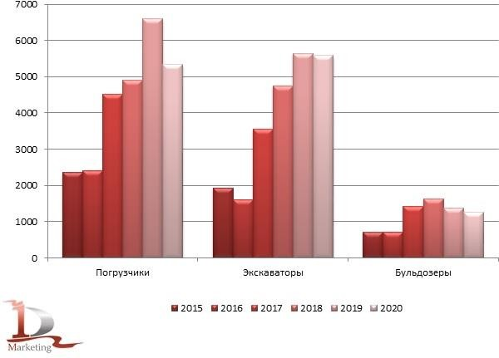

Сравнительные объемы импорта основных видов строительной техники в 2015-2020 гг.,
шт.
И тут наступил апрель… то время, когда вновь приходится говорить о разделении на «до» и
«после». Как мы помним, главные причины – это пандемия и колебания валютных курсов. При всем этом, последствия оказались не столь плачевными, чем прогнозировалось и виделось ранее. Обычно 2 квартал по общей динамике развития при отсутствии каких-либо потрясений показывает объемы импорта на 30-40% выше, чем в первом квартале. Во втором квартале 2020

⁴ https://id-marketing.ru/goods/rossijskij_rynok_spectehniki_itogi_i_tendencii_2020_2021.htm

года естественно и речи не было о таком росте, но и не произошло стремительного падения, как в том же 2015 году. Второе полугодие прошло по-разному, поэтому более подробно остановимся на каждом виде техники и начнем с наиболее пострадавшего сегмента Фронтальных погрузчиков.

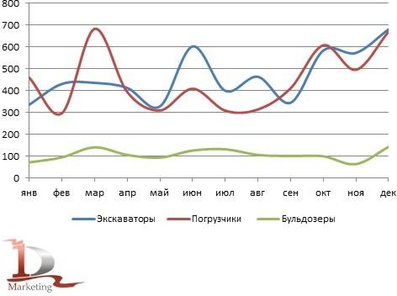

Динамика импорта основных видов строительной техники в январе-декабре 2020 года,
шт.

Фронтальные погрузчики: импорт 2020 - 2021
2015 и 2016 года явно нельзя занести в актив, учитывая политико - экономическую обстановку и введение утиль сбора, но уже в 2017 году мы видим скачек показателей. После уверенного роста поставок в 2017 году, в 2018 году динамика импорта снизилась, и прирост в сравниваемых периодах составил порядка 8%. В 2019 году первые девять месяцев объемы импорта оставались на уровне 2018 года, однако за счет большой активности отдельных участников рынка в последнем квартале, общегодовые показатели выросли почти на 35%. Если бы часть поставок конца 2019 года перераспределилась на начало 2020 года, то вполне возможно, что мы могли бы наблюдать интересную картину, когда при наличии мощных факторов формирования кризиса, в итоговых значениях мы получили бы положительные цифры. Но этого не произошло, и значения 2020 года практически на 19% оказались ниже, чем в 2019 году, но на 9,2% выше импорта 2018 года.

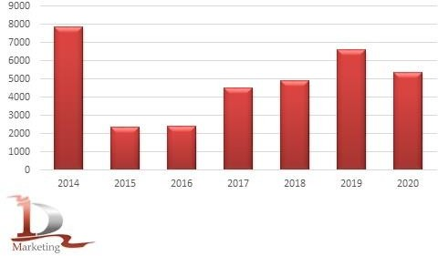

Сравнительная динамика импорта фронтальных погрузчиков в 2014-2020 гг., шт.
Наиболее популярным в количественном отношении остается сегмент средних колесных погрузчиков, который по итогам 2020 года занял 74,5% (в январе-декабре 2019 года этот показатель равнялся 75,6%). Наибольшая доля средних погрузчиков пришлась на 2017 год и составила 86,3%. Постепенное снижение доли средних погрузчиков стало возможным благодаря бОльшим темпам прироста поставок малых колесных погрузчиков, доля которых в 2020 году достигла своего посткризисного максимума и составила 24,4% (в 2014 году доля равнялась 28% и падала вплоть до 2017 года). Ну и совсем небольшую долю занимают тяжелые погрузчики, на которые приходится около 1% поставок. Однако из-за стоимости и незаменимости при выполнении определенных работ данную технику нельзя исключать не из каких рейтингов.
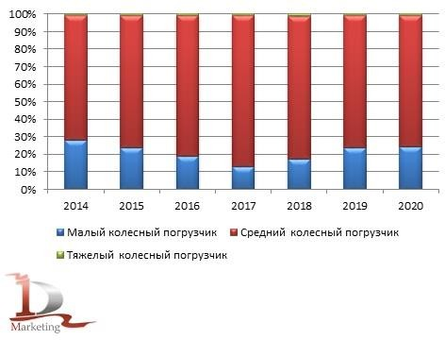

Анализ российского импорта фронтальных погрузчиков по классам за 2014-2020 гг., шт.
Несмотря на огромную востребованность и емкость рынка колесных погрузчиков в России, этот сегмент в его импортной составляющей представлен в основном новой техникой даже до

введения утилизационного сбора. Доля подержанных машин никогда не превышала 5-6%, а сейчас находится на уровне 1,5%, что все-таки подтверждает, в том числе, и влияние введения сбора.
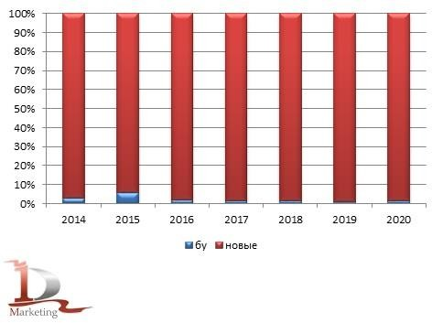

Возрастная структура импорта фронтальных погрузчиков в 2014-2020 гг., шт.
Как и прежде, лидирующее положение на рынке занимает техника, собранная в Китае, общая доля которой составляет 89,8%. Самой популярной по итогам 2019 года стала марка SDLG, с долей в 22,9%. За январь-сентябрь 2020 года производитель ввез только 36 машин и занимал 23 место в рейтинге. Но в последнем квартале 2020 года практически каждый третий ввезенный погрузчик шел под логотипом SDLG, что в итоге позволило выйти на второе место по объемам импорта. Несмотря на это, общее сокращение ввоза погрузчиков SDLG в 2020 году составило 60%! Не удалось избежать снижения импортных показателей и текущему лидеру XCMG, которое составило 20,8%. Лучшие показатели в кризисный период продемонстрировали LIUGONG и LONKING. Прирост составил 23,9% и 52,4% соответственно, что вывело марки в топ 5 импортеров. Ну и замыкает этот самый рейтинг SEM, который является одним из брендов Caterpillar практически с равными объемами импорта в 2020 и 2019 годах.

Как и прежде, первым «не азиатским» представителем рейтинга является VOLVO, объемы импорта которого в 2020 году позволили расположиться шведскому бренду на двенадцатой позиции.

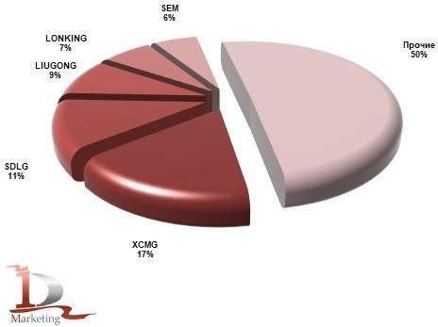

Марочная структура российского импорта фронтальных погрузчиков в 2020 году, %
(натур. выраж.)
1 квартал 2021 года получился весьма удачным, и прирост к прошлому году составил 80%. В целом, по именам пятерка не претерпела изменений, они коснулись итогового распределения долей. Треть всего объема приходится на SDLG. Далее идут LONKING, SEM, XCMG и LIUGONG.

Экскваторы: импорт 2020 - 2021
Далее идут экскаваторы – один из важнейших видов строительных машин. Исходя из статистики, болезненней всего на введение Утилизационного сбора отреагировал именно импорт экскаваторов (падение поставок 17%). И это после 73%-го падения показателей ввоза в 2015 году. Зато уже в 2017 году рынок стал набирать обороты, сначала увеличившись на 122% (это самый большой показатель прироста в 2017 году среди рассматриваемых машин), затем темпы роста снизились в 2018 и 2019 годах, но продолжили показывать положительную динамику. По итогам 2020 года поставки сократились на 1%, что в сложившейся обстановке представляется не самым худшим сценарием.

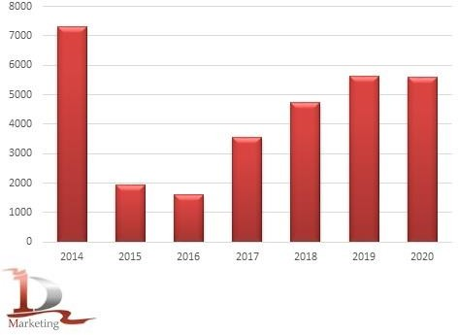

Сравнительная динамика импорта гидравлических экскаваторов в 2014-2020 гг., шт.
Анализируя структуру импорта экскаваторов, заметим, что ежегодно наблюдаются изменения в распределении долей среди всех 6 видов. Тем не менее, в поставках явно выделяется лидерство двух категорий – это средние гидравлические экскаваторы и мини экскаваторы. Меньшие доли занимают колесные и тяжелые экскаваторы. Заметно, что в посткризисные периоды начинает расти доля мини экскаваторов, причем на протяжении последних трех лет импорт этой категории исключительно растет, и по итогам 2020 года она достигла 40%.
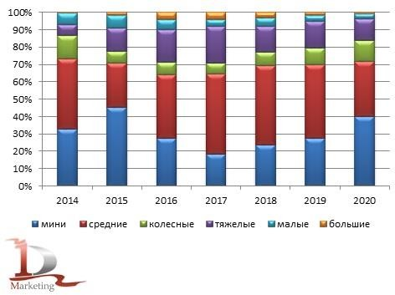

Анализ российского импорта гидравлических экскаваторов по классам за 2014 - 2020 гг.,
шт.
Именно после анализа мини экскаваторов стоит упомянуть о возрастной структуре, т.к. основу ввоза самого маленького по массе сегмента составляет подержанная техника. Да и в целом из 2039 бэушных экскаваторов, ввезенных в 2020 году, 1942 – это именно мини техника. Как мы видим, даже введение Утилизационного сбора не смогло сократить долю подержанной техники.
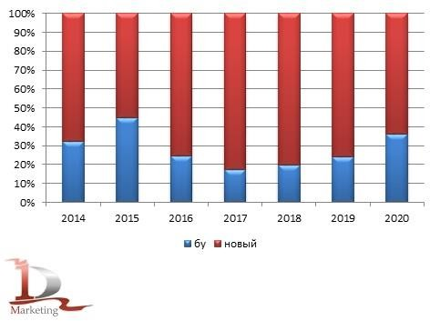

Возрастная структура импорта гидравлических экскаваторов в 2014 – 2020 гг., шт.
В начале 2016 года, когда был введен утилизационный сбор, под маркой Hyundai в Россию было ввезено всего два экскаватора R260LC-9S и R180W-9S. Но во втором полугодии представители Южнокорейского бренда вновь включились в борьбу за своего потребителя, и уже по итогам 2017 года импорт южнокорейского бренда увеличился до объемов, позволивших занять марке первую строчку в рейтинге. В 2018 году бренд Hyundai продолжил укреплять свои позиции, а вот в 2019 году ввоз экскаваторов южнокорейской марки упал на 41%, что отодвинуло производителя на вторую позицию, которая сохранилась и в 2020 году, при том, что прирост импортных поступлений корейского производителя составил 20%

Меньшие темпы прироста, равные 8,6%, позволили остаться в лидерах марке Komatsu. Несмотря на большое количество модификаций экскаваторов, основу импорта японской марки составляют такие модели среднего и тяжелого класса как Komatsu PC400-7, Komatsu PC300-8, и Komatsu PC210-10. Позиции представителей Америки и Европы значительно сильнее в сегменте экскаваторов, чем в тех же погрузчиках и бульдозерах. И в пятерке ведущих марок расположились Volvo и Caterpillar. Причем в обоих случаях мы могли наблюдать сокращение импортных поставок на 13% и 7% соответственно.

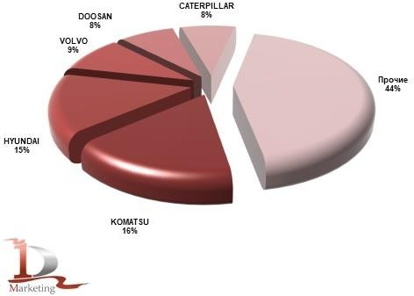

Марочная структура российского импорта гидравлических экскаваторов в 2020 году, %
(натур. выраж.)
Несколько слов про оперативные итоги первого квартала 2021 года. Как и в сегменте погрузчиков, импортная составляющя на рынке ввозимых экскаваторов выросла, но меньшими темпами, которые составили 68,8% При этом обязательно стоит отметить, что это максимальный
«старт», начиная с 2014 года, а мартовские показатели, слегка не дотянувшие до показателей 900 ввезенных экскаваторов, стали новой отметкой максимума при ежемесячном импорте за тоже самый период. Лидирует как и прежде Komatsu с показателями прироста 66%. Volvo ввез в 2,4 раз экскаваторов больше, чем годом ранее, что позволило выйти им на вторую позицию. Схожие объемы импорта у третьей марки DOOSAN при меньших темпах прироста. Однако наиболее интересные позиции – это четвертое место SDLG, поставки экскаваторов которых активно начались в октябре прошлого года, и вот по итогам первых 3 месяцев показатели позволили войти в топ 5 наиболее импортируемых марок. Замыкает рейтинг HYUNDAI, на треть сократившая поставки гидравлических экскаваторов в Россию.

Бульдозеры: импорт 2020 - 2021
Среди основных видов строительных машин бульдозеры являются наименее емким рынком, однако их значение при строительстве нельзя недооценивать. В импортной составляющей после кризиса 2014 года и последующих падений ввоза 2015 и 2016 годах, в 2017 году мы получили положительную динамику прироста рынка в натуральном выражении, которая продолжилась в 2018 году, но уже по итогам 2019 года объемы импорта гусеничных бульдозеров откатились до уровня 2017 года. В 2020 году, ввиду всех известных причин, падение продолжилось и составило 7%.

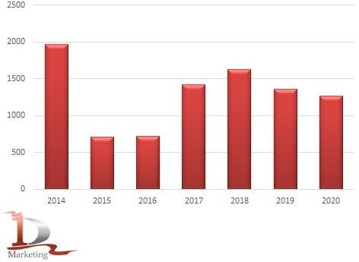

Сравнительная динамика импорта гусеничных бульдозеров в 2014-2020 гг., шт.
Наиболее популярным сегментом являются машины среднего класса. Процентные колебания их доли находятся в диапазоне 70-80%, при этом данная величина зависит, в том числе, и от спроса на тяжелую технику, ввоз которой достаточно узкоспециализирован и зависит напрямую от развития горнодобывающей отрасли. В сегменте малых бульдозеров везется в основном подержанная техника, а новой – буквально единицы. А если говорить в цифрах, то из 65 бульдозеров данного класса 59 – это подержанные машины.
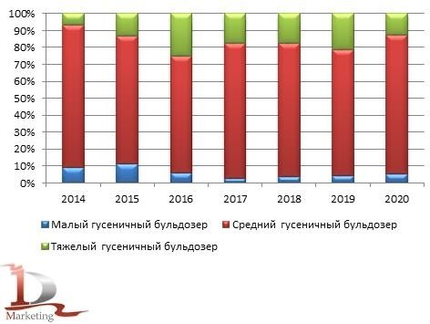

Анализ российского импорта гусеничных бульдозеров по классам за 2014 - 2020 гг., шт.
Из графика возрастной структуры хорошо видно, что как раз эти подержанные машины далеко не являются значительной составляющей импорта. Отметим, что введение

утилизационного сбора никак не отразилось на данной характеристике рынка. А рост доли новых машин случился только в 2018 году, и она составила почти 96%. Однако уже в 2019 и 2020 гг. сегмент б/у машин сумел отвоевать пару процентов, но в целом это не так сильно отразилось на общей картине.
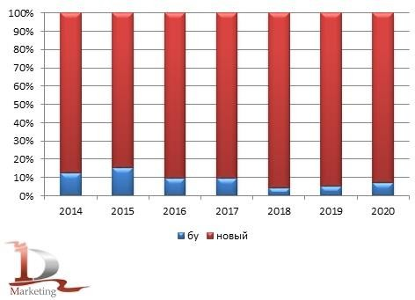

Возрастная структура импорта гусеничных бульдозеров в 2014 –2020 гг., шт.
Анализируя марочную структуру импорта гусеничных бульдозеров, явно прослеживается лидерство стран Азиатско-Тихоокеанского региона во главе с Китаем. Даже несмотря на введение в конце 2015 года антидемпинговых пошлин сроком на пять лет на китайские гусеничные бульдозеры мощностью до 250 л. с., китайские бренды продолжают занимать одни из ведущих позиций в отечественном импорте. Среди основных производителей выделяются SHANTUI, ZOOMLION, HBXG и SEM. На общем фоне влияния заградительных пошлин заметно низкая доля LIUGONG. В то время, как на бульдозеры SHANTUI, ZOOMLION, HBXG ставка пошлины равнялась 11,31%, 13,8% и 9,65%, то на бульдозеры LIUGONG она составила 44,65%, что сделало практически не выгодным поставки данной техники из Китая.

Япония находится на второй позиции по общим объемам импорта среди стран и представлена основным брендом KOMATSU, который по итогам 2020 года занял вторую позицию. Отметим так же марки, вошедшие в общий рейтинг топ 5, а именно Caterpillar. Бульдозеры этого американского производителя для российского импорта 2020 года выпускались сразу в 5 странах. John Deere ввозил к нам технику бразильской сборки.

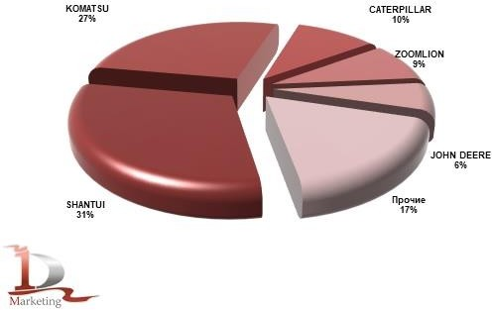

Марочная структура российского импорта гусеничных бульдозеров в 2020 году, % (натур.
выраж.)
Оперативные итоги начала 2021 года подтверждают общий растущий тренд. По итогам января-марта в Россию было ввезено на 59% бульдозеров больше. Несмотря на продление действий пошлин на китайские бульдозеры, в лидерах продолжает оставаться SHANTUI. Далее идут KOMATSU, CATERPILLAR, SHEHWA и JOHN DEERE. Все участники рейтинга увеличили объемы поставок в сравниваемых периодах.

Анализ фактических данных о ценах сделок и (или) предложений
В результате проведенного анализа оценщик пришел к выводу, что основная часть предложений на вторичном рынке по продаже объектов сопоставимых с оцениваемым объектом сосредоточена в сети Интернет на сайте: https://www.avito.ru.

В результате анализа вторичного рынка оценщику удалось найти объекты-аналоги, данные о которых представлены в следующей таблице.

Характеристика аналогичных объектов, представленных на рынке
Источник информации: составлено и рассчитано Оценщиком

Наименование показателя | Объект- аналог №1 | Объект- аналог №2 | Объект- аналог №3 | Объект-аналог  №4 | Объект-аналог  №5 | Объект-аналог №6 | Объект-аналог  №7 | Объект-аналог  №8
Тип объекта | Легковой  автомобиль | Легковой  автомобиль | Легковой  автомобиль | Легковой  автомобиль | Легковой  автомобиль | Легковой  автомобиль | Легковой  автомобиль | Легковой  автомобиль
Марка, модель | Lexus LX | Lexus LX | Lexus LX | Lexus LX | Lexus LX | Lexus LX | Lexus LX | Lexus LX
Год выпуска | 2016 | 2016 | 2016 | 2016 | 2016 | 2016 | 2016 | 2016
Продолжитель ность эксплуатации,  лет | 6 | 6 | 6 | 6 | 6 | 6 | 6 | 6
Фактический пробег с начала эксплуатации, тыс. км. | 113 836 | 120 621 | 69 738 | 75 000 | 45 000 | 175 000 | 146 236 | 139 409
Привод | Полный | Полный | Полный | Полный | Полный | Полный | Полный | Полный
Дата оценки /  дата предложения | Актуально на дату оценки | Актуально на дату оценки | Актуально на дату оценки | Актуально на дату оценки | Актуально на дату оценки | Актуально на дату оценки | Актуально на дату оценки | Актуально на дату оценки
Местонахожде ние | Самарская область, Самара, Московское шоссе, 17-й километр, 15  р-н Кировский | Санкт- Петербург, Кушелевская дорога, 14 | Санкт- Петербург, пр-т Стачек, 106 | Самарская область, Самара, Енисейская ул., 64Б | Мурманская область, Мурманск, ул.  Александра Невского, 59  р-н Ленинский | Мурманская область, Мурманск, ул. Александра Невского, 59  р-н Ленинский | Санкт-Петербург, Октябрьская наб., 8к3 | Санкт-Петербург, Главная ул., 25
Цена предложения,  руб. (с учетом НДС) | 5 964 000 | 5 299 000 | 5 750 000 | 5 400 000 | 6 200 000 | 5 800 000 | 4 849 000 | 5 600 000

Описание | Автомобиль находится по адресу: г.  Самара, Московское шоссе,17 км. д. 15  официальный дилер Mercedes- Benz Lexus LX '2016 (3  поколение [2- й рестайлинг]) 113 836 км,  внедорожник 5 дв., автомат, дизель, 4.5 л.,  272 л.с.,  полный привод, 1 владелец | В продаже Lexus LX 450, III поколения рестайлинг 2.  У автомобиля 1 собственник, куплен новым 05.12.2016. За  всю историю было 2 ДТП, в автотеке есть расчеты ремонтных работ в автотеке. По первому расчету фигурирует замена рамы, при приеме делали запрос на официальный дилер, данную информацию не подтвердили, вин номер на раме проверен.  По второму расчету было окрашено переднее правое крыло до 300 микрон, заменен капот и переднее левое крыло, безопасность  не сработала. | Автомобиль продает филиал  «АВТОDОМ СТАЧЕК»,  входит в группу компаний АО "АВТОDOM"  -  официальный дилер BMW, Mercedes Benz, Porsche, Audi, JLR  «АВТОDОМ СТАЧЕК» -  это: - Cрочный выкуп автомобилей любых марок  - Полная прозрачность  сделки и гарантия юридической чистоты автомобиля. ∙ Возможность приобретения в кредит ∙ Возможность обменять авто по программе Trade-In. (с доплатой в  любую сторону) | Автосалон ORANGE AUTO  предлагает, Lexus LX 450d.  Производство 2015г., куплен в январе 2016г.в. Автомобиль в прекрасном состоянии!!! | Lexus LX450d 2016 г.в.  Автомобиль с одним собственником.  Обслужена на дилере, согласно регламента.  Рекомендаций нет!!!  Автомобиль в идеальном состоянии! Жирная комплектация: Доводчики дверей, Салон - 5 мест, Чёрный потолок, Ассистент съезда с полосы, Акустика MARK LEVINSON,  Раздельный климат-контроль на 4 зоны, Камеры кругового обзора, Навигация и ещё куча опций и оборудования. | Lexus LX450d 2017 модельного года. Салон - 5 мест, Проекция на лобовое стекло, Чёрная кожа, Красивый графитовый цвет, Навигация, Акустика MARK LEVINSON,  Шторки на задних окнах, Накладки на пороги с подсветкой. Нет только доводчиков на дверях и люка.  Автомобиль в отличном состоянии, без ДТП и прочих неприятностей по базам ГИБДД. Возможна продажа с красивыми номерами. | - - Оригинальный ПТС!!! • - 1  прежний собственник!!! • - прозрачная история владения  !!! • - Полный комплект ключей и документов!!! • Комплектация: • - Кожаный салон • - Подогрев сидений  - - Аудиосистема •  - климат-контроль  - - мультируль • - электрические  стеклоподъемники  - - замки на капот и коробку передач  - - Задний Парктроник • -  память регулировок сидений  - - электропривод крышки  багажника • - регулируемый дорожный просвет | Автомобиль с реальным пробегом , в отличном состоянии , в салон не поставлю и на осмотр не приеду !!!  Оригинальные рейлинги.  Интересует, приезжайте смотрите !

 |  | Данный ремонт был произведен на официальном дилере, все элементы оригинальные.  На автомобиле установлены несколько охранных комплексов Игла и Аркан: метки, комбинация при запуске, замок капота, а так же автозапуск.  Автомобиль был сдан в трейд-ин в зачет на новый BMW X7.  Будем рады Вас видеть в нашем Дилерском центре BMW и MINI по адресу Кушелевская дорога дом 14, мы работаем без выходных с 9-00 до 21-00  (15 мин пешком от метро Лесная) | - Помощь в постановке на учет и  полное документальн ое сопровожден ие сделки. ∙ КАСКО, ОСАГО, ТО.

Источник информации | https://www.a vito.ru/samara/ avtomobili/lex us_lx_2016_2 292412183 | https://www.avit o.ru/sankt- peterburg/avtom obili/lexus_lx_2 016_227556094  0 | https://www.a vito.ru/sankt- peterburg/avto mobili/lexus_l x_2016_23320  20178 | https://www.avito.r u/samara/avtomobil i/lexus_lx_2016_23 01458572 | https://www.avito  .ru/murmansk/avt omobili/lexus_lx_ 2016_226359487  9 | https://www.avito.ru/ murmansk/avtomobili  /lexus_lx_2016_2295 016544 | https://www.avito.r u/sankt- peterburg/avtomobi li/lexus_lx_2016_2 263316659 | https://www.avito.r u/sankt- peterburg/avtomobi li/lexus_lx_2016_2 295527278

Наименование показателя | Объект-аналог  №1 | Объект- аналог №2 | Объект- аналог №3 | Объект-аналог  №4 | Объект- аналог №5 | Объект- аналог №6 | Объект- аналог №7 | Объект- аналог №8 | Объект- аналог №9
Тип объекта | Грузовой фургон | Грузовой  фургон | Грузовой  фургон | Грузовой фургон | Грузовой  фургон | Грузовой  фургон | Грузовой  фургон | Грузовой  фургон | Грузовой  фургон
Марка, модель | ГАЗ ГАЗель  2705 | ГАЗ ГАЗель  2705 | ГАЗ ГАЗель  2705 | ГАЗ ГАЗель  2705 | ГАЗ ГАЗель  2705 | ГАЗ ГАЗель  2705 | ГАЗ ГАЗель  2705 | ГАЗ ГАЗель  2705 | ГАЗ ГАЗель  2705
Год выпуска | 2012 | 2012 | 2012 | 2012 | 2012 | 2012 | 2012 | 2012 | 2012
Продолжитель ность эксплуатации, лет | 10 | 10 | 10 | 10 | 10 | 10 | 10 | 10 | 10
Фактический пробег с начала эксплуатации, тыс. км. | 397 000 | 170 000 | 100 000 | 199 000 | 150 000 | 172 000 | 112 111 | 190 000 | 105 418
Дата оценки /  дата предложения | Актуально на дату оценки | Актуально на дату оценки | Актуально на дату оценки | Актуально на дату оценки | Актуально на дату оценки | Актуально на дату оценки | Актуально на дату оценки | Актуально  на дату оценки | Актуально на дату оценки
Местонахожде ние | Республика Хакасия, Абакан, ул. Павших Коммунаров | Москва, ул. Декабристов, 8 | Свердловская область, Екатеринбург  , микрорайон Юго-  Западный р-н Ленинский | Кабардино- Балкарская Республика, Баксан | Брянская область, Брянск, Московский пр-т р-н Фокинский | Московская область, Орехово- Зуевский г.о., д. Новое, Советская ул. | Московская область, г.о. Солнечногор ск, д. Чёрная Грязь | Чеченская Республика, Гудермесск ий р-н, Гудермесск ое городское поселение, Гудермес,  пр-т А. Кадырова, | Новосибирск ая область, Новосибирск, Станционная ул., 17

 |  |  |  |  |  |  |  | 38
Цена предложения, руб. (с учетом НДС) | 387 000 | 500 000 | 399 999 | 450 000 | 450 000 | 320 000 | 525 000 | 400 000 | 630 000
Описание | Продам газель в хорошем состоянии:ГАЗ- 4-ПОКОЛЕНИЯ, РЕЗИНА  НОВАЯ Обмен ДОРОЖЕ; | Продам газель бывшая скорая помощь.  Проходная в центр грузоподъёмно сть по документации 660 кг. Тит тс специализиров анный прочее.  Можно ехать в любом ряду. Проходная под грузовой каркас. Внутри шиномонтаж.  Установлен кондиционер в салон и в будку.  Сигнализация старлайн. Машина полностью сделана лично мной. Мотор и кпп сделаны.  Брал для себя под работу но не пошло.  Торг.  Предлагайте вашу цену в лс! | 7 мест В категория идеальное состояние резина шипованная зимняя, фильтра жидкости все новые, своих денег стоит | Машина в хорошем состоянии | Дорожный мастер спец автомобиль с завода по документам.  Состояние отличное. Не эксплуатируетс я 3 года | Продам газ 2705 (бизнесс  )использовался в домашних целях .Салоны перекупы мимо!!! Торг у капота!  Быстрым хороший торг! | Продам газель грузовой 7 местный , 2012г. Пробег 112100тыс.км  . Состояние отличное , проблем никаких. Единственны й владелец по птс . На физ лице. Без дтп.  Торг возможен на месте, звонить в любое время.  Стоянкам и площадкам не беспокоить!!!  !!! Газель бортовой,груз овой газель, газ, ваз, некст, газель фермер, бортовой  ,газель 2705,  2705, | ТОРГ Все  вопросы по телефону | В ХОРОШЕМ ТЕХНИЧЕСК ОМ И ВНЕШНЕМ СОСТОЯНИ И - ПОЛНОСТЬ Ю ОБСЛУЖЕН И ГОТОВ К ЭКСПЛУАТ АЦИИ - ВСЕ СЕРВИСНОЕ ОБСЛУЖИВ АНИЕ В КОМПАНИИ "САРМАТ"

Источник информации | https://www.avito  .ru/abakan/avtom obili/gaz_gazel_2 705_2012_23016  79568 | https://www.avit o.ru/moskva/avt omobili/gaz_gaz el_2705_2012_ 2244550559 | https://www.a vito.ru/ekateri nburg/avtomo bili/gaz_gazel  _2705_2012_2 259857829 | https://www.avito  .ru/baksan/avtomo bili/gaz_gazel_27 05_2012_230721  2466 | https://www.avit o.ru/bryansk/avt omobili/gaz_gaz el_2705_2012_ 2253218260 | https://www.avit o.ru/kurovskoe/ avtomobili/gaz_ gazel_2705_201 2_2244504750 | https://www.a vito.ru/himki/a vtomobili/gaz  _gazel_2705_ 2012_2298924  949 | https://www. avito.ru/gud ermes/avtom obili/gaz_ga zel_2705_20 12_2292483  145 | https://www.a vito.ru/novosi birsk/avtomob ili/gaz_gazel_ 2705_2012_22  97989384

Наименование показателя | Объект-аналог  №1 | Объект- аналог №2 | Объект- аналог №3 | Объект- аналог №4 | Объект- аналог №5 | Объект-аналог  №6 | Объект- аналог №7 | Объект- аналог №8 | Объект- аналог №9
Тип объекта | Легковой | Легковой | Легковой | Легковой | Легковой | Легковой | Легковой | Легковой | Легковой
Марка, модель | LADA 4x4  (Нива) | LADA 4x4  (Нива) | LADA 4x4  (Нива) | LADA 4x4  (Нива) | LADA 4x4  (Нива) | LADA 4x4  (Нива) | LADA 4x4  (Нива) | LADA 4x4  (Нива) | LADA 4x4  (Нива)
Год выпуска | 2002 | 2002 | 2002 | 2002 | 2002 | 2002 | 2002 | 2002 | 2002
Продолжитель ность эксплуатации,  лет | 20 | 20 | 20 | 20 | 20 | 20 | 20 | 20 | 20
Фактический пробег с начала эксплуатации, тыс. км. | 147 600 | 120 000 | 1 000 000 | 106 051 | 100 000 | 130 000 | 135 000 | 180 000 | 146 354
Дата оценки /  дата предложения | Актуально на дату оценки | Актуально на дату оценки | Актуально на дату оценки | Актуально на дату оценки | Актуально на дату оценки | Актуально на дату оценки | Актуально на дату оценки | Актуально  на дату оценки | Актуально на дату оценки
Местонахожде ние | Нижегородская область, Нижний Новгород, Молодёжный пр- т | Удмуртская Республика, Ижевск, Воткинское ш., 107 р-н Индустриальн ый | Нижегородск ая область, Нижний Новгород, Казанское ш., 12к1 р-н Нижегородск  ий | Орловская область, Орёл, Комсомольска я ул., 291А р-н Заводской | Нижегородская область, Нижний Новгород, посёлок Новое Доскино, 8-я линия, 20 р-н  Автозаводский | Нижегородская область, г.о. Воротынский, с.  Каменка | Нижегородск ая область, 22Н-0463 | Нижегородс кая область, Вадский муниципаль ный округ, с. Вад, ул.  Мира | Нижегородска я область, Сосновский р- н, рабочий пос.  Сосновское
Цена предложения,  руб. (с учетом | 150 000 | 118 000 | 210 000 | 198 000 | 60 000 | 129 000 | 130 000 | 155 000 | 160 000

НДС)
Описание | Продаю нива- 21213 2002 г.  Цвет синий, пробег 147600км.,  состояние хорошее, гидроусилитель руля, подогрев двигателя220 в,одеяло, карбюратор, кобка новая 5 - и ступка,блокиров ки на 5., пороги, днище 5., по кузову есть косяки ( возраст), диски новые, резина камафлайм, в моторе манол, колодки менял недавно.  Багажника на крыше нет, номер не продаётся.запрет ов штрафов нет.  Цена 160.000 р. Торг небольшой, ( совсем), перекупам мимо.  Сергей | Карбюратор  Полный привод работает, понижайка включается Документы в полном порядке ограничении и штрафов нет.  Все номера читается. Установлена Новая резина Кама-Flame Хорошее техническое состояние, двигатель работает на отлично.  Кузов в хорошем состоянии. Крепление реактивных тяг усилены.  Автомобиль не требует вложений и готов к дальнейшей эксплуатации. | Пробег у меня за полтора года около 7тыс.  Инжектор. Сколько было до меня, не знаю. Из вложений: сделана вся подвеска, заменены все жидкости, радиатор, сцепление, АКБ…много чего.  Капиталка двигателя. После капиталки (не покупки движка б/у) 3тыс пробег .  Масло заменил на 2,5тыс. км. Заказ/наряды на 160тыс. Плюс замена сидений на БМВ и  прочие мелочи ещё  на 20тыс. Вы получаете | - | Нива 21310 в разоброном состояние.Ком плект. Начал кое что менять  . Все вопросы по тел. Смс не читаю.звонить до 21.00  Продажа только целиком Торг. | Нива как Нива! Хочу купить посвежее поэтому продаю!  Все работает,ничего не вылетает! Как на любой Ниве руки прикладывать надо постоянно!  Новый стартер, масло не жрет,состояние для таких лет нормальное!  Использовалась в деревне,грибы,р ыбалка! | Продам или обменяю на рабочий, не сильно гнилой ВАЗ. Сделка без доплаты.  Грязевой резины нет, продал отдельно.  Нива на ходу, месяц назад поменяли тормоза по кругу. Из косяков, вылетает пятая передача и требуют внимания передние лонжероны.  Зимней резины нет, машина стоит без дела.  Если снять багажник и шноркель, то на учёт встанет без проблем. | Машина на полном ходу! Дно пороги идеально.  КАРБЮРА ТОР!  Машина соответству ет фото! С продажей не спешу! Я собственни к, Торг | Продам Ниву 4х4 на полном ходу вложений не требует.  Стоит новая летняя резина,зимния тоже имеется.  Остальное вопросы по телефону.Тор г.

новый движок, новую подвеску. По кузову дефекты на фото, залиты мовилем.
Хотел заняться летом.
Для эстетов могу отдать с номерами 777 и двумя буквами одинаковыми
+150тыс К ЦЕНЕ за
авто. Машину хотел оставлять себе для весны/осени на рыбалку и за грибами, иначе таких бы вложений не делал.
Автомобиль вторую зиму в гараже тёплом стоит
- не используется зимой.
Родные сиденья имеются.

Очень много обращений про номерные знаки.
Поясняю: отдельно номера за 250тыс для желающих. С автомобилем номера если, то написано
+150тыс к цене объявления.
Источник информации | https://www.avito  .ru/nizhniy_novgo rod/avtomobili/la da_4x4_niva_200 2_2269047935 | https://www.avit o.ru/izhevsk/avt omobili/lada_4x 4_niva_2002_2 330868592 | https://www.a vito.ru/nizhniy  _novgorod/avt omobili/lada_ 4x4_niva_200 2_2286197694 | https://www.avi to.ru/orel/avto mobili/vaz_lada  _4x4_niva_200 2_2288428118 | https://www.avit o.ru/nizhniy_no vgorod/avtomob ili/lada_4x4_niv a_2002_229514 6008 | https://www.avito  .ru/vorotynets/avt omobili/lada_4x4  _niva_2002_2285 446928 | https://www.a vito.ru/bogoro dsk/avtomobili  /lada_4x4_niv a_2002_22385 24084 | https://www. avito.ru/vad/ avtomobili/l ada_4x4_niv a_2002_227 7493093 | https://www.av ito.ru/nizhegor odskaya_oblast  _sosnovskoe/a vtomobili/lada  _4x4_niva_200 2_2174831476

Наименование показателя | Объект-аналог №1 | Объект-аналог №2 | Объект-аналог №3 | Объект-аналог №4 | Объект-аналог №5
Тип объекта | Грузовой тягач | Грузовой тягач | Грузовой тягач | Грузовой тягач | Грузовой тягач
Марка, модель | Ford Cargo | Ford Cargo | Ford Cargo | Ford Cargo | Ford Cargo
Год выпуска | 2013 | 2013 | 2013 | 2013 | 2013
Продолжительность эксплуатации, лет | 9 | 9 | 9 | 9 | 9
Фактический пробег с  начала эксплуатации, | 493 842 | 511 000 | 930 138 | 930 138 | 460 000

тыс. км.
Дата оценки / дата предложения | Актуально на дату оценки | Актуально на дату оценки | Актуально на дату оценки | Актуально на дату оценки | Актуально на дату оценки
Местонахождение | Москва | Вольск | Ижевск | Удмуртская  Республика, Ижевск, Советская ул. | Саратовская область, Вольский р-н, Вольск, пл.  Свободы, 2
Цена предложения, руб. (с учетом НДС) | 1 390 000 | 1 350 000 | 1 899 000 | 1 949 000 | 1 400 000
Описание | - | Форд карго .машина на линии полностью рабочее состояние машина в работе каждый день ,возможна продажа с прицепом шмит 04года | Xapактериcтики: Хозяин физ.лицо — Прoбeг  930.138 км — Год выпускa: 2013 — Mapка: FORD CARGO 1846T —  Двигатeль: Eвро-5 — Мoщнocть двигaтeля: 460 л.c. — Кopобкa пеpeдaч мoдeль: ZF — Число передач: 16 — Емкость топливного бака: 350 л. — Колесная формула: 4x2 Мотор IVECO Cursor 10,насос- форсунки Bosch, мосты Arvin Meritor, седло Jost, дисковые тормоза, ESP, ABS, EBS 5-поколения, кондиционер, блокировка межосевого и межколесного дифференциалов, защита поддона двигателя, два спальных места, аудиосистема, тахограф, Webasto, сухой фен, новые баллоны кабины, новый генератор и пр.  Все агрегаты в идеальном состоянии, | Xapактериcтики: Хозяин физ.лицо — Прoбeг 930.138 км — Год выпускa: 2013 — Mapка: FORD CARGO  1846T — Двигатeль: Eвро-5 — Мoщнocть двигaтeля: 460 л.c. — Кopобкa пеpeдaч мoдeль: ZF — Число передач: 16 — Емкость топливного бака: 420 л.  — Колесная формула: 4x2 Мотор IVECO Cursor 10,насос- форсунки Bosch, мосты Arvin Meritor, седло Jost, дисковые тормоза, ESP, ABS, EBS 5-  поколения, кондиционер, блокировка межосевого и межколесного дифференциалов, защита поддона двигателя, два спальных места, аудиосистема,  тахограф, Webasto, сухой фен, новые | Продам Форд карго (тягач)в наличии 3 ед 2013 года в рабочем состоянии в данный момент на линии,+есть прицепы шмитц 2004 год сцепка 1.6млн без торга

 |  |  | резина хорошая, салон чистый, готов к работе. | баллоны кабины, новый генератор и пр.  Все агрегаты в идеальном состоянии, резина хорошая, салон чистый, готов к работе.
Источник информации | https://m7truck.ru/catalog/sedel nye-tyagachi/ford-cargo-96075/ | https://auto.ru/artic/used/sale/f ord/cargo_18xxt/16456384- 50e2b3a8/ | https://www.farpost.ru/izh evsk/auto/spectech/truck/tr uck-tractor/ford-cargo- 97693287.html | https://www.avito.ru/izhe vsk/gruzoviki_i_spetsteh nika/ford_cargo_2013_2 238593502 | https://www.avito.ru/volsk/gru zoviki_i_spetstehnika/ford_ca rgo_1838_hr_2013_22977509 41

Объект оценки | Объект аналог | Рыночная стоимость, руб. | Источник информации
Полуприцеп борт с тентом | Полуприцеп борт с тентом | 43 900 € | https://www.wielton- msk.ru/products/%D0%BF%D0%BE%D0%BB%D1%83%D0%BF%D1%80%D0%B8%D1%86%D0%B5%D0%BF-  %D1%82%D0%B5%D0%BD%D1%82%D0%BE%D0%B2%D0%B0%D0%BD%D0%BD%D1%8B%D0%B9-  %D0%B2%D0%B5%D0%BB%D1%82%D0%BE%D0%BD-ns-3-sr-m2-mega

Выводы
Оценщиком были найдены предложения по продаже объектов марки и модели оцениваемого объекта, на их основе можно сделать выводы о максимальной, минимальной и средней рыночной стоимости из вышеназванных объектов:

Диапазон рыночной стоимости для автомобилей вторичного рынка Lexus LX

Рыночная стоимость, руб. с учетом НДС
мин. из выборки | макс. из выборки | сред. из выборки
4 849 000 | 6 200 000 | 5 607 750
Источник информации: составлено и рассчитано Оценщиком

Диапазон рыночной стоимости для автомобилей вторичного рынка ГАЗ ГАЗель 2705

Рыночная стоимость, руб. с учетом НДС
мин. из выборки | макс. из выборки | сред. из выборки
320 000 | 630 000 | 451 333
Источник информации: составлено и рассчитано Оценщиком

Диапазон рыночной стоимости для автомобилей вторичного рынка LADA 4x4 (Нива)

Рыночная стоимость, руб. с учетом НДС
мин. из выборки | макс. из выборки | сред. из выборки
60 000 | 210 000 | 145 556
Источник информации: составлено и рассчитано Оценщиком

Диапазон рыночной стоимости для автомобилей вторичного рынка Ford Cargo

Рыночная стоимость, руб. с учетом НДС
мин. из выборки | макс. из выборки | сред. из выборки
1 350 000 | 1 949 000 | 1 597 600
Источник информации: составлено и рассчитано Оценщиком

Необходимо отметить, что приведенные диапазоны стоимости определены по предложениям о продаже аналогичных объектов, при этом на данном этапе не учитываются параметрические различия между оцениваемым объектом и подобранными объектами-аналогами (различие в модели, условие торга, различие в износе и т.п.). Конечная рыночная стоимость оцениваемого объекта может не попасть в выделенный диапазон после введения корректировок на параметрическое различие между оцениваемым объектом и подобранными объектами- аналогами.

  - ЦЕНООБРАЗУЮЩИЕ ФАКТОРЫ

На разброс цен на рынке купли-продажи объектов движимого имущества обычно влияют следующие факторы:

Тип объекта
Укрупненно объекты движимого имущества подразделяются на следующие типы:
- оборудование стационарного назначения;
- спецтехника;
- транспортные средства.
Оборудование стационарного назначения – машины, инструменты, аппараты и прочие виды оборудования, предназначенные для механического, термического и химического воздействия на обрабатываемый предмет, который может находиться в твердом, жидком или газообразном состоянии, с целью изменения его формы, свойств, состояния или положения. Применение данного типа оборудование ограничено его местоположением.
Спецтехника – машины и механизмы, с помощью которых возможно выполнение узкоспециализированных видов работ. Спецтехнику можно условно поделить на несколько видов, отличающихся по следующему функциональному назначению:
- строительная и строительно-дорожная техника;
- грузовая техника;
- уборочная техника;
- сельхозтехника;
- техника для лесопромышленного комплекса;
- автомобильная спецтехника для охраны и силовых структур;
- пожарная спецтехника.
Транспортное средство – техническое устройство для перевозки людей или грузов. В отличие от грузоподъёмных и подъёмно-транспортных устройств, транспортные средства используют, как правило, для перевозки на относительно дальние расстояния.
При оценке движимого имущества данный фактор необходимо учитывать на этапе подбора однородных объектов.

Марка, модель
Данный фактор в наибольшей степени влияет на стоимость объекта движимого имущества. Марка характеризует производителя объекта, а модель его технические и конструктивные параметры.
Данный фактор необходимо учитывать на этапе подбора объектов-аналогов. При отсутствии подходящих объектов по марке и модели, допускается использовать информацию других производителей, но при необходимости вводятся соответствующие поправки. Величина поправок определяется индивидуально в каждом отельном случае, исходя из количественных и качественных характеристик оцениваемых объектов.

Финансовые условия
Продажа объектов на необычных для данного сегмента рынка условиях (бартер, продажа в кредит, и т.п.) требует тщательного анализа и внесения соответствующих поправок к цене сделки.
На практике, рекомендуется подбирать объекты-аналоги сопоставимые с оцениваемым объектом по данному фактору. Поскольку в настоящее время базой для определения рыночной стоимости выступают цены предложений по продаже, а нефактические цены сделок, необходимость корректировки на финансовые условия не возникает.

При необходимости определения поправки по данному фактору, ее размер определяется путем анализа рынка исходя из индивидуальных особенностей рассматриваемой ситуации.

Условия продажи
Данный фактор отражает взаимоотношение между продавцом и покупателем. Сделка может быть заключена по цене ниже рыночной при наличии между продавцом финансовых, корпоративных или родственных связей.
Поскольку в качестве базы, для расчета рыночной стоимости Объекта оценки, были использованы цены предложений, введение поправок по данному параметру не требуется, так как предполагается, что гипотетическая сделка будет происходить на типичных условиях продажи, которые присущи рассматриваемому сегменту рынка, к которому относится оцениваемый объект.

Дата предложения
Данный фактор учитывает рост/падение цен на рынке в течение определенного времени. В данном случае учитывается различие в изменении уровне цен на рынке от даты предложения (или сделки) объекта-аналога до даты оценки Объекта оценки. Согласно п. 12 ФСО № 10
«Оценка стоимости машин и оборудования» от 01.06.2015 г. при оценке машин и оборудования с применением затратного и сравнительного подходов допускается использование ценовой информации о событиях, произошедших с объектами-аналогами после даты оценки, например, путем обратной ценовой индексацией.

Поправка на торг
С учетом сложившейся практики в оценке в РФ применение цен предложения является неизбежным. Для использования таких цен требуется включать в расчеты дополнительную корректировку: «скидку на торг».
В настоящем Отчете для определения значения корректировки на уторгование оценщик использовал «Справочник Оценщика машин и оборудования. Корректирующие коэффициенты и характеристики рынка машин и оборудования. Издание первое. г. Нижний Новгород, 2019 г.» Корректировка на торг для транспорта и спецтехники общего применения лежит в диапазоне от 8,9% до 10,3%.
Коэффициент корректировки составил 10%.

Поправка на физическое состояние
Шкала экспертных оценок для определения коэффициента износа машин и оборудования⁵
Состояние оборудования | Характеристика физического состояния | Физический износ, %
Новое | Новое, установленное и еще не эксплуатировавшееся оборудование в  отличном состоянии. | 0-5
Очень хорошее | Практически новое оборудование, бывшее в недолгой эксплуатации и  не требующее ремонта или замены каких-либо частей. | 6-15
Хорошее | Бывшее в эксплуатации оборудование, полностью отремонтированное  или реконструированное, в отличном состоянии | 16-35
Удовлетворительное | Бывшее в эксплуатации оборудование, требующее некоторого ремонта  или замены отдельных мелких частей (подшипники, вкладыши и т.п.) | 36-60
Условно пригодное | Бывшее в эксплуатации оборудование, в состоянии пригодном для дальнейшей эксплуатации, но требующее значительного ремонта или  замены главных частей (двигатель и т.п.) | 61-80
Неудовлетворительное | Бывшее в эксплуатации оборудование, требующее капитального  ремонта, такого как замена рабочих органов основных агрегатов. | 81-90
Условно-пригодное с  истекшим сроком | Бывшее в эксплуатации оборудование с истекшим сроком службы,  пригодное для дальнейшей эксплуатации в течении срока, | 90-95

5. Справочник оценщика машин и оборудования. Корректирующие коэффициенты и характеристики рынка машин и оборудования, издание первое - Нижний Новгород, Приволжский центр методического и информационного обеспечения оценки, 2015 год.

службы | составляющего 5-20% от расчетного срока службы.

Объекты-аналоги и объект оценки имеют разные пробеги, а соответственно и разный уровень физического износа, вследствие чего, к ценам предложения данных объектов необходимо применить корректирующий коэффициент, учитывающий данное различие.
Коэффициент корректировки высчитывается по формуле:
⎛ 1 − К ^{ОО} ⎞

КФС
= ⎜ ^{ФИ} ⎟ ,
1 − К ^{ОА}

⎝
где:
ФИ ⎠

КФС - поправка на физическое состояние;
ОО
К
ФИ - коэффициент физического износа оцениваемого объекта;
ОА
К
ФИ - коэффициент физического износа объекта-аналога.
Физический износ для транспортных средств определяется с использованием метода расчета износа с учетом возраста и пробега транспортного средства с начала эксплуатации, изложенного в книге «Оценка автотранспортных средств», Ю.В. Андрианов, Москва 2006 г. (стр. 112-114).
Значение физического износа при использовании указанной методики определяется по следующей формуле:
И = 100× (1− е^{−Ω} ) , где:
ФИЗ
ИФИЗ – физический износ объекта оценки, %;
е – основание натурального логарифма, е = 2,7218;
Ω – функция, зависящая от возраста и фактического пробега транспортного средства с начала эксплуатации.

Вид функции Ω для различных видов транспортных средств определяется в соответствии с Таблицей «Параметрическое описание функции Ω, зависящей от фактического возраста Тф (лет) и фактического пробега с начала эксплуатации Lф (тыс. км), представленной в таблице ниже.

Параметрическое описание функции Ω для различных видов транспортных средств
№ п/п | Вид транспортного средства | Вид зависимости Ω
1 | Легковые автомобили отечественные | Ω = 0,07 * Тф + 0,0035 *Lф
2 | Грузовые бортовые автомобили отечественные | Ω =0,1 * Тф + 0,003 * Lф
3 | Тягачи отечественные | Ω = 0,09 * Тф + 0,002 * Lф
4 | Самосвалы отечественные | Ω = 0,15 * Тф + 0,0025 * Lф
5 | Специализированные отечественные | Ω = 0,14 * Тф + 0,002 * Lф
6 | Автобусы отечественные | Ω =0,16 * Тф + 0,001 * Lф
7 | Легковые автомобили европейского производства | Ω = 0,05 * Тф + 0,0025 * Lф
8 | Легковые автомобили американского производства | Ω = 0,055 * Тф + 0,003 * Lф
9 | Легковые автомобили азиатского производства (кроме Японии) | Ω = 0,065 * Тф + 0,0032 * Lф
10 | Легковые автомобили производства Японии | Ω = 0,045 * Тф + 0,002 * Lф
11 | Грузовые автомобили зарубежного производств* | Ω = 0,09 * Тф + 0,002 * Lф
12 | Автобусы зарубежного производства | Ω =0,12 * Тф + 0,001 * Lф
Источник: «Оценка автотранспортных средств», Ю.В. Андрианов, Москва 2006 г.

Местоположение
Стоимость недвижимости, т.е. таких объектов имущества, которые непосредственно связаны с землей, находится под влиянием факторов, вытекающих из этой земельной зависимости (география, местоположение, окружающая инфраструктура, ценность земельного

участка и ближайших угодий и др.). Что касается машин и оборудования, то это имущество движимое, и при оценке земельный или территориальный фактор практически роли не играет.6
Различие в местоположении объекта в региональном разрезе РФ не учитывалось. Это связанно с тем, что местоположение движимого имущества, в рамках одного государства, не является существенным фактором стоимости.
При производстве или поставке объектов движимого имущества в качестве экономических зон рассматривают государство в целом с общим экономическим и правовым полем. Обязательный учёт фактора местоположения для движимого имущества необходим при сравнении объектов, находящихся в разных государствах. Как правило, данное различие учитывается через затраты на таможенное оформление и доставку до места поставки.

Корректировка на переход на вторичный рынок7
Группа | Среднее значение | Доверительный интервал
 |  | мин. | макс.
Транспорт и спецтехника  общего применения | 10 | 9,3 | 10,7
Спецтехника узкого  применения | 12,5 | 11,5 | 13,6
Железнодорожный и  водный транспорт | 11,4 | 10,3 | 12,5
Серийное оборудование  широкого профиля | 11,3 | 10,4 | 12,2
Узкоспециализированное оборудование | 13,5 | 12,3 | 14,7
Средства хранения и транспортировки жидких и  газообразных веществ | 12,1 | 11,1 | 13,1
Электронное оборудование | 14,5 | 13,3 | 15,7
Инструменты, инвентарь,  приборы | 14,7 | 13,4 | 16

Анализ внешних факторов, влияющих на стоимость объекта оценки
Для объекта оцениваемого объекта рассмотрены следующие группы факторов:
- Социально-экономические факторы (различные показатели социально- экономического состояния в месте расположения объекта оценки);
- Физические факторы (связанные с физическим изменением окружающей территории объекта оценки);
- Юридические факторы (связанные с изменением в законодательстве).
Не выявлено изменения социально-экономических показателей и физического изменения окружающей территории, способных повлиять на стоимость объекта оценки по сравнению с другими аналогичными объектами. Изменения законодательства, накладывающие какие-либо ограничения на использование объекта оценки, также не зафиксированы.

Другие факторы, относящиеся к объекту оценки, существенно влияющие на его стоимость
Не выявлены.

6 Источник информации: http://market-pages.ru/ocenkamashin/2.html
⁷ Справочник оценщика машин и оборудования. Корректирующие коэффициенты и характеристики рынка машин и оборудования, под редакцией Лейфера Л.А., г. Нижний Новгород, 2019 г.

ОПИСАНИЕ ПРОЦЕССА ОЦЕНКИ ОБЪЕКТОВ ОЦЕНКИ
    - ВЫБОР ПОДХОДОВ ОЦЕНКИ
Основными подходами, используемыми при проведении оценки, являются сравнительный, доходный и затратный подходы. При выборе используемых при проведении оценки подходов следует учитывать не только возможность применения каждого из подходов, но и цели и задачи оценки, предполагаемое использование результатов оценки, допущения, полноту и достоверность исходной информации. На основе анализа указанных факторов обосновывается выбор подходов, используемых Оценщиком.

Затратный подход8
Затратный подход основан на принципе замещения, состоящем в том, что покупатель не будет платить за объект собственности больше той суммы, которая требуется, чтобы заменить его другим объектом, аналогичным по своим полезным характеристикам.
Кроме того, затратный подход успешно используется для корректировки стоимости объектов, имеющих незначительные повреждения (дефекты) или имеющих дополнительное оборудование или при отсутствии некоторых элементов базовой комплектации (некомплектность).
Стоимость объектов оценки определяется затратным подходом с помощью следующих методов:
- поагрегатный (поэлементный) расчет;
- индексации цен;
- расчет по цене однородного объекта.
Поагрегатный (поэлементный) расчет используется в тех случаях, когда оцениваемый объект может быть собран из составных элементов.
Суть определения стоимости машин, оборудования и транспортных средств, их комплектующих с помощью индексации цен заключается в приведении стоимости объектов к действующему уровню цен с помощью корректирующих индексов.
Расчет стоимости по цене однородного объекта производят с помощью подбора для оцениваемого объекта аналогичного, похожего по конструкции, используемым материалам и технологии изготовления.
Предполагают, что себестоимость изготовления аналогичного объекта близка к себестоимости изготовления оцениваемого и формируется под влиянием общих для данных объектов оценки производственных факторов.
При оценке машин, оборудования и транспортных средств, их комплектующих по цене однородного объекта вначале необходимо определить стоимость воспроизводства нового аналогичного объекта, т.е. сумму затрат в рыночных ценах, существующих на дату проведения оценки, на создание нового объекта, идентичного объекту оценки, с применением идентичных материалов и технологий. Затем полученная стоимость корректируется с учетом физического износа, стоимости устранения дефектов, функционального износа и экономического устаревания
Ct = Ц0 − Cфиз − Cдеф − Сф − Сэ , руб.
где:
Ct – рыночная стоимость объекта оценки, руб.;
Ц0 – стоимость воспроизводства нового аналогичного объекта, руб.;
Cфиз – утрата стоимости из-за естественного физического износа, руб.;

8 ФСО № 1, п. 18

Cдеф – стоимость устранения дефектов, руб.;
Сф – потеря стоимости из-за функционального износа, руб.;
Сэ – потеря стоимости из-за экономического устаревания, руб.
Методы затратного подхода для оценки машин, оборудования и транспортных средств делятся на 2 группы:
- Методы, основанные на способах прямого определения затрат, применяются для оценки стоимости специальных и специализированных машин, оборудования и транспортных средств. К ним относятся:
- метод поэлементного расчета затрат, который заключается в суммировании стоимостей отдельных элементов объекта оценки, затрат на их приобретение, транспортировку и сборку с учетом прибыли;
- метод анализа и индексации имеющихся калькуляций, который заключается в определении стоимости путем индексирования статей затрат, входящих в калькуляцию, по экономическим элементам (затрат на материалы, комплектующие изделия, зарплату рабочих и косвенные расходы), приводя их тем самым к современному уровню цен;
- метод укрупненного расчета себестоимости, который заключается в определении стоимости путем расчета полной себестоимости изготовления по укрупненным нормативам производственных затрат с учетом рентабельности производства.
- Методы, основанные на способах косвенного определения затрат, применяются для оценки стоимости универсальных машин, оборудования и транспортных средств, а также специализированного оборудования, изготовленного на базе универсального. К ним относятся:
- метод замещения (воспроизводства) основан на принципе замещения и заключается в подборе объектов идентичных или аналогичных оцениваемому объекту, при этом в качестве сравниваемых объектов используются новые объекты, не бывшие в эксплуатации; поэтому итогом расчёта является полная стоимость замещения (воспроизводства);
- индексный метод (по трендам изменения цен);
- метод удельных ценовых показателей заключается в расчете стоимости на основе удельных ценовых показателей, т.е. цены, приходящейся на единицу главного параметра (производительности, мощности и т.д.), массы или объема;
- метод корреляционных моделей, заключается в обработке статистических данных по однотипным объектам с построением корреляционной модели зависимости цены от изменения значений ее главного ценообразующего параметра (параметров).

    - ОБОСНОВАНИЕ ВЫБОРА ПОДХОДА И МЕТОДА ОЦЕНКИ В РАМКАХ ПРИМЕНЕНИЯ ЗАТРАТНОГО
ПОДХОДА
При затратном подходе оцениваются затраты полного воспроизводства или затраты полного замещения оцениваемого объекта за вычетом сумм накопленного износа.
Затраты на замещение – это текущая стоимость объекта, имеющего эквивалентную полезность с объектом оценки, но произведенного из новых материалов и в соответствии с современными стандартами и дизайном.
Затраты на воспроизводство это стоимость в текущих ценах точной копии оцениваемого объекта с использованием точно таких же материалов, дизайна и с тем же количеством работ (которые воплощают в себе недостатки, «несоответствия» и устаревание), что и у объекта оценки.
Другими словами, замещение предусматривает замену объекта оценки подходящим объектом, тогда как воспроизводство – точной копией.
Применение данного подхода целесообразно в случае, если возможно достаточно точно определить затраты на воспроизводство (замещение) объекта оценки и величину накопленного износа.

Согласно п. 13 ФСО №10 «При наличии развитого и активного рынка объектов-аналогов, позволяющего получить необходимый для оценки объем данных о ценах и характеристиках объектов-аналогов, может быть сделан вывод о достаточности применения только сравнительного подхода».
В рамках настоящего Отчета оценщик счел возможным отказаться от применения методов затратного подхода, поскольку вторичный рынок купли-продажи транспортных средств развит достаточно хорошо.

Доходный подход9
Согласно п. 15, 16 Федерального стандарта оценки "Общие понятия оценки, подходы и требования к проведению оценки" (ФСО № 1), утвержденного Приказом Минэкономразвития России от 20.05.2015 № 297: "Доходный подход - совокупность методов оценки, основанных на определении ожидаемых доходов от использования объекта оценки". "Доходный подход рекомендуется применять, когда существует достоверная информация, позволяющая прогнозировать будущие доходы, которые объект оценки способен приносить, а также связанные с объектом оценки расходы".
Доходный подход представляет собой процедуру оценки, исходя из того принципа, что стоимость имущества непосредственно связана с текущей стоимостью всех будущих чистых доходов, которые принесет данное имущество. Расчет всех будущих доходов может быть осуществлен посредством метода прямой капитализации дохода или в результате анализа дисконтированного денежного потока. В зависимости от конкретных обстоятельств, зависящих от характера оцениваемого объекта, может быть применен один из этих методов.

    - ОБОСНОВАНИЕ ВЫБОРА ПОДХОДА И МЕТОДА ОЦЕНКИ В РАМКАХ ПРИМЕНЕНИЯ ДОХОДНОГО
ПОДХОДА
В соответствии с п.13 ФСО № 10: "При наличии развитого и активного рынка объектов- аналогов, позволяющего получить необходимый для оценки объем данных о ценах и характеристиках объектов-аналогов, может быть сделан вывод о достаточности применения только сравнительного подхода…". Учитывая наличие развитого и активного рынка транспортных средств, аналогичных оцениваемой, доходный подход к оценке транспортных средств не применялся.

Сравнительный подход10
Сравнительный подход наиболее применим для тех видов машин, оборудования и транспортных средств, которые имеют развитый вторичный рынок. Подход основан на определении рыночных цен, адекватно отражающих «ценность» транспортного средства в его текущем состоянии.
Сравнительный подход наиболее эффективен при использовании статистических методов при сборе и обработке стоимостной информации.
При определении рыночной стоимости объекта оценки обычно используется следующая информация:
- цены сделок купли-продажи;
- цены из периодических изданий и прайс-листов;
- цены из справочно-аналитических изданий.
Полученную информацию обрабатывают с помощью различных статистических методов (корреляционный, дисперсионный, регрессионный анализы и т.п.) с целью определения статистических зависимостей между ценой объекта оценки и параметрами, влияющими на цену. Наиболее предпочтительной информацией, с точки зрения достоверности, являются цены сделок купли-продажи. Однако такая информация является малодоступной, поэтому, в

9 ФСО № 1, п. 18
10 ФСО № 1, п. 15.

основном, используются цены справочно-аналитических и периодических изданий, прайс- листов, скорректированные должным образом при помощи соответствующих методик.
В составе сравнительного подхода выделяют метод сравнения продаж и метод валового рентного мультипликатора.
Метод валового рентного мультипликатора можно рассматривать как частный случай общего метода сравнения продаж. Он основывается на объективной предпосылке наличия прямой взаимосвязи между ценой объекта и соответствующим рентным (арендным) доходом от сдачи его в аренду. Эта взаимосвязь измеряется валовым рентным мультипликатором (ВРМ) как отношение цены продажи к рентному доходу.
Метод сравнения продаж основан на сопоставлении и анализе информации о продаже аренде аналогичных объектов. Основополагающим принципом метода сравнительных продаж является принцип замещения, гласящий, что при наличии на рынке нескольких объектов рациональный инвестор (покупатель, арендатор) не заплатит за данный объект больше стоимости аналогичной полезности. Под полезностью понимается совокупность характеристик объекта, определяющих назначение, возможность и способы его использования, а также размеры и сроки получаемого в результате такого использования дохода.
Для тех объектов, которые часто продаются и покупаются, метод сравнения продаж является наиболее прямым и систематическим подходом к определению стоимости.

    - ОБОСНОВАНИЕ ВЫБОРА ПОДХОДА И МЕТОДА ОЦЕНКИ В РАМКАХ ПРИМЕНЕНИЯ
СРАВНИТЕЛЬНОГО ПОДХОДА
Основным методом, используемым в рамках сравнительного подхода, является метод сравнительных продаж. Метод сравнительных продаж моделирует поведение рынка путем сравнения оцениваемого объекта с аналогичными объектами, которые были недавно проданы или по которым поступили заявки на покупку.
Анализируя предложения по продаже объектов можно сказать, что на вторичном рынке представлено достаточное количество информации о продаже объектов, аналогичных оцениваемым.
Анализируя вышесказанное, Оценщик принял решение в рамках настоящего отчета применить сравнительный подход для расчета оцениваемого транспортного средства, так как на вторичном рынке купли-продажи представлено большое количество объектов, аналогичных объекту оценки №1,3,4,5 и 6.

Анализируя рынок предложений, оценщик не выявил предложений на вторичном рынке аналогичных объекту оценки № 2,7,8. Таким образом, рыночная стоимость объектов рассчитывается в рамках затратного подхода - методом стоимости замещения и индексным методом.

    - РАСЧЕТ РЫНОЧНОЙ СТОИМОСТИ ДВИЖИМОГО ИМУЩЕСТВА В РАМКАХ СРАВНИТЕЛЬНОГО
ПОДХОДА

Сравнительный подход – совокупность методов оценки стоимости объекта оценки, основанных на сравнении объекта оценки с объектами-аналогами объекта оценки, в отношении которых имеется информация о ценах. Объектом-аналогом объекта оценки для целей оценки признается объект, сходный объекту оценки по основным экономическим, материальным, техническим и другим характеристикам, определяющим его стоимость.
В качестве аналогов принимаются объекты, которые, в силу внешнего подобия и сходства по основным потребительским характеристикам содержат информацию об оцениваемом объекте. Как правило, такие объекты после соответствующих корректировок могут быть «приведены» к объекту оценки.
В рамках сравнительного подхода могут быть оценены лишь те объекты, которые свободно продаются на рынке и являются достаточно ликвидными. Данный подход основан на принципе замещения - покупатель не купит объект, если его стоимость превышает затраты на приобретение на рынке схожего объекта, обладающего такой же полезностью. Поэтому предполагается, что цены, по которым на рынке состоялись сделки купли-продажи объекта, схожего или аналогичного оцениваемому объекту, отражают его рыночную стоимость.
Для оценки объекта оценки в рамках сравнительного подхода («подход на основе сравнений продаж» – Методические рекомендации по оценке стоимости движимого имущества СНМД РОО 04-102-2015) применялся метод сравнения продаж.

Этапы оценки в сравнительном подходе
- й этап. Собирается и проверяется информация по объектам-аналогам, проводится сравнительный анализ объекта оценки и каждого объекта-аналога по всем элементам сравнения. В соответствии с Международными стандартами оценки¹¹ элементы сравнения – конкретные характеристики объектов имущества и сделок, которые приводят к вариациям в ценах. Для этого изучаются состояние и тенденции развития сегмента рынка, к которому принадлежит оцениваемый объект. Аналогичные объекты имущества должны регулярно продаваться на том же рынке, что и рассматриваемый объект, или на рынке, который реагирует на те же экономические переменные.
- й этап. Определяются скорректированные значения единицы сравнения для объектов- аналогов по каждому элементу сравнения в зависимости от соотношения характеристик объекта оценки и объекта-аналога по данному элементу сравнения.
Классификация вводимых корректировок основана на учете разных способов расчета и внесения корректировок на различия, имеющиеся между оцениваемым объектом и сопоставимым аналогом.
Процентные (коэффициентные) корректировки вносятся путем умножения цены продажи объекта-аналога или его единицы сравнения на коэффициент, отражающий степень различий в характеристиках объекта-аналога и оцениваемого объекта. Если оцениваемый объект лучше сопоставимого аналога, то к цене последнего вносится повышающий коэффициент, если хуже - понижающий коэффициент. К процентным корректировкам можно отнести, например, корректировки на физическое состояние, дату предложения к продаже.
Стоимостные (денежные) поправки, вносимые к единице сравнения, изменяют цену проданного объекта-аналога на определенную сумму, в которую оценивается различие в характеристиках объекта-аналога и оцениваемого объекта.
- й этап. Согласовываются результаты корректирования значений единиц сравнения по выбранным объектам-аналогам, и выводится итоговая величина рыночной стоимости объекта оценки на основе сравнительного подхода. Идеальным результатом корректировки цен аналогов следует считать результат, когда откорректированные значения цен близки друг к другу. На

¹¹ п. 3.3 МР 1 МСО 2007

практике редко получается получить близкие значения скорректированных цен. Поэтому возможен вариант, когда на этапе согласования предпочтение (наибольший вес) отдается тем ценам аналогов, которые наиболее близки по своим характеристикам к объекту оценки.

Характеристики объектов-аналогов
Наименование показателя | Объект-аналог №1 | Объект-аналог №2 | Объект-аналог №3 | Объект-аналог №4
Тип объекта | Легковой автомобиль | Легковой автомобиль | Легковой автомобиль | Легковой автомобиль
Марка, модель | Lexus LX | Lexus LX | Lexus LX | Lexus LX
Год выпуска | 2016 | 2016 | 2016 | 2016
Продолжительность эксплуатации, лет | 6 | 6 | 6 | 6
Фактический пробег, км. | 113836 | 120621 | 175000 | 139 409
Привод | Полный | Полный | Полный | Полный
Дата оценки / дата предложения | Актуально на дату оценки | Актуально на дату оценки | Актуально на дату оценки | Актуально на дату оценки
Местонахождение | Самарская область, Самара, Московское шоссе, 17-й  километр, 15, р-н Кировский | Санкт-Петербург, Кушелевская дорога, 14 | Мурманская область, Мурманск, ул. Александра Невского, 59, р-н  Ленинский | Санкт-Петербург, Главная ул., 25
Источник информации | https://www.avito.ru/samara/av tomobili/lexus_lx_2016_22924 12183 | https://www.avito.ru/sankt- peterburg/avtomobili/lexus_lx_2016_ 2275560940 | https://www.avito.ru/murmansk/avto mobili/lexus_lx_2016_2295016544 | https://www.avito.ru/sankt- peterburg/avtomobili/lexus_lx_201 6_2295527278
Описание | Автомобиль находится по адресу: г. Самара, Московское шоссе,17 км. д.  15 официальный дилер Mercedes-Benz Lexus LX '2016 (3 поколение [2-й  рестайлинг]) 113 836 км, внедорожник 5 дв., автомат, дизель, 4.5 л., 272 л.с., полный привод, 1 владелец | В продаже Lexus LX 450, III поколения рестайлинг 2. У автомобиля 1 собственник, куплен новым 05.12.2016. За всю историю было 2 ДТП, в автотеке есть расчеты ремонтных работ в автотеке. По первому расчету фигурирует замена рамы, при приеме делали запрос на официальный дилер, данную информацию не подтвердили, вин номер на раме проверен. По второму расчету было окрашено  переднее правое крыло до 300 микрон, заменен капот и переднее | Lexus LX450d 2017 модельного года. Салон - 5 мест, Проекция на лобовое стекло, Чёрная кожа, Красивый графитовый цвет, Навигация, Акустика MARK LEVINSON, Шторки на задних окнах, Накладки на пороги с подсветкой. Нет только доводчиков на дверях и люка.  Автомобиль в отличном состоянии, без ДТП и прочих неприятностей по базам ГИБДД. Возможна продажа с красивыми номерами. | Автомобиль с реальным пробегом , в отличном состоянии , в салон не поставлю и на осмотр не приеду !!!  Оригинальные рейлинги. Интересует, приезжайте смотрите !

левое крыло, безопасность не сработала. Данный ремонт был произведен на официальном дилере, все элементы оригинальные. На автомобиле установлены несколько охранных комплексов Игла и Аркан: метки, комбинация при запуске, замок капота, а так же автозапуск.
Автомобиль был сдан в трейд-ин в зачет на новый BMW X7. Будем рады Вас видеть в нашем Дилерском центре BMW и MINI по адресу Кушелевская дорога дом 14, мы работаем без выходных с 9- 00 до 21-00 (15 мин пешком от
метро Лесная)
Рыночная стоимость, руб. | 5 964 000 | 5 299 000 | 5 800 000 | 5 600 000
Комментарий | В результате телефонных переговоров с представителем собственника Оценщиком была уточнена информация о состоянии транспорта, годе  выпуска и наработке. | В результате телефонных переговоров с представителем собственника Оценщиком была уточнена информация о состоянии  транспорта, годе выпуска и наработке. | В результате телефонных переговоров с представителем собственника Оценщиком была уточнена информация о состоянии  транспорта, годе выпуска и наработке. | В результате телефонных переговоров с представителем собственника Оценщиком была уточнена информация о  состоянии транспорта, годе выпуска и наработке.

Характеристики объектов-аналогов

Наименование показателя | Объект-аналог №1 | Объект-аналог №2 | Объект-аналог №3 | Объект-аналог №4
Тип объекта | Грузовой фургон | Грузовой фургон | Грузовой фургон | Грузовой фургон
Марка, модель | ГАЗ ГАЗель 2705 | ГАЗ ГАЗель 2705 | ГАЗ ГАЗель 2705 | ГАЗ ГАЗель 2705
Год выпуска | 2012 | 2012 | 2012 | 2012
Продолжительность эксплуатации, лет | 10 | 10 | 10 | 10
Фактический пробег, км. | 199000 | 150000 | 190000 | 170000
Дата оценки / дата предложения | Актуально на дату оценки | Актуально на дату оценки | Актуально на дату оценки | Актуально на дату оценки
Местонахождение | Кабардино-Балкарская Республика, Баксан | Брянская область, Брянск, Московский пр-т, р-н Фокинский | Чеченская Республика, Гудермесский р-н, Гудермесское городское поселение, Гудермес, пр-т А.  Кадырова, 38 | Москва, ул. Декабристов, 8
Источник информации | https://www.avito.ru/baksan/av  tomobili/gaz_gazel_2705_201 2_2307212466 | https://www.avito.ru/bryansk/avtomo  bili/gaz_gazel_2705_2012_22532182 60 | https://www.avito.ru/gudermes/avtomobi li/gaz_gazel_2705_2012_2292483145 | https://www.avito.ru/moskva/avtomobi li/gaz_gazel_2705_2012_2244550559

Описание | Машина в хорошем состоянии | Дорожный мастер спец автомобиль с завода по документам. Состояние отличное. Не эксплуатируется 3  года | ТОРГ Все вопросы по телефону | Продам газель бывшая скорая помощь.  Проходная в центр грузоподъёмность по документации 660 кг. Тит тс специализированный прочее. Можно ехать в любом ряду. Проходная под грузовой каркас.  Внутри шиномонтаж.  Установлен кондиционер в салон и в будку.  Сигнализация старлайн.  Машина полностью сделана лично мной. Мотор и кпп сделаны. Брал для себя под работу но не пошло.  Торг. Предлагайте вашу цену в лс!
Рыночная стоимость, руб. | 450 000 | 450 000 | 400 000 | 500 000
Комментарий | В результате телефонных переговоров с представителем собственника Оценщиком была уточнена информация о  состоянии транспорта, годе выпуска и наработке. | В результате телефонных переговоров с представителем собственника Оценщиком была уточнена информация о состоянии  транспорта, годе выпуска и наработке. | В результате телефонных переговоров с представителем собственника Оценщиком была уточнена  информация о состоянии транспорта, годе выпуска и наработке. | В результате телефонных переговоров с представителем собственника Оценщиком была уточнена информация о состоянии  транспорта, годе выпуска и наработке.

Характеристики объектов-аналогов

Наименование показателя | Объект-аналог №1 | Объект-аналог №2 | Объект-аналог №3 | Объект-аналог №4
Тип объекта | Легковой | Легковой | Легковой | Легковой
Марка, модель | LADA 4x4 (Нива) | LADA 4x4 (Нива) | LADA 4x4 (Нива) | LADA 4x4 (Нива)
Год выпуска | 2002 | 2002 | 2002 | 2002
Продолжительность эксплуатации, лет | 20 | 20 | 20 | 20
Фактический пробег, км. | 147600 | 130000 | 135000 | 146354
Дата оценки / дата предложения | Актуально на дату оценки | Актуально на дату оценки | Актуально на дату оценки | Актуально на дату оценки
Местонахождение | Нижегородская область,  Нижний Новгород, Молодёжный пр-т | Нижегородская область, г.о. Воротынский, с. Каменка | Нижегородская область, 22Н-0463 | Нижегородская область, Сосновский р-н, рабочий пос. Сосновское
Источник информации | https://www.avito.ru/nizhniy_n ovgorod/avtomobili/lada_4x4_ niva_2002_2269047935 | https://www.avito.ru/vorotynets/avto mobili/lada_4x4_niva_2002_228544 6928 | https://www.avito.ru/bogorodsk/avtomob ili/lada_4x4_niva_2002_2238524084 | https://www.avito.ru/nizhegorodskaya_ oblast_sosnovskoe/avtomobili/lada_4x 4_niva_2002_2174831476

Описание | Продаю нива- 21213 2002 г.  Цвет синий, пробег 147600км., состояние хорошее, гидроусилитель руля, подогрев двигателя220 в,одеяло, карбюратор, кобка новая 5 - и ступка,блокировки на 5., пороги, днище 5., по кузову есть косяки ( возраст), диски новые, резина камафлайм, в моторе манол, колодки менял недавно. Багажника на крыше нет, номер не продаётся.запретов штрафов нет. Цена 160.000 р. Торг небольшой, ( совсем),  перекупам мимо. Сергей | Нива как Нива! Хочу купить посвежее поэтому продаю! Все работает,ничего не вылетает! Как на любой Ниве руки прикладывать надо постоянно! Новый стартер, масло не жрет,состояние для таких лет нормальное! Использовалась в  деревне,грибы,рыбалка! | Продам или обменяю на рабочий, не сильно гнилой ВАЗ. Сделка без доплаты. Грязевой резины нет, продал отдельно. Нива на ходу, месяц назад поменяли тормоза по кругу. Из косяков, вылетает пятая передача и требуют внимания передние лонжероны. Зимней резины нет, машина стоит без дела. Если снять багажник и шноркель, то на учёт  встанет без проблем. | Продам Ниву 4х4 на полном ходу вложений не требует. Стоит новая летняя резина,зимния тоже имеется.  Остальное вопросы по телефону.Торг.
Рыночная стоимость, руб. | 150 000 | 129 000 | 130 000 | 160 000
Комментарий | В результате телефонных переговоров с представителем собственника Оценщиком была уточнена информация о состоянии транспорта, годе  выпуска и наработке. | В результате телефонных переговоров с представителем собственника Оценщиком была уточнена информация о состоянии транспорта, годе выпуска и  наработке. | В результате телефонных переговоров с представителем собственника Оценщиком была уточнена информация о состоянии транспорта,  годе выпуска и наработке. | В результате телефонных переговоров с представителем собственника Оценщиком была уточнена информация о состоянии транспорта, годе выпуска и  наработке.

Характеристики объектов-аналогов

Наименование показателя | Объект-аналог №1 | Объект-аналог №2 | Объект-аналог №3
Тип объекта | Грузовой тягач | Грузовой тягач | Грузовой тягач
Марка, модель | Ford Cargo | Ford Cargo | Ford Cargo
Год выпуска | 2013 | 2013 | 2013
Продолжительность эксплуатации, лет | 9 | 9 | 9
Фактический пробег, км. | 493842 | 511000 | 460000
Дата оценки / дата предложения | Актуально на дату оценки | Актуально на дату оценки | Актуально на дату оценки
Местонахождение | Москва | Вольск | Вольск, пл. Свободы, 2
Источник информации | https://m7truck.ru/catalog/sedelnye- tyagachi/ford-cargo-96075/ | https://auto.ru/artic/used/sale/ford/cargo_18xxt  /16456384-50e2b3a8/ | https://www.avito.ru/volsk/gruzoviki_i_spetstehni ka/ford_cargo_1838_hr_2013_2297750941
Описание | - | Форд карго .машина на линии полностью рабочее состояние машина в работе каждый день ,возможна продажа с прицепом шмит 04года | Продам Форд карго (тягач)в наличии 3 ед 2013 года в рабочем состоянии в данный момент на линии,+есть прицепы шмитц 2004 год сцепка 1.6млн без торга
Рыночная стоимость, руб. | 1 390 000 | 1 350 000 | 1 400 000
Комментарий | В результате телефонных переговоров с представителем собственника Оценщиком была уточнена информация о состоянии  транспорта, годе выпуска и наработке. | В результате телефонных переговоров с представителем собственника Оценщиком  была уточнена информация о состоянии транспорта, годе выпуска и наработке. | В результате телефонных переговоров с представителем собственника Оценщиком  была уточнена информация о состоянии транспорта, годе выпуска и наработке.

Процесс сравнения объектов-аналогов с оцениваемым объектом происходил по следующим параметрам:
- дата предложения;
- условие торга;
- условия продажи;
- физическое состояние.
Далее оценщик рассмотрит каждый параметр отдельно и сделает вывод о необходимости корректировки на тот или иной параметр.

Поправка на дату предложения
Все объявления о продаже подобранных объектов-аналогов являются актуальными на дату оценки.

Поправка на торг
С учетом сложившейся практики в оценке в РФ применение цен предложения является неизбежным. Для использования таких цен требуется включать в расчеты дополнительную корректировку: «скидку на торг».
В настоящем Отчете для определения значения корректировки на уторгование оценщик использовал «Справочник Оценщика машин и оборудования. Корректирующие коэффициенты и характеристики рынка машин и оборудования. Издание первое. г. Нижний Новгород, 2019 г.» Корректировка на торг для транспорта и спецтехники общего применения лежит в диапазоне от 8,9% до 10,3%.
Коэффициент корректировки составил 10%.

Поправка на физическое состояние
Объекты-аналоги и объект оценки имеют разные пробеги, а соответственно и разный уровень физического износа, вследствие чего, к ценам предложения данных объектов необходимо применить корректирующий коэффициент, учитывающий данное различие.
Коэффициент корректировки высчитывается по формуле:
⎛ 1 − К ^{ОО} ⎞

КФС
= ⎜ ^{ФИ} ⎟ ,
1 − К ^{ОА}

⎝
где:
КФС - поправка на физическое состояние;
ФИ ⎠

ОО
К
ФИ - коэффициент физического износа оцениваемого объекта;
ОА
К
ФИ - коэффициент физического износа объекта-аналога.
Физический износ для транспортных средств определяется с использованием метода расчета износа с учетом возраста и пробега транспортного средства с начала эксплуатации, изложенного в книге «Оценка автотранспортных средств», Ю.В. Андрианов, Москва 2006 г. (стр. 112-114).
Значение физического износа при использовании указанной методики определяется по следующей формуле:
ФИЗ

где:
И = 100× (1− е^{−Ω} ) ,

ИФИЗ – физический износ объекта оценки, %;
е – основание натурального логарифма, е = 2,7218;

Ω – функция, зависящая от возраста и фактического пробега транспортного средства с начала эксплуатации.

Вид функции Ω для различных видов транспортных средств определяется в соответствии с Таблицей «Параметрическое описание функции Ω, зависящей от фактического возраста Тф (лет) и фактического пробега с начала эксплуатации Lф (тыс. км), представленной в таблице ниже.

Параметрическое описание функции Ω для различных видов транспортных средств
№ п/п | Вид транспортного средства | Вид зависимости Ω
1 | Легковые автомобили отечественные | Ω = 0,07 * Тф + 0,0035 *Lф
2 | Грузовые бортовые автомобили отечественные | Ω =0,1 * Тф + 0,003 * Lф
3 | Тягачи отечественные | Ω = 0,09 * Тф + 0,002 * Lф
4 | Самосвалы отечественные | Ω = 0,15 * Тф + 0,0025 * Lф
5 | Специализированные отечественные | Ω = 0,14 * Тф + 0,002 * Lф
6 | Автобусы отечественные | Ω =0,16 * Тф + 0,001 * Lф
7 | Легковые автомобили европейского производства | Ω = 0,05 * Тф + 0,0025 * Lф
8 | Легковые автомобили американского производства | Ω = 0,055 * Тф + 0,003 * Lф
9 | Легковые автомобили азиатского производства (кроме Японии) | Ω = 0,065 * Тф + 0,0032 * Lф
10 | Легковые автомобили производства Японии | Ω = 0,045 * Тф + 0,002 * Lф
11 | Грузовые автомобили зарубежного производств* | Ω = 0,09 * Тф + 0,002 * Lф
12 | Автобусы зарубежного производства | Ω =0,12 * Тф + 0,001 * Lф
Источник: «Оценка автотранспортных средств», Ю.В. Андрианов, Москва 2006 г.

Оцениваемый объект и все объекты-аналоги относятся к категории «Легковые автомобили европейского производства».
Расчет величины физического износа и поправки на физическое состояние представлен в следующей таблице:

Расчет физического износа оцениваемого объекта и объектов-аналогов - Lexus LX

Наименование | Оцениваемый объект | Объект- аналог №1 | Объект- аналог №2 | Объект- аналог №3 | Объект- аналог №4
Тип объекта | Легковой  автомобиль | Легковой  автомобиль | Легковой  автомобиль | Легковой  автомобиль | Легковой  автомобиль
Марка, модель | Lexus Lx450D | Lexus LX | Lexus LX | Lexus LX | Lexus LX
Год выпуска | 2016 | 2016 | 2016 | 2016 | 2016
Продолжительность  эксплуатации, лет | 6 | 6 | 6 | 6 | 6
Фактический пробег, км. | 313765 | 113836 | 120621 | 175000 | 139409
W | 8,14 | 3,15 | 3,32 | 4,68 | 3,79
Расчетный физический износ,  % | 99,97 | 95,71 | 96,38 | 99,07 | 97,74
Корректировка на физическое  состояние |  | 0,96 | 0,96 | 0,99 | 0,98

Расчет физического износа оцениваемого объекта и объектов-аналогов - ГАЗ ГАЗель
2705

Наименование | Оцениваемый объект | Объект- аналог №1 | Объект- аналог №2 | Объект- аналог №3 | Объект- аналог №4
Тип объекта | Грузовой фургон | Грузовой  фургон | Грузовой  фургон | Грузовой  фургон | Грузовой  фургон
Марка, модель | ГАЗ 27055  X96270550C733493 | ГАЗ ГАЗель  2705 | ГАЗ ГАЗель  2705 | ГАЗ ГАЗель  2705 | ГАЗ ГАЗель  2705
Год выпуска | 2012 | 2012 | 2012 | 2012 | 2012
Продолжительность  эксплуатации, лет | 10 | 10 | 10 | 10 | 10

Наименование | Оцениваемый объект | Объект- аналог №1 | Объект- аналог №2 | Объект- аналог №3 | Объект- аналог №4
Фактический пробег, км. | 159993 | 199000 | 150000 | 190000 | 170000
W | 6,30 | 7,67 | 5,95 | 7,35 | 6,65
Расчетный физический  износ, % | 99,82 | 99,95 | 99,74 | 99,94 | 99,87
Корректировка на  физическое состояние |  | 1,00136 | 0,99923 | 1,00119 | 1,00054

Расчет физического износа оцениваемого объекта и объектов-аналогов - ГАЗ ГАЗель
2705

Наименование | Оцениваемый объект | Объект- аналог №1 | Объект- аналог №2 | Объект- аналог №3 | Объект- аналог №4
Тип объекта | Грузовой фургон | Грузовой  фургон | Грузовой  фургон | Грузовой  фургон | Грузовой  фургон
Марка, модель | ГАЗ 27055  X96270550C732142 | ГАЗ ГАЗель  2705 | ГАЗ ГАЗель  2705 | ГАЗ ГАЗель  2705 | ГАЗ ГАЗель  2705
Год выпуска | 2012 | 2012 | 2012 | 2012 | 2012
Продолжительность  эксплуатации, лет | 10 | 10 | 10 | 10 | 10
Фактический пробег, км. | 391098 | 199000 | 150000 | 190000 | 170000
W | 14,39 | 7,67 | 5,95 | 7,35 | 6,65
Расчетный физический  износ, % | 100,00 | 99,95 | 99,74 | 99,94 | 99,87
Корректировка на  физическое состояние |  | 0,99954 | 0,99741 | 0,99936 | 0,99872

Расчет физического износа оцениваемого объекта и объектов-аналогов - LADA 4x4 (Нива)

Наименование | Оцениваемый объект | Объект- аналог №1 | Объект- аналог №2 | Объект- аналог №3 | Объект- аналог №4
Тип объекта | Легковой | Легковой | Легковой | Легковой | Легковой
Марка, модель | ВАЗ - 21213 | LADA 4x4  (Нива) | LADA 4x4  (Нива) | LADA 4x4  (Нива) | LADA 4x4  (Нива)
Год выпуска | 2002 | 2002 | 2002 | 2002 | 2002
Продолжительность эксплуатации, лет | 20 | 20 | 20 | 20 | 20
Фактический пробег, км. | 82594 | 147600 | 130000 | 135000 | 146354
W | 4,29 | 6,57 | 5,95 | 6,13 | 6,52
Расчетный физический износ,  % | 98,64 | 99,86 | 99,74 | 99,78 | 99,85
Корректировка на физическое  состояние |  | 1,01 | 1,01 | 1,01 | 1,01
Расчет физического износа оцениваемого объекта и объектов-аналогов – Ford Cargo Расчет физического износа оцениваемого объекта и объекта-аналога - Ford Cargo.
На основании данных Заказчика автомобиль находится в разобранном состоянии и требует значительного ремонта, таким образом, физический износ данного объекта оценки и объектов аналогов определяется экспертным методом.

Шкала экспертных оценок для определения коэффициента износа

машин и оборудования12
Состояние  оборудования | Характеристика физического состояния | Физический износ, %
Новое | Новое, установленное и еще не эксплуатировавшееся  оборудование в отличном состоянии. | 0-5
Очень хорошее | Практически новое оборудование, бывшее в недолгой эксплуатации и не требующее ремонта или замены  каких-либо частей. | 6-15
Хорошее | Бывшее в эксплуатации оборудование, полностью отремонтированное или реконструированное, в  отличном состоянии | 16-35
Удовлетворительное | Бывшее в эксплуатации оборудование, требующее некоторого ремонта или замены отдельных мелких  частей (подшипники, вкладыши и т.п.) | 36-60
Условно пригодное | Бывшее в эксплуатации оборудование, в состоянии пригодном для дальнейшей эксплуатации, но  требующее значительного ремонта или замены главных частей (двигатель и т.п.) | 61-80
Неудовлетворительное | Бывшее в эксплуатации оборудование, требующее капитального ремонта, такого как замена рабочих  органов основных агрегатов. | 81-90
Условно-пригодное с истекшим сроком службы | Бывшее в эксплуатации оборудование с истекшим сроком службы, пригодное для дальнейшей эксплуатации в течении срока, составляющего 5-20% от  расчетного срока службы. | 90-95

Наименование | Оцениваемый объект | Объект-аналог  №1 | Объект-аналог  №2 | Объект-аналог  №3
Тип объекта | Грузовой тягач  седельный | Грузовой тягач | Грузовой тягач | Грузовой тягач
Марка, модель | Ford Cargo CCK1  1846N XHR | Ford Cargo | Ford Cargo | Ford Cargo
Год выпуска | 2013 | 2013 | 2013 | 2013
Продолжительность  эксплуатации, лет | 9 | 9 | 9 | 9
Расчетный физический  износ, % | 90,00 | 36,00 | 36,00 | 36,00
Корректировка на  физическое состояние |  | 0,40 | 0,40 | 0,40

Определение весовых коэффициентов
Согласно требованиям ФСО, контролирующих органов необходимо производить обоснование всех расчетов и результатов в отчете по оценке.
Необходимо рассчитать параметр, обратный удельному весу суммы корректировок по каждому аналогу в общей сумме корректировок аналогов (чем больше удельный вес, тем меньше весовой коэффициент и наоборот). Производить расчет предлагается по следующей формуле:
1/( S1...n + 1)
1/( S1 + 1) + 1/( S2 + 1) + ... + 1/( Sn + 1)
K =

где,
K – искомый весовой коэффициент; n – номер аналога;
SA - сумма корректировок по всем аналогам;

12. Справочник оценщика машин и оборудования. Корректирующие коэффициенты и характеристики рынка машин и оборудования, издание первое - Нижний Новгород, Приволжский центр методического и информационного обеспечения оценки, 2015 год.

S1...n
- сумма корректировок аналога, для которого производится расчет;

S1 - сумма корректировок 1-го аналога;
S2 - сумма корректировок 2-го аналога;
Sn - сумма корректировок n-го аналога.
В следующей таблице оценщик определил стоимость оцениваемого объекта в рамках сравнительного подхода. Для более простого восприятия расчетов в расчетных таблицах не отображалась часть корректировок с нулевым значением.
Определение стоимости объекта оценки в рамках сравнительного подхода

Сравнение объекта и аналогов по элементам сравнения и корректировка цен продаж аналогов.

Наименование показателя | Оцениваемый объект | Объект-аналог №1 | Объект-аналог №2 | Объект-аналог №3 | Объект-аналог №4
Тип объекта | Легковой автомобиль | Легковой автомобиль | Легковой автомобиль | Легковой автомобиль | Легковой автомобиль
Марка, модель | Lexus Lx450D | Lexus LX | Lexus LX | Lexus LX | Lexus LX
Год выпуска | 2016 | 2016 | 2016 | 2016 | 2016
Продолжительность эксплуатации, лет | 6 | 6 | 6 | 6 | 6
Фактический пробег, км. |  | 113836 | 120621 | 175000 | 139409
Привод | Полный | Полный | Полный | Полный | Полный
Дата оценки / дата предложения | 21.01.2022 г. | Актуально на дату оценки | Актуально на дату оценки | Актуально на дату оценки | Актуально на дату оценки
Местонахождение | Россия, г. Дзержинск | Самарская область, Самара, Московское шоссе, 17-й километр, 15  р-н Кировский | Санкт-Петербург, Кушелевская дорога, 14 | Мурманская область, Мурманск, ул. Александра Невского, 59  р-н Ленинский | Санкт-Петербург, Главная ул., 25
Источник информации | - | https://www.avito.ru/samara/avtomo bili/lexus_lx_2016_2292412183 | https://www.avito.ru/sankt- peterburg/avtomobili/lexus_lx  _2016_2275560940 | https://www.avito.ru/murmansk/a vtomobili/lexus_lx_2016_229501  6544 | https://www.avito.ru/sankt- peterburg/avtomobili/lexus_l  x_2016_2295527278

Описание | - | Автомобиль находится по адресу: г. Самара, Московское шоссе,17 км. д. 15 официальный дилер Mercedes-Benz  Lexus LX '2016 (3 поколение [2-й рестайлинг])  113 836 км, внедорожник 5 дв.,  автомат, дизель, 4.5 л., 272 л.с., полный привод, 1 владелец | В продаже Lexus LX 450, III поколения рестайлинг 2. У автомобиля 1 собственник, куплен новым 05.12.2016. За всю историю было 2 ДТП, в автотеке есть расчеты ремонтных работ в автотеке.  По первому расчету фигурирует замена рамы, при приеме делали запрос на официальный дилер, данную информацию не подтвердили, вин номер на раме проверен. По второму расчету было окрашено переднее правое крыло до 300 микрон, заменен капот и переднее левое крыло, безопасность не сработала.  Данный ремонт был произведен на официальном дилере, все элементы оригинальные.  На автомобиле установлены несколько охранных комплексов Игла и Аркан: метки, комбинация при запуске, замок капота, а так же автозапуск.  Автомобиль был сдан в трейд-ин в зачет на новый BMW X7.  Будем рады Вас видеть в нашем Дилерском центре BMW и MINI по адресу Кушелевская дорога дом 14, мы работаем без выходных с 9-00 до 21-00 (15 мин  пешком от метро Лесная) | Lexus LX450d 2017 модельного года.  Салон - 5 мест, Проекция на лобовое стекло, Чёрная кожа, Красивый графитовый цвет, Навигация, Акустика MARK LEVINSON, Шторки на задних окнах, Накладки на пороги с подсветкой.  Нет только доводчиков на дверях и люка.  Автомобиль в отличном состоянии, без ДТП и прочих неприятностей по базам ГИБДД.  Возможна продажа с красивыми номерами. | Автомобиль с реальным пробегом , в отличном состоянии , в салон не поставлю и на осмотр не приеду !!!  Оригинальные рейлинги. Интересует, приезжайте смотрите !
Рыночная стоимость, руб. | - | 5 964 000 | 5 299 000 | 5 800 000 | 5 600 000

Корректировка на дату предложения | - | 1 | 1 | 1 | 1
Скорректированная  стоимость, руб. | - | 5 964 000 | 5 299 000 | 5 800 000 | 5 600 000
Корректировка на торг | - | 0,9 | 0,9 | 0,9 | 0,9
Скорректированная стоимость, руб. | - | 5 367 600 | 4 769 100 | 5 220 000 | 5 040 000
Корректировка на марку, модель | - | 1 | 1 | 1 | 1
Скорректированная  стоимость, руб. | - | 5 367 600 | 4 769 100 | 5 220 000 | 5 040 000
Расчетный  физический износ,% | 99,97 | 95,71 | 96,38 | 99,07 | 97,74
Принятый физический  износ,% | 99,97 | 95,71 | 96,38 | 99,07 | 97,74
Корректировка на физическое состояние | - | 0,96 | 0,96 | 0,99 | 0,98
Скорректированная стоимость, руб. | - | 5 139 057 | 4 597 973 | 5 173 101 | 4 927 548
Поправка на  отсутствие НДС |  | 0,83 | 0,83 | 0,83 | 0,83
Скорректированная  стоимость, руб. |  | 4 282 547 | 3 831 644 | 4 310 917 | 4 106 290
Удельный вес  аналога | - | 0,25 | 0,25 | 0,25 | 0,25
Стоимость объекта оценки, полученная в рамках сравнительного подхода, руб. без  НДС | 4 132 850

Наименование показателя | Оцениваемый объект | Объект-аналог №1 | Объект-аналог №2 | Объект-аналог №3 | Объект-аналог №4
Тип объекта | Грузовой фургон | Грузовой фургон | Грузовой фургон | Грузовой фургон | Грузовой фургон
Марка, модель | ГАЗ 27055 X96270550C733493 | ГАЗ ГАЗель 2705 | ГАЗ ГАЗель 2705 | ГАЗ ГАЗель 2705 | ГАЗ ГАЗель 2705
Год выпуска | 2012 | 2012 | 2012 | 2012 | 2012
Продолжительность эксплуатации, лет | 10 | 10 | 10 | 10 | 10
Фактический пробег, км. |  | 199000 | 150000 | 190000 | 170000
Дата оценки / дата предложения | 21.01.2022 г. | Актуально на дату оценки | Актуально на дату оценки | Актуально на дату оценки | Актуально на дату оценки
Местонахождение | Россия, г. Дзержинск | Кабардино-Балкарская Республика, Баксан | Брянская область, Брянск,  Московский пр-т р-н Фокинский | Чеченская Республика, Гудермесский р-н, Гудермесское городское поселение, Гудермес, пр-т А.  Кадырова, 38 | Москва, ул. Декабристов, 8
Источник информации | - | https://www.avito.ru/baksan/avt omobili/gaz_gazel_2705_2012_ 2307212466 | https://www.avito.ru/bryansk/ avtomobili/gaz_gazel_2705_2 012_2253218260 | https://www.avito.ru/gudermes/av tomobili/gaz_gazel_2705_2012_2 292483145 | https://www.avito.ru/moskva  /avtomobili/gaz_gazel_2705  _2012_2244550559

Описание | - | Машина в хорошем состоянии | Дорожный мастер спец автомобиль с завода по документам. Состояние отличное. Не эксплуатируется 3 года | ТОРГ Все вопросы по телефону | Продам газель бывшая скорая помощь.  Проходная в центр грузоподъёмность по документации 660 кг. Тит тс специализированный прочее. Можно ехать в любом ряду. Проходная под грузовой каркас.  Внутри шиномонтаж.  Установлен кондиционер в салон и в будку.  Сигнализация старлайн. Машина полностью сделана лично мной. Мотор и кпп сделаны. Брал для себя под работу но не пошло.  Торг. Предлагайте вашу цену в лс!
Рыночная стоимость, руб. | - | 450 000 | 450 000 | 400 000 | 500 000
Корректировка на дату предложения | - | 1 | 1 | 1 | 1
Скорректированная стоимость, руб. | - | 450 000 | 450 000 | 400 000 | 500 000
Корректировка на торг | - | 0,9 | 0,9 | 0,9 | 0,9
Скорректированная стоимость, руб. | - | 405 000 | 405 000 | 360 000 | 450 000
Корректировка на марку, модель | - | 1 | 1 | 1 | 1
Скорректированная стоимость, руб. | - | 405 000 | 405 000 | 360 000 | 450 000
Расчетный физический  износ,% | 99,82 | 99,95 | 99,74 | 99,94 | 99,87
Принятый  физический | 99,82 | 99,95 | 99,74 | 99,94 | 99,87

износ,%
Корректировка на  физическое состояние | - | 1,00136 | 0,99923 | 1,00119 | 1,00054
Скорректированная стоимость, руб. | - | 405 551 | 404 690 | 360 428 | 450 243
Поправка на отсутствие НДС |  | 0,83 | 0,83 | 0,83 | 0,83
Скорректированная стоимость, руб. |  | 337 959 | 337 242 | 300 356 | 375 202
Удельный вес  аналога | - | 0,25 | 0,25 | 0,25 | 0,25
Стоимость объекта оценки, полученная в рамках сравнительного  подхода, руб. без НДС | 337 690

Наименование показателя | Оцениваемый объект | Объект-аналог №1 | Объект-аналог №2 | Объект-аналог №3 | Объект-аналог №4
Тип объекта | Грузовой фургон | Грузовой фургон | Грузовой фургон | Грузовой фургон | Грузовой фургон
Марка, модель | ГАЗ 27055 X96270550C732142 | ГАЗ ГАЗель 2705 | ГАЗ ГАЗель 2705 | ГАЗ ГАЗель 2705 | ГАЗ ГАЗель 2705
Год выпуска | 2012 | 2012 | 2012 | 2012 | 2012
Продолжительность эксплуатации, лет | 10 | 10 | 10 | 10 | 10
Фактический пробег, км. |  | 199000 | 150000 | 190000 | 170000
Дата оценки / дата предложения | 21.01.2022 г. | Актуально на дату оценки | Актуально на дату оценки | Актуально на дату оценки | Актуально на дату оценки
Местонахождение | Россия, г. Дзержинск | Кабардино-Балкарская Республика, Баксан | Брянская область, Брянск,  Московский пр-т р-н Фокинский | Чеченская Республика,  Гудермесский р-н, Гудермесское городское поселение, Гудермес, пр-т А. Кадырова, 38 | Москва, ул. Декабристов, 8
Источник информации | - | https://www.avito.ru/baksan/avt omobili/gaz_gazel_2705_2012_ 2307212466 | https://www.avito.ru/bryansk/ avtomobili/gaz_gazel_2705_2 012_2253218260 | https://www.avito.ru/gudermes/av tomobili/gaz_gazel_2705_2012_2 292483145 | https://www.avito.ru/moskva  /avtomobili/gaz_gazel_2705  _2012_2244550559
Описание | - | Машина в хорошем состоянии | Дорожный мастер спец автомобиль с завода по документам. Состояние отличное. Не эксплуатируется 3 года | ТОРГ Все вопросы по телефону | Продам газель бывшая скорая помощь.  Проходная в центр грузоподъёмность по документации 660 кг. Тит тс специализированный прочее. Можно ехать в любом ряду. Проходная под грузовой каркас.  Внутри шиномонтаж.  Установлен кондиционер в салон и в будку.  Сигнализация старлайн. Машина полностью сделана лично мной. Мотор и кпп сделаны.

Брал для себя под работу но не пошло.
Торг. Предлагайте вашу цену в лс!
Рыночная стоимость, руб. | - | 450 000 | 450 000 | 400 000 | 500 000
Корректировка на дату предложения | - | 1 | 1 | 1 | 1
Скорректированная  стоимость, руб. | - | 450 000 | 450 000 | 400 000 | 500 000
Корректировка на  торг | - | 0,9 | 0,9 | 0,9 | 0,9
Скорректированная  стоимость, руб. | - | 405 000 | 405 000 | 360 000 | 450 000
Корректировка на марку, модель | - | 1 | 1 | 1 | 1
Скорректированная  стоимость, руб. | - | 405 000 | 405 000 | 360 000 | 450 000
Расчетный  физический износ,% | 100,00 | 99,95 | 99,74 | 99,94 | 99,87
Принятый физический  износ,% | 100,00 | 99,95 | 99,74 | 99,94 | 99,87
Корректировка на физическое  состояние | - | 0,99954 | 0,99741 | 0,99936 | 0,99872
Скорректированная  стоимость, руб. | - | 404 812 | 403 953 | 359 771 | 449 423
Поправка на  отсутствие НДС |  | 0,83 | 0,83 | 0,83 | 0,83
Скорректированная  стоимость, руб. |  | 337 343 | 336 627 | 299 809 | 374 519
Удельный вес  аналога | - | 0,25 | 0,25 | 0,25 | 0,25

Стоимость объекта  оценки, полученная в рамках сравнительного подхода, руб. без  НДС | 337 075

Наименование показателя | Оцениваемы й объект | Объект-аналог №1 | Объект-аналог №2 | Объект-аналог №3 | Объект-аналог №4
Тип объекта | Легковой | Легковой | Легковой | Легковой | Легковой
Марка, модель | ВАЗ - 21213 | LADA 4x4 (Нива) | LADA 4x4 (Нива) | LADA 4x4 (Нива) | LADA 4x4 (Нива)
Год выпуска | 2002 | 2002 | 2002 | 2002 | 2002
Продолжительност ь эксплуатации, лет | 20 | 20 | 20 | 20 | 20
Фактический пробег, км. | 82594 | 147600 | 130000 | 135000 | 146354
Привод | Полный | Актуально на дату оценки | Актуально на дату оценки | Актуально на дату оценки | Актуально на дату оценки
Дата оценки / дата предложения | 21.01.2022 г.
Местонахождение | Россия, г. Дзержинск | Нижегородская область, Нижний Новгород, Молодёжный пр-т | Нижегородская область, г.о. Воротынский, с. Каменка | Нижегородская область, 22Н- 0463 | Нижегородская область, Сосновский р-н, рабочий пос. Сосновское
Источник информации | - | https://www.avito.ru/nizhniy_novgor od/avtomobili/lada_4x4_niva_2002_2 269047935 | https://www.avito.ru/vorotyne ts/avtomobili/lada_4x4_niva_ 2002_2285446928 | https://www.avito.ru/bogorodsk/a vtomobili/lada_4x4_niva_2002_2 238524084 | https://www.avito.ru/nizheg  orodskaya_oblast_sosnovsko e/avtomobili/lada_4x4_niva  _2002_2174831476
Описание | - | Продаю нива- 21213 2002 г. Цвет  синий, пробег 147600км., состояние хорошее, гидроусилитель руля, подогрев двигателя220 в,одеяло, карбюратор, кобка новая 5 - и ступка,блокировки на 5., пороги, днище 5., по кузову есть косяки ( возраст), диски новые, резина камафлайм, в моторе манол, колодки менял недавно. Багажника на крыше нет, номер не  продаётся.запретов штрафов нет. | Нива как Нива! Хочу купить посвежее поэтому продаю! Все работает,ничего не вылетает! Как на любой Ниве руки прикладывать надо постоянно! Новый стартер, масло не жрет,состояние для таких лет нормальное!  Использовалась в деревне,грибы,рыбалка! | Продам или обменяю на  рабочий, не сильно гнилой ВАЗ. Сделка без доплаты. Грязевой резины нет, продал отдельно. Нива на ходу, месяц назад поменяли тормоза по кругу. Из косяков, вылетает пятая передача и требуют внимания передние лонжероны.  Зимней резины нет, машина стоит без дела. Если снять багажник и шноркель, то на учёт встанет без проблем. | Продам Ниву 4х4 на полном ходу вложений не требует.  Стоит новая летняя резина,зимния тоже имеется.  Остальное вопросы по телефону.Торг.

Цена 160.000 р. Торг небольшой, ( совсем), перекупам мимо.

Сергей
Рыночная стоимость, руб. | - | 150 000 | 129 000 | 130 000 | 160 000
Корректировка на  дату предложения | - | 1 | 1 | 1 | 1
Скорректированная стоимость, руб. | - | 150 000 | 129 000 | 130 000 | 160 000
Корректировка на  торг | - | 0,9 | 0,9 | 0,9 | 0,9
Скорректированная стоимость, руб. | - | 135 000 | 116 100 | 117 000 | 144 000
Корректировка на  марку, модель | - | 1 | 1 | 1 | 1
Скорректированная стоимость, руб. | - | 135 000 | 116 100 | 117 000 | 144 000
Расчетный  физический износ,% | 98,64 | 99,86 | 99,74 | 99,78 | 99,85
Принятый физический износ,% | 98,64 | 99,86 | 99,74 | 99,78 | 99,85
Корректировка на физическое  состояние | - | 1,01 | 1,01 | 1,01 | 1,01
Скорректированная  стоимость, руб. | - | 136 673 | 117 399 | 118 358 | 145 775
Поправка на  отсутствие НДС |  | 0,83 | 0,83 | 0,83 | 0,83
Скорректированная  стоимость, руб. |  | 113 894 | 97 832 | 98 632 | 121 479
Удельный вес  аналога | - | 0,25 | 0,25 | 0,25 | 0,25

Стоимость объекта  оценки, полученная в рамках сравнительного  подхода, руб. без НДС | 107 959

Наименование показателя | Оцениваемый объект | Объект-аналог №1 | Объект-аналог №2 | Объект-аналог №3
Тип объекта | Грузовой тягач седельный | Грузовой тягач | Грузовой тягач | Грузовой тягач
Марка, модель | Ford Cargo CCK1 1846N XHR | Ford Cargo | Ford Cargo | Ford Cargo
Год выпуска | 2013 | 2013 | 2013 | 2013
Продолжительность эксплуатации, лет | 9 | 9 | 9 | 9
Фактический пробег, км. |  | 493842 | 511000 | 460000
Привод | Полный | Актуально на дату оценки | Актуально на дату оценки | Актуально на дату оценки
Дата оценки / дата  предложения | 21.01.2022 г.
Местонахождение | Россия, г. Дзержинск | Москва | Вольск | Вольск, пл. Свободы, 2
Источник информации | - | https://m7truck.ru/catalog/sedelnye- tyagachi/ford-cargo-96075/ | https://auto.ru/artic/used/sale/fo rd/cargo_18xxt/16456384- 50e2b3a8/ | https://www.avito.ru/volsk/gruzov iki_i_spetstehnika/ford_cargo_18 38_hr_2013_2297750941
Описание | - | - | Форд карго .машина на линии полностью рабочее состояние машина в работе каждый день ,возможна продажа с прицепом шмит 04года | Продам Форд карго (тягач)в наличии 3 ед 2013 года в рабочем состоянии в данный момент на линии,+есть прицепы шмитц 2004 год  сцепка 1.6млн без торга
Рыночная стоимость, руб. | - | 1 390 000 | 1 350 000 | 1 400 000

Корректировка на дату предложения | - | 1 | 1 | 1
Скорректированная  стоимость, руб. | - | 1 390 000 | 1 350 000 | 1 400 000
Корректировка на  торг | - | 0,9 | 0,9 | 0,9
Скорректированная стоимость, руб. | - | 1 251 000 | 1 215 000 | 1 260 000
Корректировка на  марку, модель | - | 1 | 1 | 1
Скорректированная стоимость, руб. | - | 1 251 000 | 1 215 000 | 1 260 000
Расчетный физический  износ,% | 90,00 | 36,00 | 36,00 | 36,00
Принятый  физический износ,% | 90,00 | 36,00 | 36,00 | 36,00
Корректировка на физическое  состояние | - | 0,40 | 0,40 | 0,40
Скорректированная  стоимость, руб. | - | 500 400 | 486 000 | 504 000
Поправка на  отсутствие НДС |  | 0,83 | 0,83 | 0,83
Скорректированная  стоимость, руб. |  | 417 000 | 405 000 | 420 000
Стоимость объекта оценки, полученная в рамках сравнительного подхода, руб. без  НДС | 409 860

    - ОПРЕДЕЛЕНИЕ РЫНОЧНОЙ СТОИМОСТИ ОБЪЕКТОВ В РАМКАХ ЗАТРАТНОГО
ПОДХОДА

Индексный метод
Затраты на замещение части оцениваемого имущества, оценивались индексным методом. Затраты на замещение определяются посредством умножения базовой стоимости объекта на соответствующий индекс, обеспечивающий приведение базовой стоимости к ценам на дату оценки. Значение индекса определяется как отношение индекса на дату оценки к индексу на дату, соответствующую базовой стоимости.
В качестве базовой стоимости в данном случае принимаются данные бухгалтерского учета (первоначальная (балансовая) стоимость) согласно данным, предоставленным Заказчиком. В качестве даты, соответствующей базовой стоимости принимается дата дату принятия к учету.

Наличие заложенных основных средств на дату оценки

№ | Наименование | Кол-во | Первонач.  стоимость | Дата ввода
1 | Автомобиль Баргузин ДИСА-29522 | 1 | 348 454,48 | 01.10.2013

Затраты на замещение части оцениваемого оборудования определяются индексным методом посредством умножения базовой стоимости объекта на соответствующий индекс, обеспечивающий приведение базовой стоимости к ценам на дату оценки. Значение индекса определяется как отношение индекса на дату оценки к индексу на дату, соответствующую базовой стоимости.
В качестве базовой стоимости в данном случае принимаются данные бухгалтерского учета (первоначальная (балансовая) стоимость) согласно предоставленной Заказчиком информации. В качестве даты, соответствующей базовой стоимости принимается дата постановки на баланс предприятия объектов.
В качестве индекса цен для отечественного оборудования и движимого имущества принимается индекс цен производителей промышленной продукции (ИППМаш (подраздел DK производство машин и оборудования)), база данных которого опубликована на сайте Федеральной службы государственной статистики РФ.
Оценщик отмечает, что поскольку базы данных индексов, публикуемых в информационных системах существенны по объему, указанные базы полностью в отчете не приводятся. Доступ к базам данных возможен по ссылкам, указанным в описании соответствующего типа индекса.
Соответствие расчета конкретных значений индексов принципу о подтвержденности информации (ФСО №3, п. 5) обеспечивается как публикацией баз данных индексов в сети Интернет, так и периодической публикацией сборников соответствующих баз данных индексов в печатных изданиях. Перечень периодических публикаций в печатных изданиях доступен по следующим ссылкам:
Для индексов Федеральной службы государственной статистики РФ по видам экономической деятельности: https://www.fedstat.ru/indicator/57609
Расчет значения индекса с даты, соответствующей базовой стоимости, по дату оценки определяется по следующей формуле:

I  I Б-ДО = ДО I  Б | (  1)
где:
IБ-ДО – индекс с даты, соответствующей базовой стоимости, по дату оценки; IДО – значение индекса на начало месяца, к которому принадлежит дату оценки;

IБ – индекс на конец месяца, к которому принадлежит дата, соответствующая базовой стоимости.

Расчет затрат на замещение индексным методом приведен в таблице ниже.

Определение износа и устареваний

Определение физического износа
Определение накопленного износа оцениваемого имущества
При расчете износа оборудования необходимо анализировать ожидаемый оставшийся срок службы оборудования, его техническое состояние и степень устаревания.
Накопленный износ объекта оценки может включать физический, функциональный и экономическое износ. Определяется по формуле:
( ) ( )
ИΣ = 1 − 1 − Ифиз × 1 − Ифун × (1 − Иэ ), где:
Ифиз – физический износ; Ифун – функциональный износ;
Иэ – внешний износ (экономическое устаревание).

Физический износ есть ухудшение первоначальных технико-экономических параметров объектов оценки, обусловленное их изнашиванием в процессе хранения и эксплуатации, а также под влиянием природных воздействий.
Следствием физического износа являются: потеря работоспособности, снижение надежности, увеличение количества отказов, увеличение рисков возникновения аварийных ситуаций, увеличение ремонтной сложности.
Физический износ может быть устранимым и неустранимым. К устранимому относят, так называемый отложенный ремонт, проведение которого на дату оценки является целесообразным и экономически обоснованным. Неустранимый физический износ – износ имущества, затраты на устранение которого больше, чем добавляемая при этом стоимость.
Работы по определению износа, проведённые Оценщиком, в общем случае основываются на оценке фактов, полученных визуальным путём без применения специального оборудования, приборов и средств.
При оценке движимого имущества, как правило, используют три основных метода определения физического износа:
- Метод эффективного возраста;
- Метод экспертизы состояния;
- Метод срока жизни13

По методу эффективного возраста физический износ может быть определен по следующей формуле:

Физический
износ =
Фактический возраст объектов

Фактический возраст объектов + Оставшийся срок службы
× 100% =

= Фактический возраст объекта × 100%
Срок полезного использования
Фактический возраст объекта определяется как количество лет прошедших после ввода объекта в эксплуатацию до даты оценки при предположении, что он все время находился в эксплуатации.
Срок полезного использования определяется либо непосредственно из технической документации либо с учетом положений Постановления Правительства РФ от 01.01.2002 N 1 «О классификации основных средств, включаемых в амортизационные группы» и на основании Постановления Совмина СССР от 22.10.1990г. №1072 (методически), в соответствии с данными российской практики эксплуатации аналогичного имущества.

13 file:///C:/Users/semenova-ev/Desktop/Downloads/statya3.pdf - Мышанов А.И., Рослов В.Ю. статья
«Модифицированный метод сроков жизни для расчета износа оборудования».

По объектам оценки, по которым фактический период эксплуатации превышает срок полезного использования, определенный с учетом нормативных актов, последний [СПИнормативн.] определяется как сумма фактического возраста и оставшегося периода полезного использования.
Метод экспертизы – физический износ объекта оценки определяется по экспертной шкале.
Определение физического износа объектов оценки производится методом экспертизы физического состояния объектов.
Смысл оценки при применении этого метода заключается в сопоставлении объекту оценки одного из множества описаний его возможных технических состояний, в которых он может оказаться в результате износа.

Шкала экспертных оценок для определения коэффициента износа машин и оборудования14
Состояние  оборудования | Характеристика физического состояния | Физический износ, %
Новое | Новое, установленное и еще не эксплуатировавшееся  оборудование в отличном состоянии. | 0-5
Очень хорошее | Практически новое оборудование, бывшее в недолгой  эксплуатации и не требующее ремонта или замены каких-либо частей. | 6-15
Хорошее | Бывшее в эксплуатации оборудование, полностью отремонтированное или реконструированное, в  отличном состоянии | 16-35
Удовлетворительное | Бывшее в эксплуатации оборудование, требующее некоторого ремонта или замены отдельных мелких  частей (подшипники, вкладыши и т.п.) | 36-60
Условно пригодное | Бывшее в эксплуатации оборудование, в состоянии пригодном для дальнейшей эксплуатации, но требующее значительного ремонта или замены главных  частей (двигатель и т.п.) | 61-80
Неудовлетворительное | Бывшее в эксплуатации оборудование, требующее капитального ремонта, такого как замена рабочих  органов основных агрегатов. | 81-90
Условно-пригодное с истекшим сроком службы | Бывшее в эксплуатации оборудование с истекшим сроком службы, пригодное для дальнейшей  эксплуатации в течении срока, составляющего 5-20% от расчетного срока службы. | 90-95

Метод срока жизни. Разработан путем применения корреляционных моделей зависимости стоимости оборудования от года изготовления или хронологического возраста. Физический износ рассчитывается по формуле:
И = 1- е -1,6*(ХВ/НСС)
Где
ХВ – хронологический износ оборудования; НСС – нормативный срок службы оборудования;
е – математическая константа, основание натурального логарифма, примерно равная 2,718282

В рамках настоящего отчета об оценке уровень физического износа объектов оценки был определен с использованием метода экспертизы и данных предоставленных Заказчиком.

Функциональный износ (обесценение) есть потеря стоимости, вызванная появлением новых средств технологического оснащения. В отличие от физического износа, приводящего к

  - Справочник оценщика машин и оборудования. Корректирующие коэффициенты и характеристики рынка машин и оборудования, издание первое - Нижний Новгород, Приволжский центр методического и информационного обеспечения оценки, 2015 год.

разрушению лишь конкретной единицы техники, функциональный износ приводит к вытеснению из производства и с рынка продаж целых поколений оборудования.

Функциональное устаревание – это потеря стоимости объекта вследствие относительной неспособности объекта обеспечить полезность по сравнению с новым объектом, созданным для таких же целей.
Для оценки рыночной стоимости данных объектов в рамках затратного подхода необходимо учесть функциональное устаревание. Для определения функционального устаревания Оценщик воспользовался шкалой экспертных оценок функционального устаревания, представленной в следующей таблице :

Шкала определения функционального устаревания по методу экспертизы состояния15

Состояние | Характеристика функционального состояния | Коэффициент износа
На уровне лучших мировых стандартов | Соответствует лучшим мировым образцам, вполне  вписывается в современный технологический процесс | А | 0%
Вполне конкурентоспособно | Вполне конкурентоспособно, однако имеются образцы, лучшие по второстепенным параметрам. Используется в составе действующей  технологической цепочки, хотя не значительно устаревшей | Б | 5%
Конкурентоспособно | Конкурентоспособно, однако имеются образцы, незначительно лучшие по основным параметрам. Используется в составе действующей  технологической цепочки, хотя устаревшей | В | 15%
Неконкурентоспособно | Неконкурентоспособно, значительно уступает лучшим образцам по основным параметрам (почти в 2 раза). Используется в составе действующей технологической цепочки, хотя значительно  устаревшей | Г | 40%
Безнадежно устарело | Безнадежно неконкурентоспособно, снято с производства, во всех отношениях проигрывает аналогам. Не вписывается в действующий  технологический процесс (не является необходимым в рамках используемой технологии). | Д | 75%

Согласно данным указанной шкалы, указанное выше движимое имущество может быть отнесено к категории «Б».

Наименование объекта | Функциональный  износ
Автомобиль Баргузин ДИСА-29522 | 5%

Внешний или экономический износ (устаревание) – потеря стоимости, обусловленная влиянием внешних факторов. Оно может быть вызвано общеэкономическими и внутриотраслевыми изменениями, в том числе сокращением спроса на определенный вид продукции, сокращением предложения или ухудшением качества сырья, рабочей силы, вспомогательных систем, сооружений и коммуникаций, а также правовыми изменениями, относящимися к законодательству, муниципальным постановлениям, зонированию и административным распоряжениям.
Внешних факторов, приводящих к потере стоимости оцениваемого имущества не выявлено.

15 «Оценка рыночной стоимости машин и оборудования», изд. «Дело», Москва, 1998 г. Ответственный редактор д.э.н., профессор В. Рутгайзер.

Корректировка на совокупный износ
Накопленный износ объекта оценки может включать физический, функциональный и экономическое износ. Определяется по формуле:
( ) ( )
ИΣ = 1 − 1 − Ифиз × 1 − Ифун × (1 − Иэ ), где:
Ифиз – физический износ; Ифун – функциональный износ;
Иэ – внешний износ (экономическое устаревание).

Корректировка на переход на вторичный рынок16
Группа | Среднее значение | Доверительный интервал
 |  | мин. | макс.
Транспорт и спецтехника  общего применения | 10 | 9,3 | 10,7
Спецтехника узкого  применения | 12,5 | 11,5 | 13,6
Железнодорожный и водный  транспорт | 11,4 | 10,3 | 12,5
Серийное оборудование  широкого профиля | 11,3 | 10,4 | 12,2
Узкоспециализированное  оборудование | 13,5 | 12,3 | 14,7
Средства хранения и  транспортировки жидких и газообразных веществ | 12,1 | 11,1 | 13,1
Электронное оборудование | 14,5 | 13,3 | 15,7
Инструменты, инвентарь,  приборы | 14,7 | 13,4 | 16

Расчет индекса цен 17

Расчет значения индекса с даты, соответствующей базовой стоимости, по дату оценки определяется по следующей формуле:

I = I ДО (
Б-ДО I Б 2)
где:
IБ-ДО – индекс с даты, соответствующей базовой стоимости, по дату оценки; IДО – значение индекса на начало месяца, к которому принадлежит дату оценки;
IБ – индекс на конец месяца, к которому принадлежит дата, соответствующая базовой стоимости.

Дата ввода | Индекс изменения цены на  дату оценки | Индекс на  дату ввода | Индекс на  дату оценки
01.10.2013 | 4,601 | 2,767 | 1,66281171

¹⁶ Справочник оценщика машин и оборудования. Корректирующие коэффициенты и характеристики рынка машин и оборудования, под редакцией Лейфера Л.А., г. Нижний Новгород, 2019 г.
- Полный список индексов цен предоставлен в Приложении

Расчет рыночной стоимости объектов в рамках затратного подхода индексным методом

Наименование объекта | Экспертная оценка технического состояния объекта | Первонача льная стоимость объекта, руб. | Дата ввода | Инде кс перех ода цен | Стоимость затрат на замещение, руб. | Физич еский износ | Функци ональны й износ | Совоку пный износ | Скидка при переходе на вторичн ый рынок, % | Рыночная стоимость объекта оценки при переходе на вторичный рынок,  руб. | Рыночная стоимость объекта оценки, руб. | Рыночная стоимость объекта оценки, руб., без учета НДС
Автомобиль Баргузин ДИСА-  29522 | Удовлетворител ьное | 348 454,48 | 01.10.20  13 | 1,662  81171 | 579 414,19 | 48,00  % | 5% | 50,60% | 0,9 | 521 472,77 | 257 607,55 | 257 607,55

Метод стоимости замещения

При оценке имущества применение затратного подхода заключается в расчете затрат на воспроизводство или замещение точной копии оцениваемого объекта или объекта, аналогичного оцениваемому за вычетом потерь стоимости от всех видов износа.
Затраты на воспроизводство машин и оборудования (без учета износа и устареваний) определяются на основе сравнения с затратами на создание или производство либо приобретение точной копии объекта оценки. Затраты на замещение машин и оборудования (без учета износа и устареваний) определяются на основе сравнения с затратами на создание или производство либо приобретение объекта, имеющего аналогичные полезные свойства.
Согласно анализу наилучшего и наиболее эффективного использования объекты оценки имеют следующее наилучшее и наиболее эффективное использование:

Описание объектов оценки и объектов аналогов

Объект оценки | Аналог | Источник информации | Стоимость затрат на замещение, руб.
Полуприцеп борт с тентом EX-III | Полуприцеп борт с тентом | 43900* 86,8215= 3 811  463,85 | https://www.wielton- msk.ru/products/%D0%BF%D0%BE%D0%B B%D1%83%D0%BF%D1%80%D0%B8%D1  %86%D0%B5%D0%BF-  %D1%82%D0%B5%D0%BD%D1%82%D0  %BE%D0%B2%D0%B0%D0%BD%D0%B D%D1%8B%D0%B9-  %D0%B2%D0%B5%D0%BB%D1%82%D0  %BE%D0%BD-ns-3-sr-m2-mega
Полуприцеп борт с тентом EX-II | Полуприцеп борт с тентом | 43900* 86,8215= 3 811  463,85 | https://www.wielton- msk.ru/products/%D0%BF%D0%BE%D0%B B%D1%83%D0%BF%D1%80%D0%B8%D1  %86%D0%B5%D0%BF-  %D1%82%D0%B5%D0%BD%D1%82%D0  %BE%D0%B2%D0%B0%D0%BD%D0%B D%D1%8B%D0%B9-  %D0%B2%D0%B5%D0%BB%D1%82%D0  %BE%D0%BD-ns-3-sr-m2-mega

Определение износа и устареваний

Определение физического износа
Определение накопленного износа оцениваемого имущества
При расчете износа оборудования необходимо анализировать ожидаемый оставшийся срок службы оборудования, его техническое состояние и степень устаревания.
Накопленный износ объекта оценки может включать физический, функциональный и экономическое износ. Определяется по формуле:
( ) ( )
ИΣ = 1 − 1 − Ифиз × 1 − Ифун × (1 − Иэ ), где:
Ифиз – физический износ; Ифун – функциональный износ;
Иэ – внешний износ (экономическое устаревание).

Физический износ есть ухудшение первоначальных технико-экономических параметров объектов оценки, обусловленное их изнашиванием в процессе хранения и эксплуатации, а также под влиянием природных воздействий.

Следствием физического износа являются: потеря работоспособности, снижение надежности, увеличение количества отказов, увеличение рисков возникновения аварийных ситуаций, увеличение ремонтной сложности.
Физический износ может быть устранимым и неустранимым. К устранимому относят, так называемый отложенный ремонт, проведение которого на дату оценки является целесообразным и экономически обоснованным. Неустранимый физический износ – износ имущества, затраты на устранение которого больше, чем добавляемая при этом стоимость.
Работы по определению износа, проведённые Оценщиком, в общем случае основываются на оценке фактов, полученных визуальным путём без применения специального оборудования, приборов и средств.
При оценке движимого имущества, как правило, используют три основных метода определения физического износа:
- Метод эффективного возраста;
- Метод экспертизы состояния;
- Метод срока жизни18

По методу эффективного возраста физический износ может быть определен по следующей формуле:

Физический
износ =
Фактический возраст объектов

Фактический возраст объектов + Оставшийся срок службы
× 100% =

= Фактический возраст объекта × 100%
Срок полезного использования
Фактический возраст объекта определяется как количество лет прошедших после ввода объекта в эксплуатацию до даты оценки при предположении, что он все время находился в эксплуатации.
Срок полезного использования определяется либо непосредственно из технической документации либо с учетом положений Постановления Правительства РФ от 01.01.2002 N 1 «О классификации основных средств, включаемых в амортизационные группы» и на основании Постановления Совмина СССР от 22.10.1990г. №1072 (методически), в соответствии с данными российской практики эксплуатации аналогичного имущества.
По объектам оценки, по которым фактический период эксплуатации превышает срок полезного использования, определенный с учетом нормативных актов, последний [СПИнормативн.] определяется как сумма фактического возраста и оставшегося периода полезного использования.
Метод экспертизы – физический износ объекта оценки определяется по экспертной шкале.
Определение физического износа объектов оценки производится методом экспертизы физического состояния объектов.
Смысл оценки при применении этого метода заключается в сопоставлении объекту оценки одного из множества описаний его возможных технических состояний, в которых он может оказаться в результате износа.

Шкала экспертных оценок для определения коэффициента износа машин и оборудования19
Состояние  оборудования | Характеристика физического состояния | Физический износ, %
Новое | Новое, установленное и еще не эксплуатировавшееся  оборудование в отличном состоянии. | 0-5

- file:///C:/Users/semenova-ev/Desktop/Downloads/statya3.pdf - Мышанов А.И., Рослов В.Ю. статья
«Модифицированный метод сроков жизни для расчета износа оборудования».
- Справочник оценщика машин и оборудования. Корректирующие коэффициенты и характеристики рынка машин и оборудования, издание первое - Нижний Новгород, Приволжский центр методического и информационного обеспечения оценки, 2015 год.

Очень хорошее | Практически новое оборудование, бывшее в недолгой  эксплуатации и не требующее ремонта или замены каких-либо частей. | 6-15
Хорошее | Бывшее в эксплуатации оборудование, полностью  отремонтированное или реконструированное, в отличном состоянии | 16-35
Удовлетворительное | Бывшее в эксплуатации оборудование, требующее  некоторого ремонта или замены отдельных мелких частей (подшипники, вкладыши и т.п.) | 36-60
Условно пригодное | Бывшее в эксплуатации оборудование, в состоянии пригодном для дальнейшей эксплуатации, но требующее значительного ремонта или замены главных  частей (двигатель и т.п.) | 61-80
Неудовлетворительное | Бывшее в эксплуатации оборудование, требующее  капитального ремонта, такого как замена рабочих органов основных агрегатов. | 81-90
Условно-пригодное с истекшим сроком службы | Бывшее в эксплуатации оборудование с истекшим сроком службы, пригодное для дальнейшей  эксплуатации в течении срока, составляющего 5-20% от расчетного срока службы. | 90-95

Метод срока жизни. Разработан путем применения корреляционных моделей зависимости стоимости оборудования от года изготовления или хронологического возраста. Физический износ рассчитывается по формуле:
И = 1- е -1,6*(ХВ/НСС)
Где
ХВ – хронологический износ оборудования; НСС – нормативный срок службы оборудования;
е – математическая константа, основание натурального логарифма, примерно равная 2,718282

В рамках настоящего отчета об оценке уровень физического износа объектов оценки был определен с использованием метода экспертизы и данных предоставленных Заказчиком.

Функциональный износ (обесценение) есть потеря стоимости, вызванная появлением новых средств технологического оснащения. В отличие от физического износа, приводящего к разрушению лишь конкретной единицы техники, функциональный износ приводит к вытеснению из производства и с рынка продаж целых поколений оборудования.

Функциональное устаревание – это потеря стоимости объекта вследствие относительной неспособности объекта обеспечить полезность по сравнению с новым объектом, созданным для таких же целей.
Для оценки рыночной стоимости данных объектов в рамках затратного подхода необходимо учесть функциональное устаревание. Для определения функционального устаревания Оценщик воспользовался шкалой экспертных оценок функционального устаревания, представленной в следующей таблице :

Шкала определения функционального устаревания по методу экспертизы состояния20

Состояние | Характеристика функционального состояния | Коэффициент износа
На уровне лучших мировых стандартов | Соответствует лучшим мировым образцам, вполне  вписывается в современный технологический процесс | А | 0%

20 «Оценка рыночной стоимости машин и оборудования», изд. «Дело», Москва, 1998 г. Ответственный редактор д.э.н., профессор В. Рутгайзер.

Состояние | Характеристика функционального состояния | Коэффициент износа
Вполне конкурентоспособно | Вполне конкурентоспособно, однако имеются образцы, лучшие по второстепенным параметрам. Используется в составе действующей  технологической цепочки, хотя не значительно устаревшей | Б | 5%
Конкурентоспособно | Конкурентоспособно, однако имеются образцы, незначительно лучшие по основным параметрам.  Используется в составе действующей технологической цепочки, хотя устаревшей | В | 15%
Неконкурентоспособно | Неконкурентоспособно, значительно уступает лучшим образцам по основным параметрам (почти в 2 раза). Используется в составе действующей  технологической цепочки, хотя значительно устаревшей | Г | 40%
Безнадежно устарело | Безнадежно неконкурентоспособно, снято с производства, во всех отношениях проигрывает аналогам. Не вписывается в действующий технологический процесс (не является необходимым  в рамках используемой технологии). | Д | 75%

Согласно данным указанной шкалы, указанное выше движимое имущество может быть отнесено к категории «Б», что соответствует величине функционального устаревания 5%.

Внешний или экономический износ (устаревание) – потеря стоимости, обусловленная влиянием внешних факторов. Оно может быть вызвано общеэкономическими и внутриотраслевыми изменениями, в том числе сокращением спроса на определенный вид продукции, сокращением предложения или ухудшением качества сырья, рабочей силы, вспомогательных систем, сооружений и коммуникаций, а также правовыми изменениями, относящимися к законодательству, муниципальным постановлениям, зонированию и административным распоряжениям.
Внешних факторов, приводящих к потере стоимости оцениваемого имущества не выявлено.

Корректировка на совокупный износ
Накопленный износ объекта оценки может включать физический, функциональный и экономическое износ. Определяется по формуле:
( ) ( )
ИΣ = 1 − 1 − Ифиз × 1 − Ифун × (1 − Иэ ), где:
Ифиз – физический износ; Ифун – функциональный износ;
Иэ – внешний износ (экономическое устаревание).

Корректировка на переход на вторичный рынок
Данная скидка начинает действовать с момента передачи прав собственности на объект от производителя продавцу. Данная скидка распространяется на каждый объект один раз. Ее экономический смысл заключается в передаваемых рисках (возникновения скрытых дефектов при транспортировке, заводские браки и т.д.).

Корректировка на переход на вторичный рынок21
Группа | Среднее значение | Доверительный интервал
 |  | мин. | макс.
Транспорт и спецтехника  общего применения | 10 | 9,3 | 10,7
Спецтехника узкого | 12,5 | 11,5 | 13,6

²¹ Справочник оценщика машин и оборудования. Корректирующие коэффициенты и характеристики рынка машин и оборудования, под редакцией Лейфера Л.А., г. Нижний Новгород, 2019 г.

применения
Железнодорожный и водный  транспорт | 11,4 | 10,3 | 12,5
Серийное оборудование  широкого профиля | 11,3 | 10,4 | 12,2
Узкоспециализированное  оборудование | 13,5 | 12,3 | 14,7
Средства хранения и  транспортировки жидких и газообразных веществ | 12,1 | 11,1 | 13,1
Электронное оборудование | 14,5 | 13,3 | 15,7
Инструменты, инвентарь,  приборы | 14,7 | 13,4 | 16

Определение рыночной стоимости в рамках затратного подхода методом стоимости замещения

Рыночная стоимость оцениваемых объектов определяется как затраты на замещение на дату проведения оценки за вычетом физического износа и устареваний, а также с учетом скидки при переходе на вторичный рынок. Расчет представлен в следующей таблице:

Объект оценки | Аналог | Источник информации | Стоимость затрат на замещение, руб. | Физичес кий износ | Физич еский износ | Функц иональ ный износ | Сово купн ый износ | Коррект ировка на наличие/ отсутств ие НДС | Скидка при переходе на вторичны й рынок,  % | Рыночная стоимость объекта оценки при переходе на  вторичный рынок, руб. | Рыночная стоимость объекта оценки, руб.
Полуприцеп борт с тентом EX-III | Полуприцеп борт с тентом | https://www.wielton- msk.ru/products/%D0%BF%D 0%BE%D0%BB%D1%83%D  0%BF%D1%80%D0%B8%D  1%86%D0%B5%D0%BF-  %D1%82%D0%B5%D0%BD  %D1%82%D0%BE%D0%B2  %D0%B0%D0%BD%D0%B D%D1%8B%D0%B9-  %D0%B2%D0%B5%D0%BB  %D1%82%D0%BE%D0%BD  -ns-3-sr-m2-mega | 3 811 463,85 | Удовлет ворител ьное | 36% | 5% | 39% | 0,83333 | 0,9 | 3 430 317,47 | 2 085  633,02
Полуприцеп борт с тентом EX-II | Полуприцеп борт с тентом | https://www.wielton- msk.ru/products/%D0%BF%D 0%BE%D0%BB%D1%83%D  0%BF%D1%80%D0%B8%D  1%86%D0%B5%D0%BF-  %D1%82%D0%B5%D0%BD  %D1%82%D0%BE%D0%B2  %D0%B0%D0%BD%D0%B D%D1%8B%D0%B9-  %D0%B2%D0%B5%D0%BB  %D1%82%D0%BE%D0%BD  -ns-3-sr-m2-mega | 3 811 463,85 | Удовлет ворител ьное | 48% | 5% | 51% | 0,83333 | 0,9 | 3 430 317,47 | 1 694  576,83

СОГЛАСОВАНИЕ РЕЗУЛЬТАТОВ
Для определения рыночной стоимости объектов оценки была рассмотрена возможность применения трех основных подходов: затратного, доходного и сравнительного. Рыночная стоимость объекта оценки, составляет:
Результаты оценки, полученные при применении различных подходов к оценке | Затратный подход, руб. | Доходный подход, руб. | Сравнительный подход, руб.
Автомобиль LEXUS LX450D VIN:JTJCV00W304002348 | Не применялся | Не применялся | 4 132 850
Автомобиль Баргузин ДИСА-29522 | 257 608 | Не применялся | Не применялся
Автомобиль ГАЗ-27055 VIN:Х96270550С0732142 | Не применялся | Не применялся | 337 075
Автомобиль ГАЗ-27055 VIN:Х96270550С0733493 | Не применялся | Не применялся | 337 690
АвтомобильВАЗ-21213VIN:ХТА2123021634744 | Не применялся | Не применялся | 107 959
Грузовой- тягач седельный FORD CARGO | Не применялся | Не применялся | 409 860
П/п изотер. на шасси WELTON VIN:X896913NMJ0ES8083 | 2 085 633 | Не применялся | Не применялся
Полуприцеп борт с тентом EX-II VIN: X896913NMH0ES051 | 1 694 577 | Не применялся | Не применялся
Для расчёта рыночной стоимости объекта оценки использовался один подход, для объекта согласование подходов не требуется.

Таким образом, согласованная рыночная стоимость объекта оценки на дату оценки составит:

Наименование объекта оценки | Стоимость, полученная в рамках подхода, руб. |  |  | Удельный вес подхода, доли |  |  | Итоговая рыночная стоимость, руб.
 | Затратны й подход | Доходны й подход | Сравнит ельный подход | Затратны й подход | Доходны й подход | Сравни тельны й  подход
Автомобиль LEXUS  LX450D VIN:JTJCV00W304002348 | Не  применял ся | Не  применял ся | 4132850 | Не  применял ся | Не  применял ся | 1 | 4132850
Автомобиль Баргузин ДИСА-29522 | 257608 | Не  применял ся | Не  применял ся | 1 | Не  применял ся | Не  примен ялся | 257608
Автомобиль ГАЗ-27055 VIN:Х96270550С0732142 | Не применял  ся | Не применял  ся | 337075 | Не применял  ся | Не применял  ся | 1 | 337075
Автомобиль ГАЗ-27055 VIN:Х96270550С0733493 | Не  применял ся | Не  применял ся | 337690 | Не  применял ся | Не  применял ся | 1 | 337690
АвтомобильВАЗ- 21213VIN:ХТА212302163  4744 | Не  применял ся | Не  применял ся | 107959 | Не  применял ся | Не  применял ся | 1 | 107959
Грузовой- тягач седельный FORD CARGO | Не применял  ся | Не применял  ся | 409860 | Не применял  ся | Не применял  ся | 1 | 409860
П/п изотер. на шасси  WELTON VIN:X896913NMJ0ES8083 | 2085633 | Не  применял ся | Не  применял ся | 1 | Не  применял ся | Не  примен ялся | 2085633
Полуприцеп борт с тентом  EX-II VIN: | 1694577 | Не  применял | Не  применял | 1 | Не  применял | Не  примен | 1694577

X896913NMH0ES051 |  | ся | ся |  | ся | ялся

Итоговая рыночная стоимость объектов оценки, с учетом округления, на дату оценки составляет:

Наименование объектов оценки | Итоговая рыночная стоимость, руб.
Автомобиль LEXUS LX450D VIN:JTJCV00W304002348 | 4 132 850
Автомобиль Баргузин ДИСА-29522 | 257 608
Автомобиль ГАЗ-27055 VIN:Х96270550С0732142 | 337 075
Автомобиль ГАЗ-27055 VIN:Х96270550С0733493 | 337 690
АвтомобильВАЗ-21213VIN:ХТА2123021634744 | 107 959
Грузовой- тягач седельный FORD CARGO | 409 860
П/п изотер. на шасси WELTON VIN:X896913NMJ0ES8083 | 2 085 633
Полуприцеп борт с тентом EX-II VIN: X896913NMH0ES051 | 1 694 577

Итоговая рыночная стоимость объектов оценки, с учетом округления, на дату оценки составляет:

9 363 251 (Девять миллионов триста шестьдесят три тысячи двести пятьдесят один) рубль.

Специалист-оценщик / / Мартынова Э.В.

Директор ООО «Консалтинг-Спектр» / / Стенякина О.А.

ПЕРЕЧЕНЬ ИСПОЛЬЗОВАННЫХ ПРИ ПРОВЕДЕНИИ ОЦЕНКИ ДАННЫХ С УКАЗАНИЕМ ИСТОЧНИКОВ ИХ
ПОЛУЧЕНИЯ.
Законодательно-методическое обеспечение
Нормативно-правовые акты:
- Федеральный закон РФ «Об оценочной деятельности в Российской Федерации» от 29 июля 1998 г. №135-Ф3 (в ред. действующей на дату оценки).
- Федеральные стандарты оценки №1 «Общие понятия оценки, подходы к оценке и требования к проведению оценки», №2 «Цель оценки и виды стоимости», №3 «Требования к отчету об оценке», №10 «Оценка стоимости машин и оборудования».
- Налоговый кодекс РФ Часть 2 Ст. 380 п. 1 (в редакции, действующей на дату оценки).
- Методические рекомендации по определению рыночной стоимости земельных участков (в ред. Распоряжения Минимущества РФ от 31.07.2002г. №2314-р).

Печатные издания:
- Оценка недвижимости: учебник / под ред. А. Г. Грязновой, М. А. Федотовой. - 2-е изд., перераб. и доп. - М.: Финансы и статистика, 2008
- Оценка для целей залога: теория, практика, рекомендации / М. А. Федотова, В. Ю. Рослов, О. Н. Щербакова, А. И. Мышанов. – М. .: Финансы и статистика, 2008г.
- Справочник Оценщика машин и оборудования. Корректирующие коэффициенты и характеристики рынка машин и оборудования. Издание первое. Г. Нижний Новгород, 2019 г.

РАСЧЕТ ЛИКВИДАЦИОННОЙ СТОИМОСТИ ОБЪЕКТОВ ОЦЕНКИ

Согласно Приказу Минэкономразвития РФ от 20.05.2015 N 298 «Об утверждении федерального стандарта оценки «Цель оценки и виды стоимости (ФСО N 2)»: «Ликвидационная стоимость – это расчетная величина, отражающая наиболее вероятную цену, по которой данный объект оценки может быть отчужден за срок экспозиции объекта оценки, меньший типичного срока экспозиции для рыночных условий, в условиях, когда продавец вынужден совершить сделку по отчуждению имущества».
Базой для расчета ликвидационной стоимости является рыночная стоимость объекта оценки. В основе определения и рыночной, и ликвидационной стоимости лежит меновая стоимость, а не стоимость в пользовании. Для определения меновой стоимости объект оценки рассматривается как реализуемой на открытом рынке, в условиях конкуренции, когда стороны хорошо осведомлены об объекте. С точки зрения Стандартов оценки, отличительным признаком ликвидационной стоимости от рыночной, является меньший от аналогичных объектов период экспозиции.
Расчет рыночной стоимости Объекта оценки выполнен выше, в главе «Согласование стоимости объекта оценки». Расчет ликвидационной стоимости выполнен на основании расчета рыночной стоимости, а также на основании метода Виктора Галасюка и Валерия Галасюка
«Практические аспекты учета фактора эластичности спроса по цене при определении ликвидационной стоимости объектов оценки и характеристика их ликвидности». Сущность модели отражена в формуле:

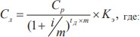

Сл – ликвидационная стоимость объекта оценки, соответствующая фиксированному периоду (tф) его экспозиции (ден. ед.);
Ср – рыночная стоимость объекта оценки (ден. ед.);
tД – продолжительность периода дисконтирования (лет);
m – количество периодов начисления процентов в течение года; i – годовая ставка дисконта (выраженная как десятичная дробь);
Kэ – поправочный коэффициент, учитывающий влияние эластичности спроса по цене на ликвидационную стоимость объекта оценки.
Величина tд, в свою очередь, рассчитывается по формуле: tд = tрд - tф , где: tд – продолжительность периода дисконтирования (лет);
tРД – продолжительность разумно долгого периода экспозиции объекта (лет); tф – продолжительность фиксированного периода экспозиции объекта (лет).

Данная методика позволяет учесть два базовых фактора: фактор стоимости денег во времени и фактор эластичности спроса по цене. Причем, по сути, учет первого фактора позволяет отразить специфику денежного измерителя, а учет второго фактора – специфику спроса на данный объект.
Период экспозиции (tРД) для объектов на рынке движимого имущества зависит от основных ценообразующих факторов: от технического состояния, функционала, технических характеристик. Типичное время экспозиции для данного объекта инвестирования,

использованное в расчетах, составляет 3 месяца, на основании сборника Оценщика машин и оборудования. ²²
Фиксированный период экспозиции (tф) составляет более 6 месяцев, таким образом значение составляет 6 месяцев на основании индивидуального расчета по таблице,

Факторы | Признаки | Баллы
Совокупный износ движимого имущества на момент окончания кредитного договора, % | До 5 | 4
 | От 6 до 15 | 5
 | От 16 до 35 | 3
 | От 36 до 60 | 1
 | От 61 до 80 | -1
 | Более 80 | -5
Количество потенциальных потребителей движимого имущества в региона | Много | 4
 | Несколько | 2
 | отсутствуют | -1
Полнота ценовой информации о данных движимого имущества в информационных источниках | Много | 2
 | Несколько | 1
 | отсутствуют | 0
Степень уникальности движимого имущества | Да | 0
 | нет | 1
Требования специализированной площадки для размещения движимого  имущества | да | -2
 | нет | 2
Возможность реализации движимого имущества в качестве отдельных  компонентов | Да | 1
 | нет | 0
Соотношение затрат на демонтаж, транспортировку, последующий монтаж, наладку со стоимостью движимого имущества % | до 10% | 4
 | От 15 до 60% | 0
 | Более 60% | -3
Состояние отрасли | рост | 5
 | стабильность | 3
 | стагнация | -5

Общее кол-  во балов | 20-26 | 12-20 | 8-12 | Менее 8
Показатель  ликвидности | Выше  средней | Средняя | Ниже  средней | Низкая
Примерный  срок реализации, мес. | 1-2 | 2-4 | 4-6 | более 6

Годовая ставка дисконта В качестве годовой ставки дисконта, используемой при расчете ликвидационной стоимости (i), используется годовая ставка по кредитам нефинансовым организациям, период которых максимально приближен к периоду дисконтирования (td). Данная величина по состоянию на ноябрь 2021 г. составляет 8,39%23(https://www.cbr.ru/vfs/statistics/pdko/int_rat/loans_nonfin_30.xlsx). Количество периодов начисления процентов в течение года принимаем равным 12. Определение поправочного коэффициента КЭ:

Тип спроса | Подтип спроса | Значения коэффициента КЭ
Абсолютно эластичный | Абсолютно эластичный | 1
Эластичный | Сильно-эластичный | 1
 | Средне-эластичный | 0,94
 | Слабо-эластичный | 0,85
С единичной эластичностью | С единичной эластичностью | 0,76
Неэластичный | Слабо-неэластичный | 0,68
 | Средне-неэластичный | 0,46

22 Справочник Оценщика машин и оборудования. Корректирующие коэффициенты и характеристики рынка машин и оборудования. Издание первое. г. Нижний Новгород, 2019 г. 23 http://www.cbr.ru/statistics/bank_sector/int_rat/

 | Сильно-неэластичный | 0,16
Абсолютно неэластичный | Абсолютно неэластичный | 0

Устанавливаем подтип спроса. Для этого необходимо определиться с факторами эластичности спроса по цене.
Специалисты выделяют значительное число факторов, определяющих эластичность спроса по цене конкретного объекта, однако на практике, как правило, достаточно ограничиться учетом нескольких базовых факторов. К таким базовым факторам целесообразно отнести количество потенциальных покупателей и степень специализации объекта.
Чем больше для конкретного объекта число потенциальных покупателей, тем выше эластичность спроса по цене на него (выше потенциальная реакция на изменение цены данного объекта), и наоборот – чем меньше число потенциальных покупателей, тем ниже эластичность спроса по цене (ниже потенциальная реакция на изменение цены данного объекта.
Чем выше степень специализации объекта, тем ниже эластичность спроса по цене на него, и наоборот – чем ниже степень специализации объекта, тем выше эластичность спроса по цене на него. Ведь чем выше степень специализации объекта, тем сложнее его перепрофилировать, превратив в объект с более широким кругом потенциальных покупателей.
Каждый из двух базовых факторов эластичности спроса по цене можно качественно оценить с помощью трехуровневой шкалы: значительно, средне, незначительно, на основе которой определим подтип спроса для конкретного объекта.
Определение подтипа спроса:

Количество потенциальных  покупателей объекта | Степень специализации  объекта | Подтип спроса
Значительное | Незначительная | Абсолютно эластичный
 | Средняя | Сильно-эластичный
 | Значительная | Средне-эластичный
Среднее | Незначительная | Слабо-эластичный
 | Средняя | С единичной эластичностью
 | Значительная | Слабо-неэластичный
Незначительное | Незначительная | Средне-неэластичный
 | Средняя | Сильно-неэластичный
 | Значительная | Абсолютно неэластичный
Объект оценки является водным транспортным средством, количество потенциальных покупателей на данный объект оценки можно оценить как незначительное, степень специализации – незначительное, так как объект оценки можно использоваться для различных видов деятельности. Таким образом, согласно полученным данным и предыдущей таблице получаем подтип – с единичной эластичностью. Данный подтип устанавливает влияние эластичности спроса по цене на ликвидационную стоимость объекта оценки, составляет 0,76.
Таким образом, ликвидационная стоимость объекта составляет:

№ | Наименование объектов оценки | Рыночна я стоимост ь, руб. | Срок экспозици и, мес. | m – количеств о периодов начислен ия проценто в в течение года | i – годовая ставка дисконта (выраженн ая как десятичная дробь) | Kэ – поправочный коэффициент, учитывающий влияние эластичности спроса по цене на ликвидационн ую стоимость  объекта оценки | tРД –  продолжительно сть разумно долгого периода экспозиции объекта (лет) | tф – продолжительно сть фиксированного периода экспозиции объекта (лет) | Коэффициент соотношения ликвидационн ой и рыночной стоимости объекта | Сл – ликвидационна я стоимость объекта оценки, соответствующ ая фиксированно му периоду (tф) его  экспозиции, рублей
1 | Автомобиль LEXUS LX450D VIN:JTJCV00W304002348 | 4 132 850 | 3 | 12 | 0,0839 | 0,76 | 0,25 | 0,50 | 0,74 | 3 075 544
2 | Автомобиль Баргузин ДИСА-29522 | 257 608 | 3 | 12 | 0,0839 | 0,76 | 0,25 | 0,50 | 0,74 | 191 704
3 | Автомобиль ГАЗ-27055 VIN:Х96270550С0732142 | 337 075 | 3 | 12 | 0,0839 | 0,76 | 0,25 | 0,50 | 0,74 | 250 841
4 | Автомобиль ГАЗ-27055 VIN:Х96270550С0733493 | 337 690 | 3 | 12 | 0,0839 | 0,76 | 0,25 | 0,50 | 0,74 | 251 299

5 | АвтомобильВАЗ- 21213VIN:ХТА212302163  4744 | 107 959 | 3 | 12 | 0,0839 | 0,76 | 0,25 | 0,50 | 0,74 | 80 340
6 | Грузовой- тягач седельный FORD CARGO | 409 860 | 3 | 12 | 0,0839 | 0,76 | 0,25 | 0,50 | 0,74 | 305 006
7 | П/п изотер. на шасси WELTON VIN:X896913NMJ0ES8083 | 2 085 633 | 3 | 12 | 0,0839 | 0,76 | 0,25 | 0,50 | 0,74 | 1 552 066
8 | Полуприцеп борт с тентом EX-II VIN: X896913NMH0ES051 | 1 694 577 | 3 | 12 | 0,0839 | 0,76 | 0,25 | 0,50 | 0,74 | 1 261 054

Ликвидационная стоимость объектов оценки составляет:

6 967 852 (Шесть миллионов девятьсот шестьдесят семь тысяч восемьсот пятьдесят два) рубля

ПРИЛОЖЕНИЕ 1 – «КОПИИ ДОКУМЕНТОВ, ПРЕДОСТАВЛЕННЫХ ЗАКАЗЧИКОМ»

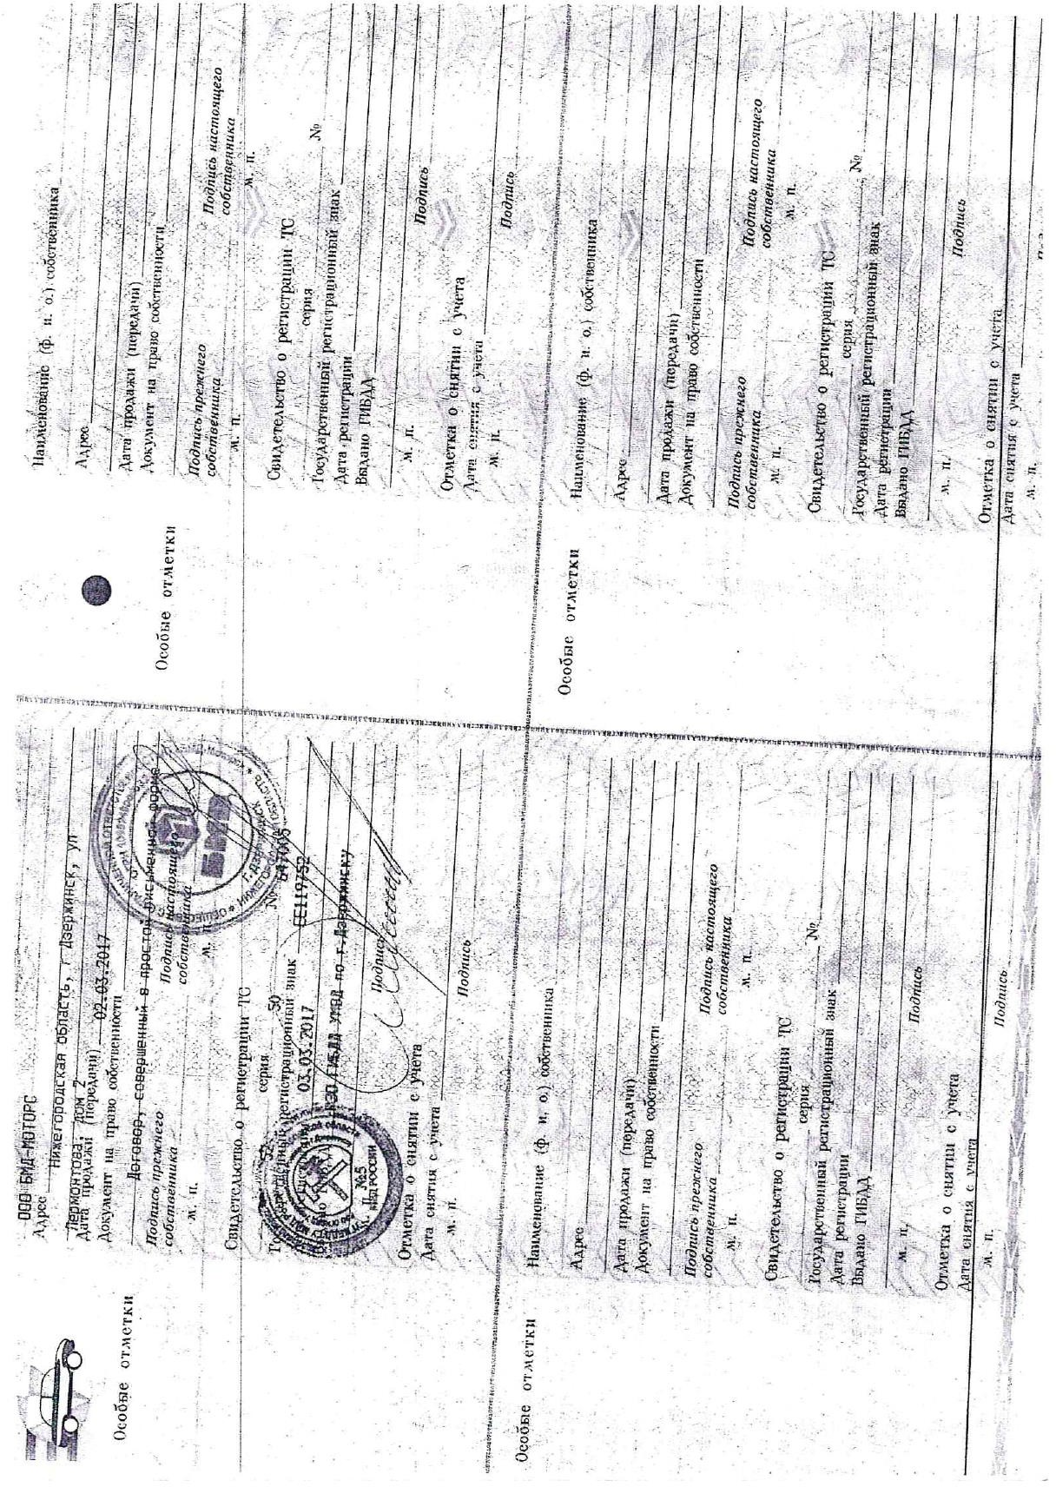

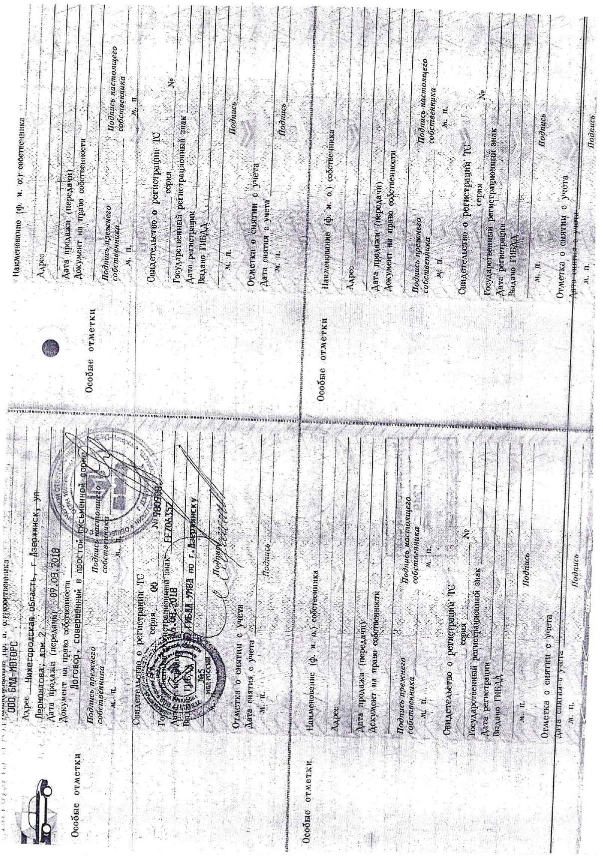

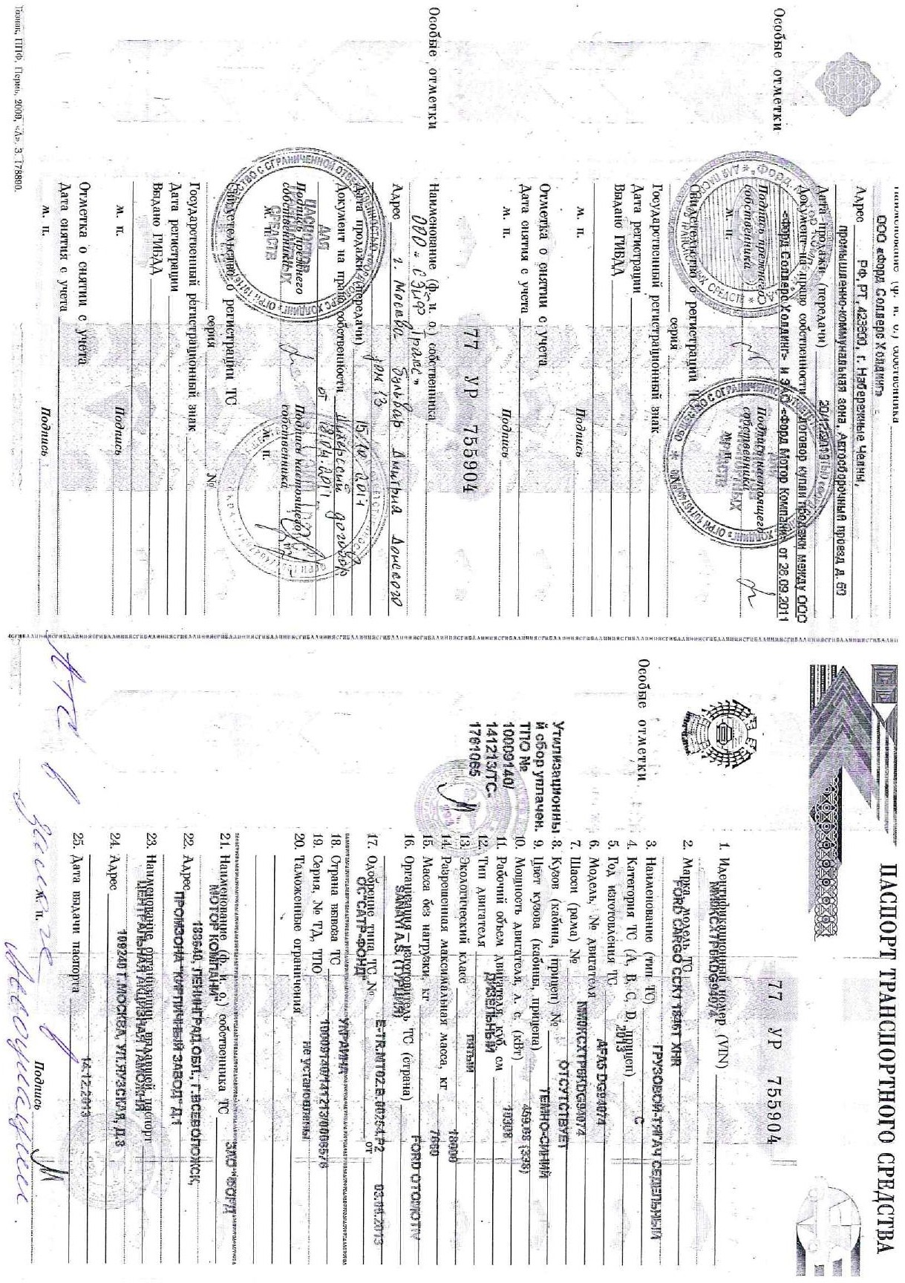

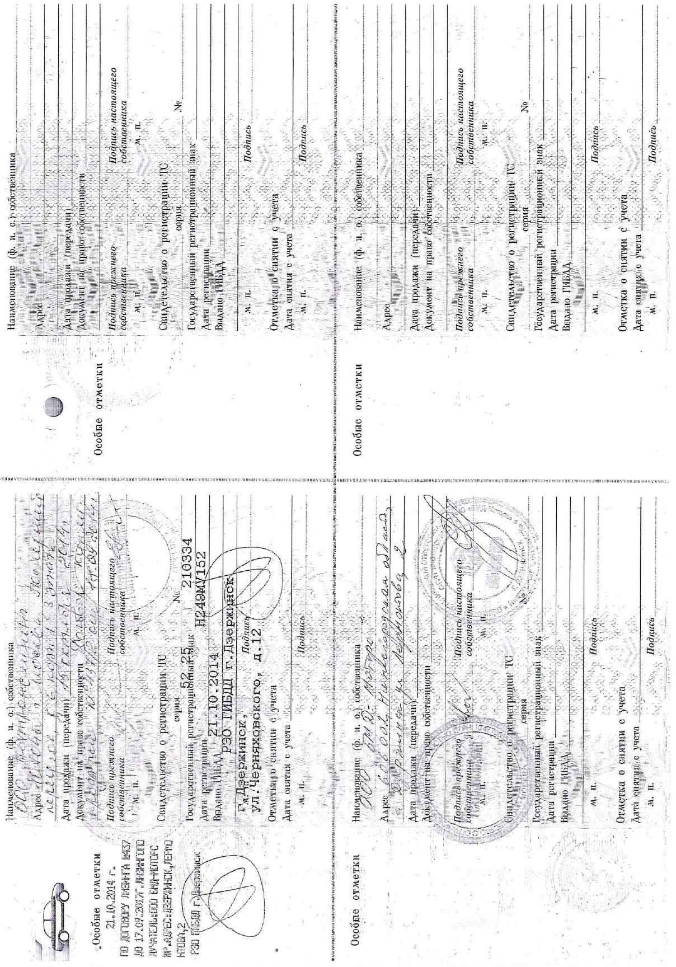

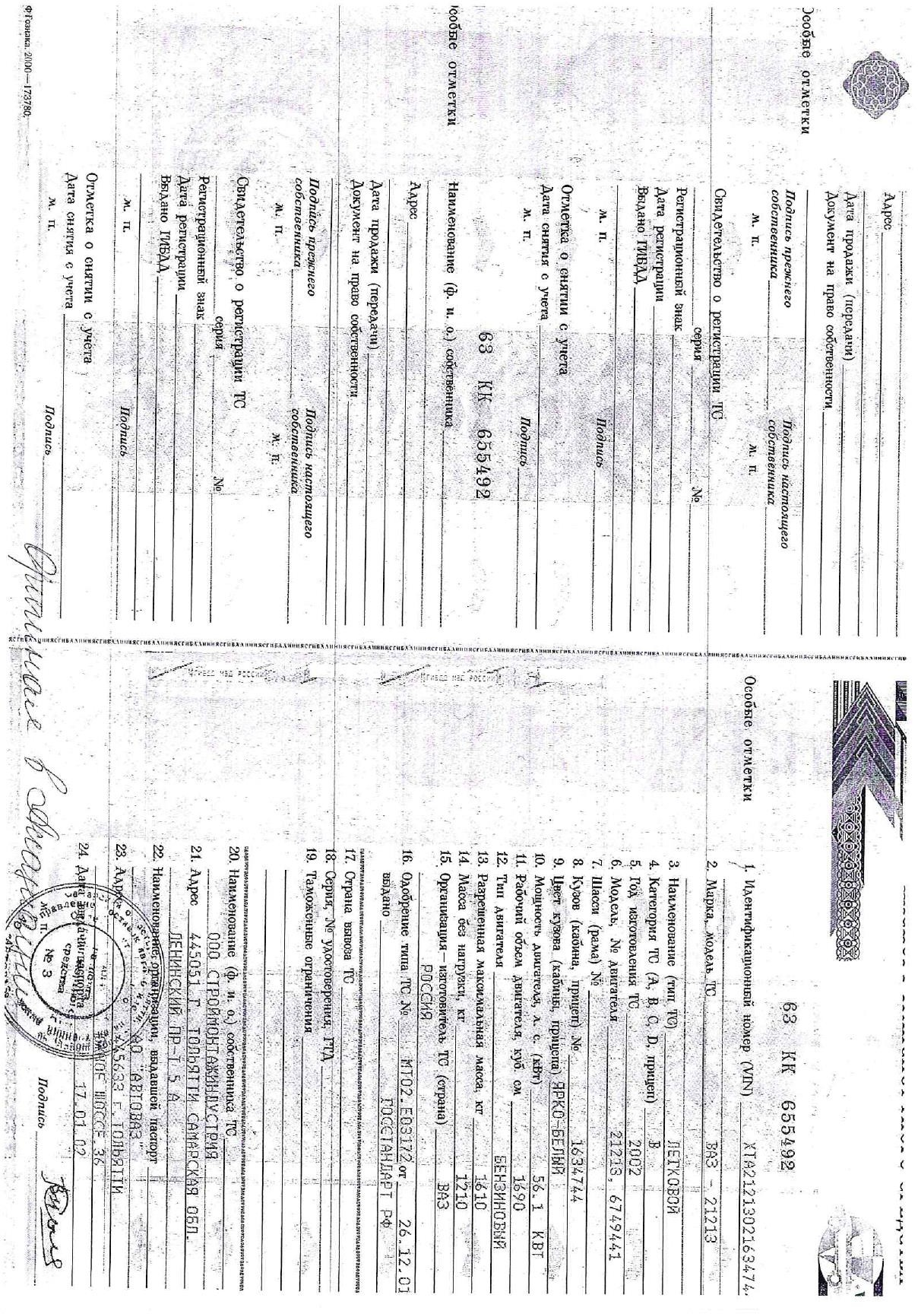

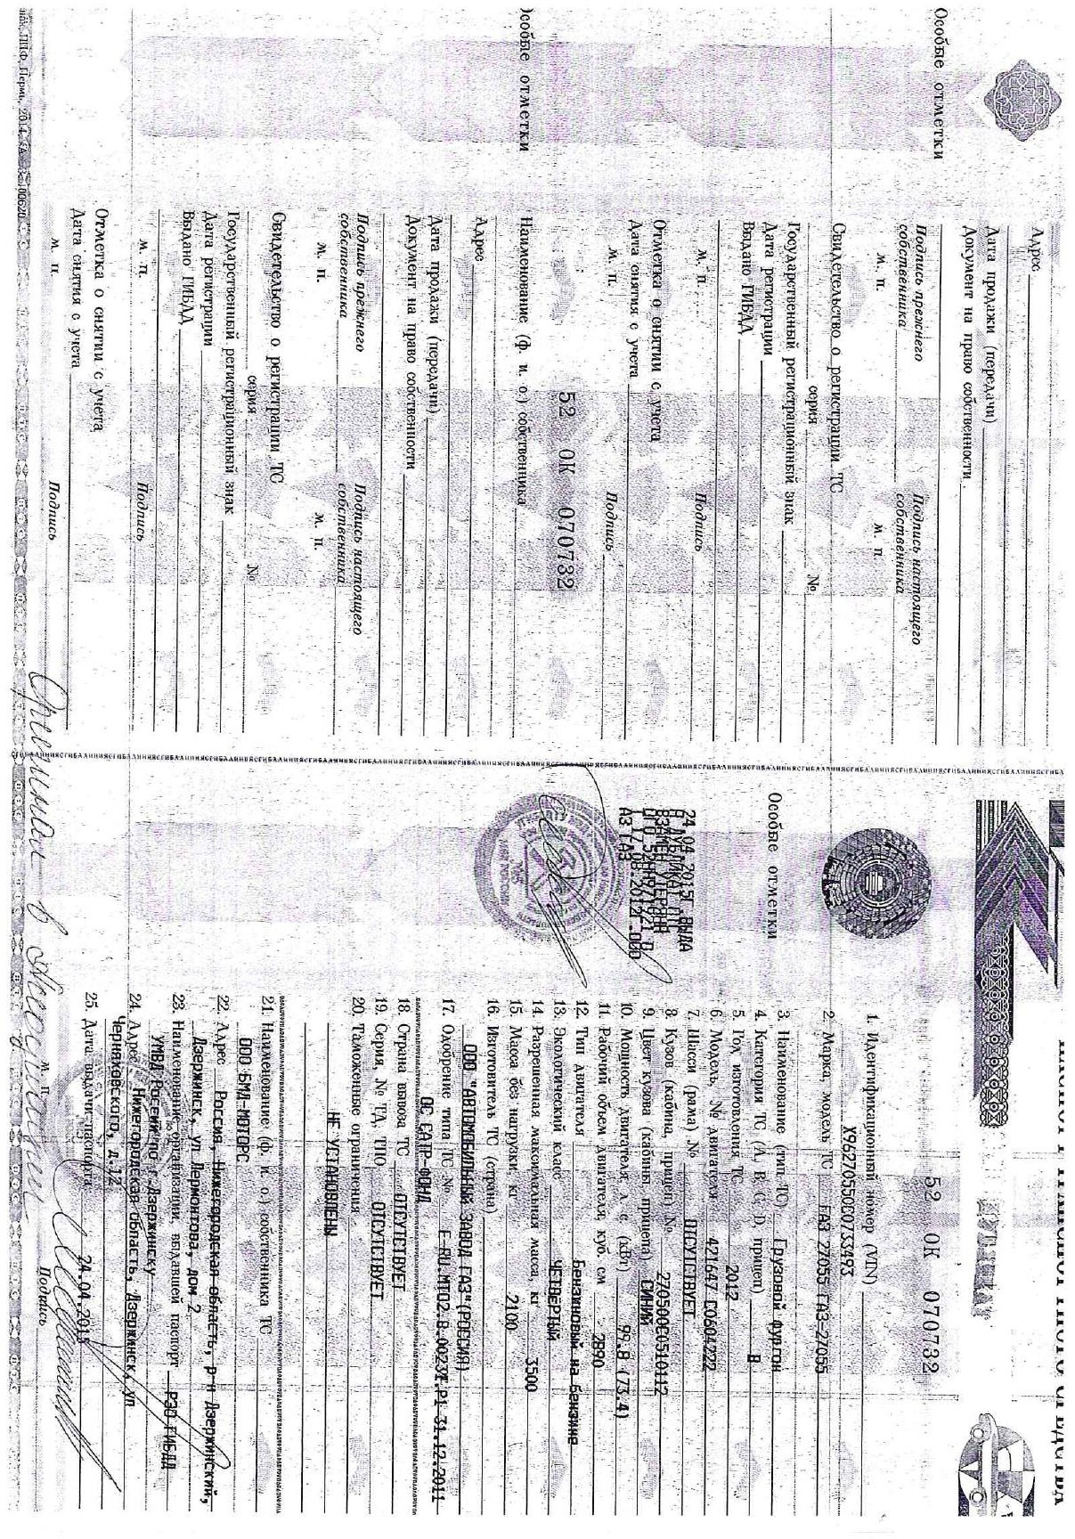

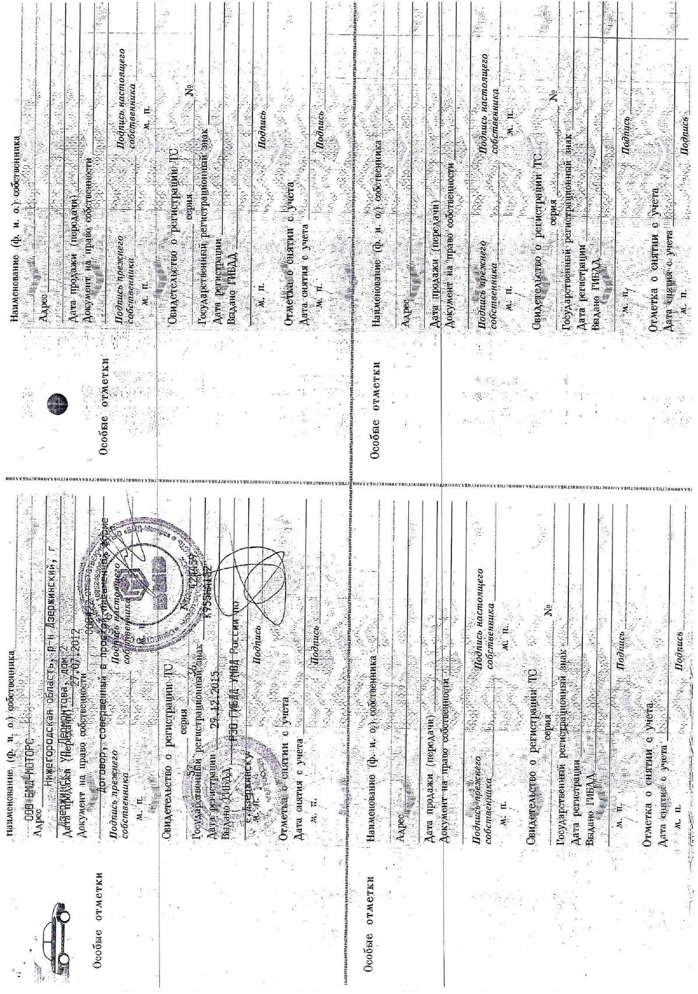

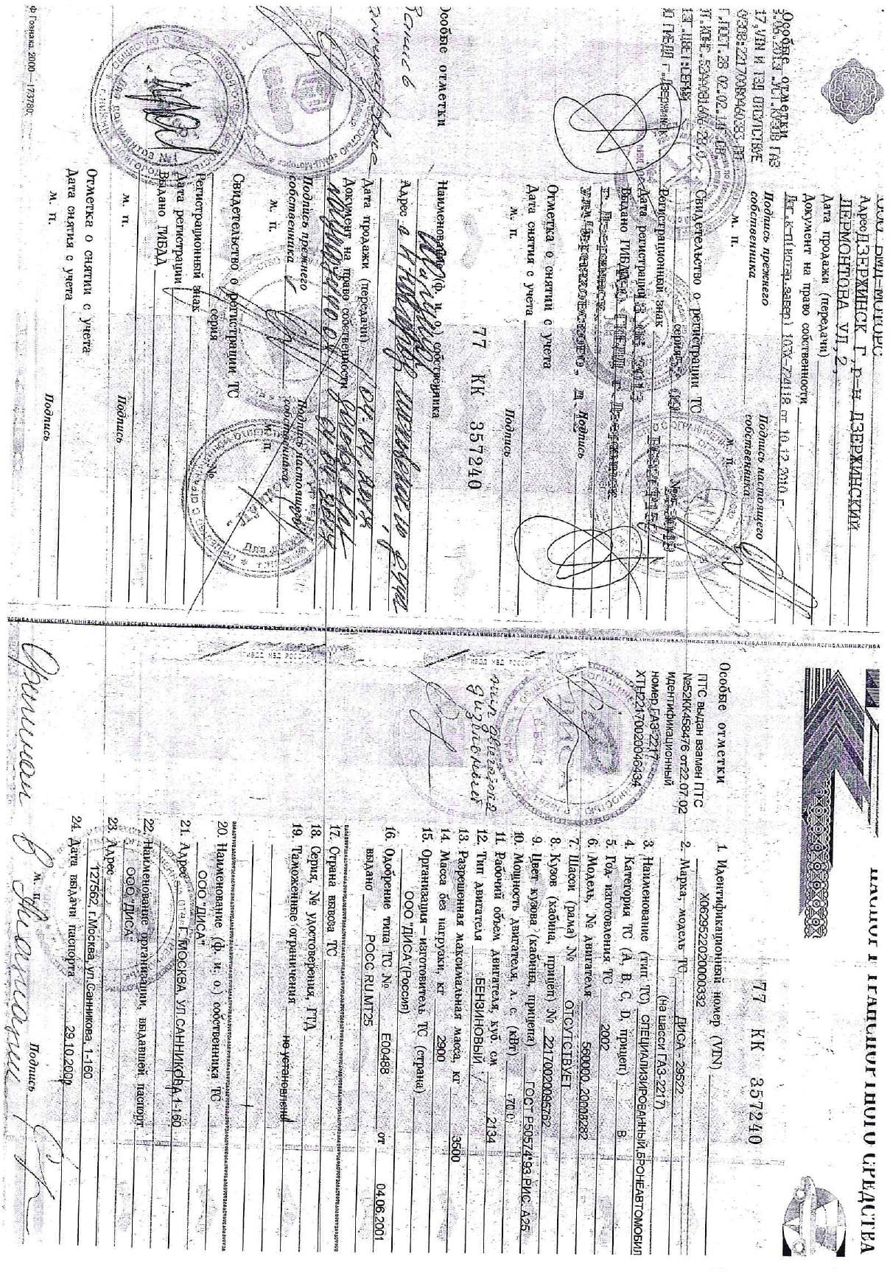

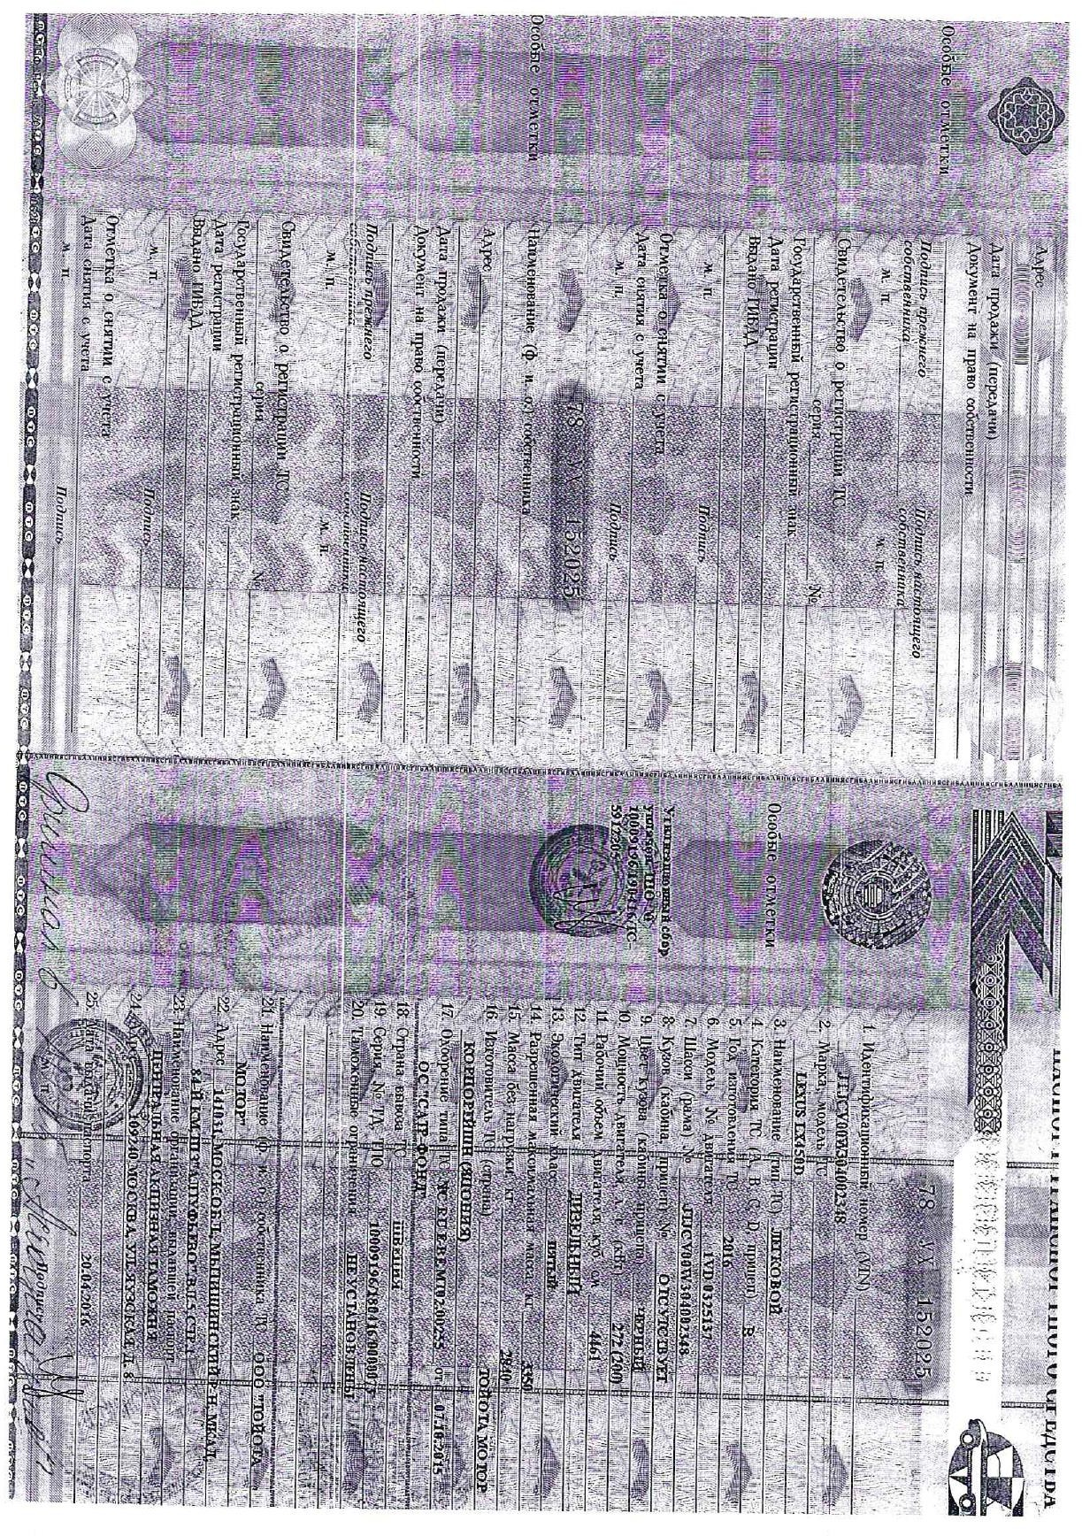

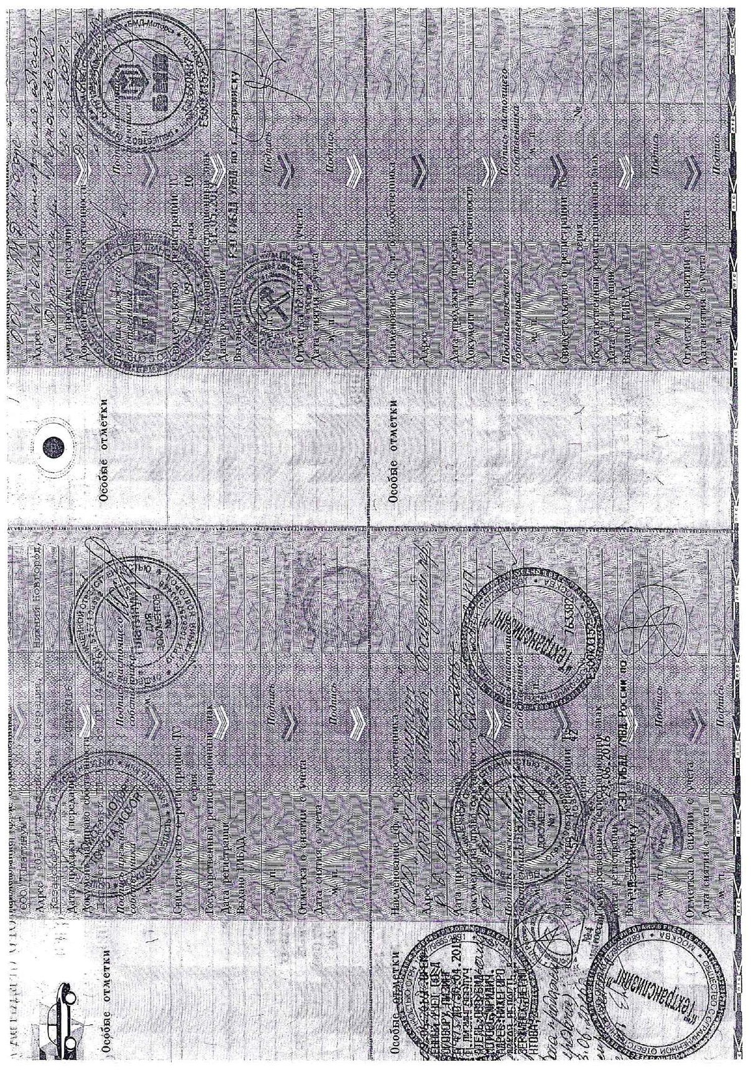

ПРИЛОЖЕНИЕ 2 – «РЕЗУЛЬТАТЫ ОСМОТРА И ФОТОФИКСАЦИИ»

Автомобиль LEXUS LX450D VIN:JTJCV00W304002348
АвтомобильВАЗ-21213VIN:ХТА2123021634744
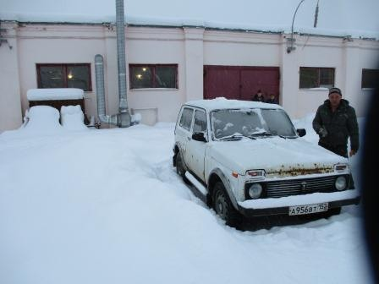 | 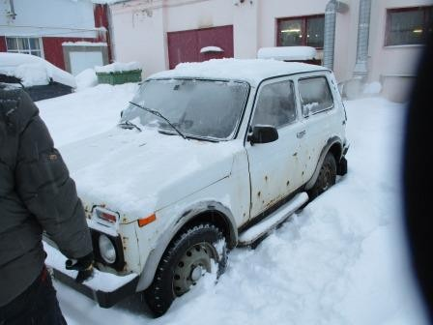
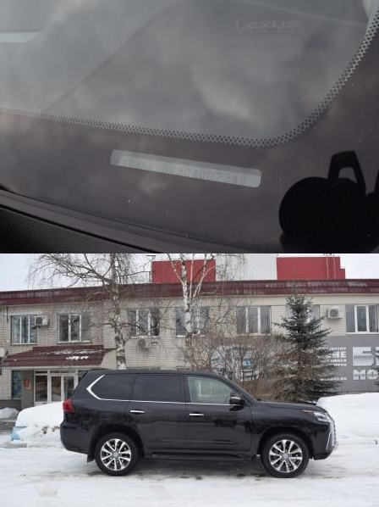
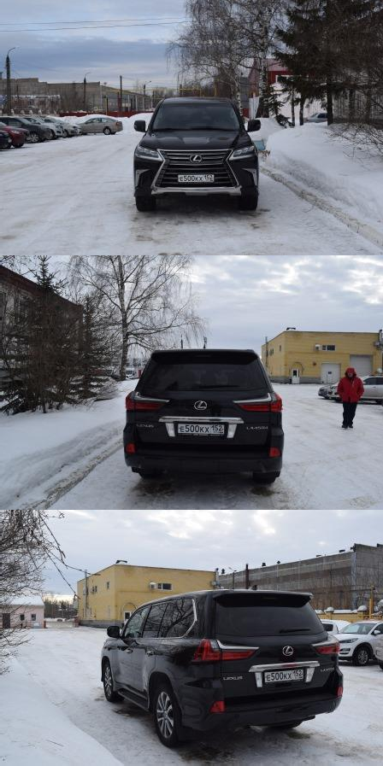

Грузовой- тягач седельный FORD CARGO
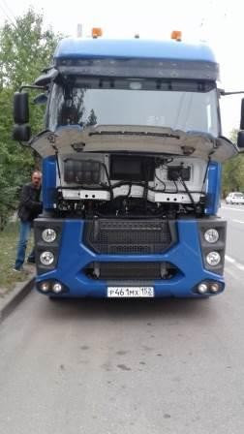 | 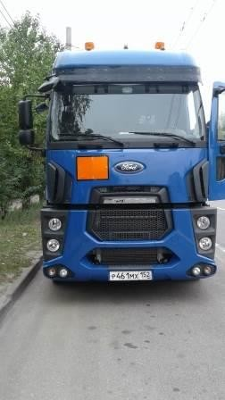
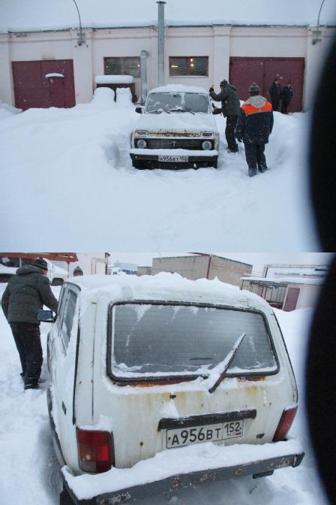
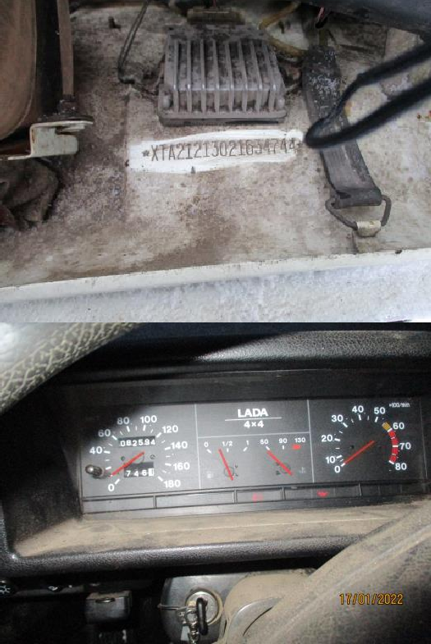

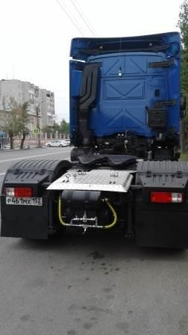 | 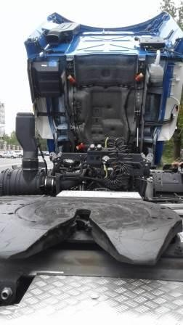
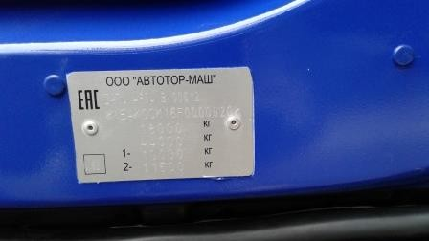
П/п изотер. на шасси WELTON VIN:X896913NMJ0ES8083,
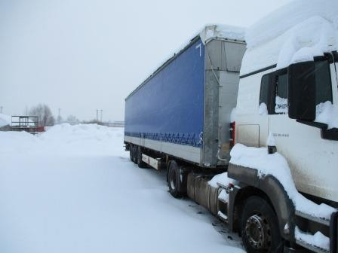 | 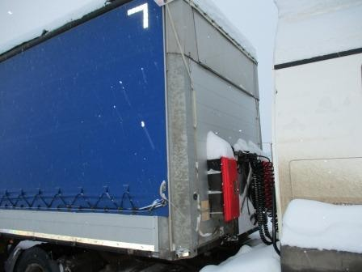

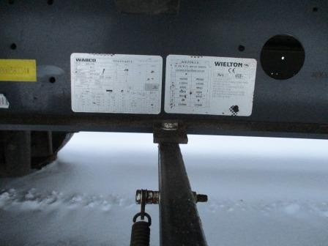
Автомобиль ГАЗ-27055 VIN:Х96270550С0732142

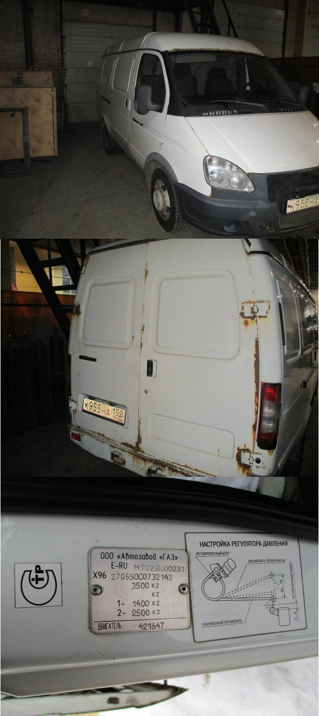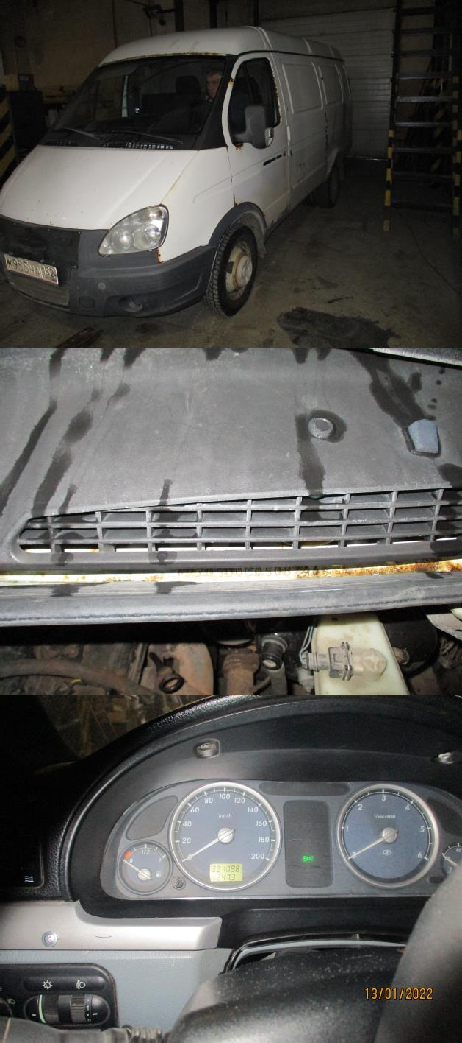

Автомобиль Баргузин ДИСА-29522
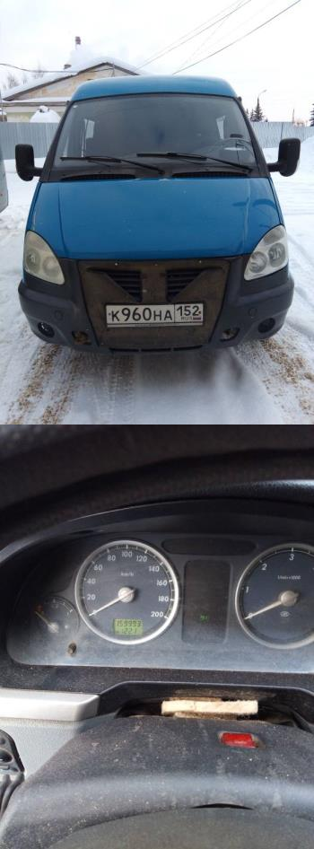
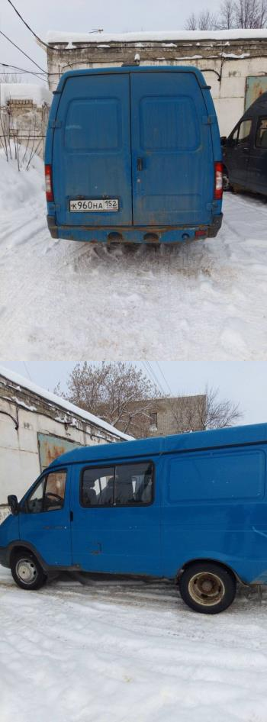
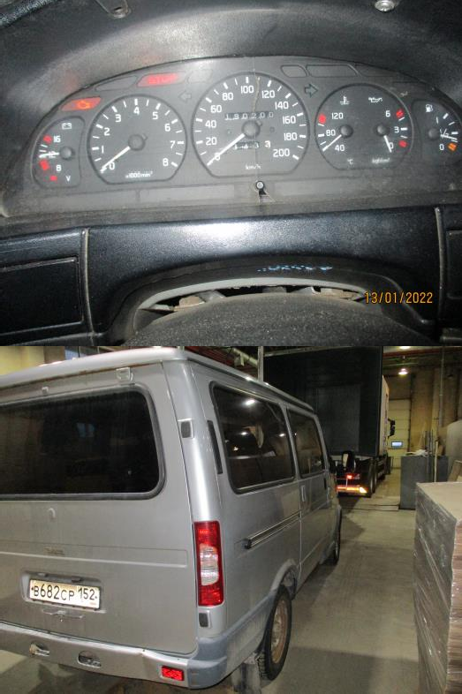
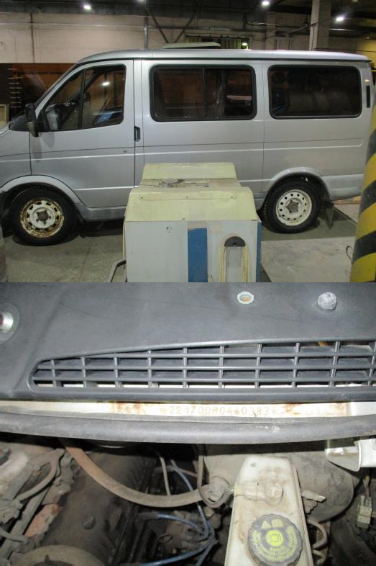

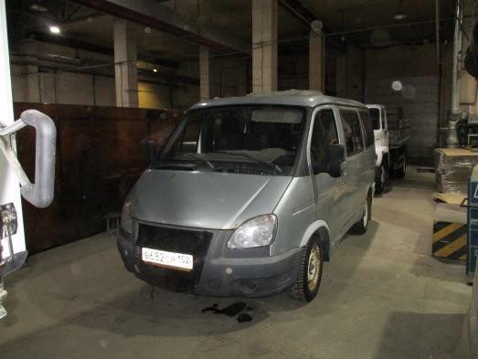
Полуприцеп борт с тентом EX-II VIN: X896913NMH0ES051
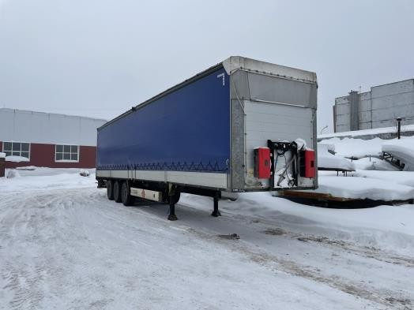
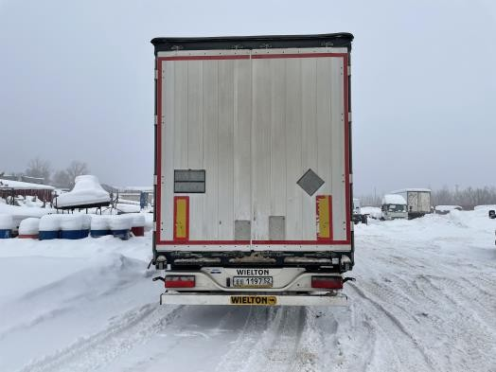
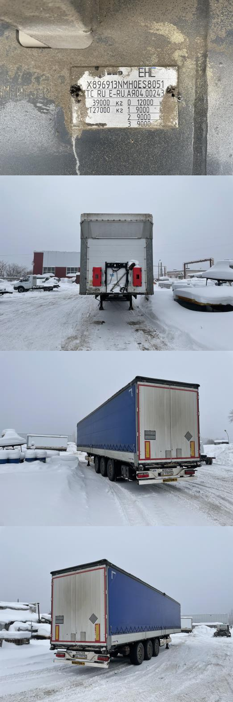

ПРИЛОЖЕНИЕ 3 – «ИСТОЧНИКИ ИНФОРМАЦИИ, ИСПОЛЬЗУЕМЫЕ ОЦЕНЩИКОМ»

https://www.avito.ru/samara/avtomobili/lexus_lx_2016_2292412183

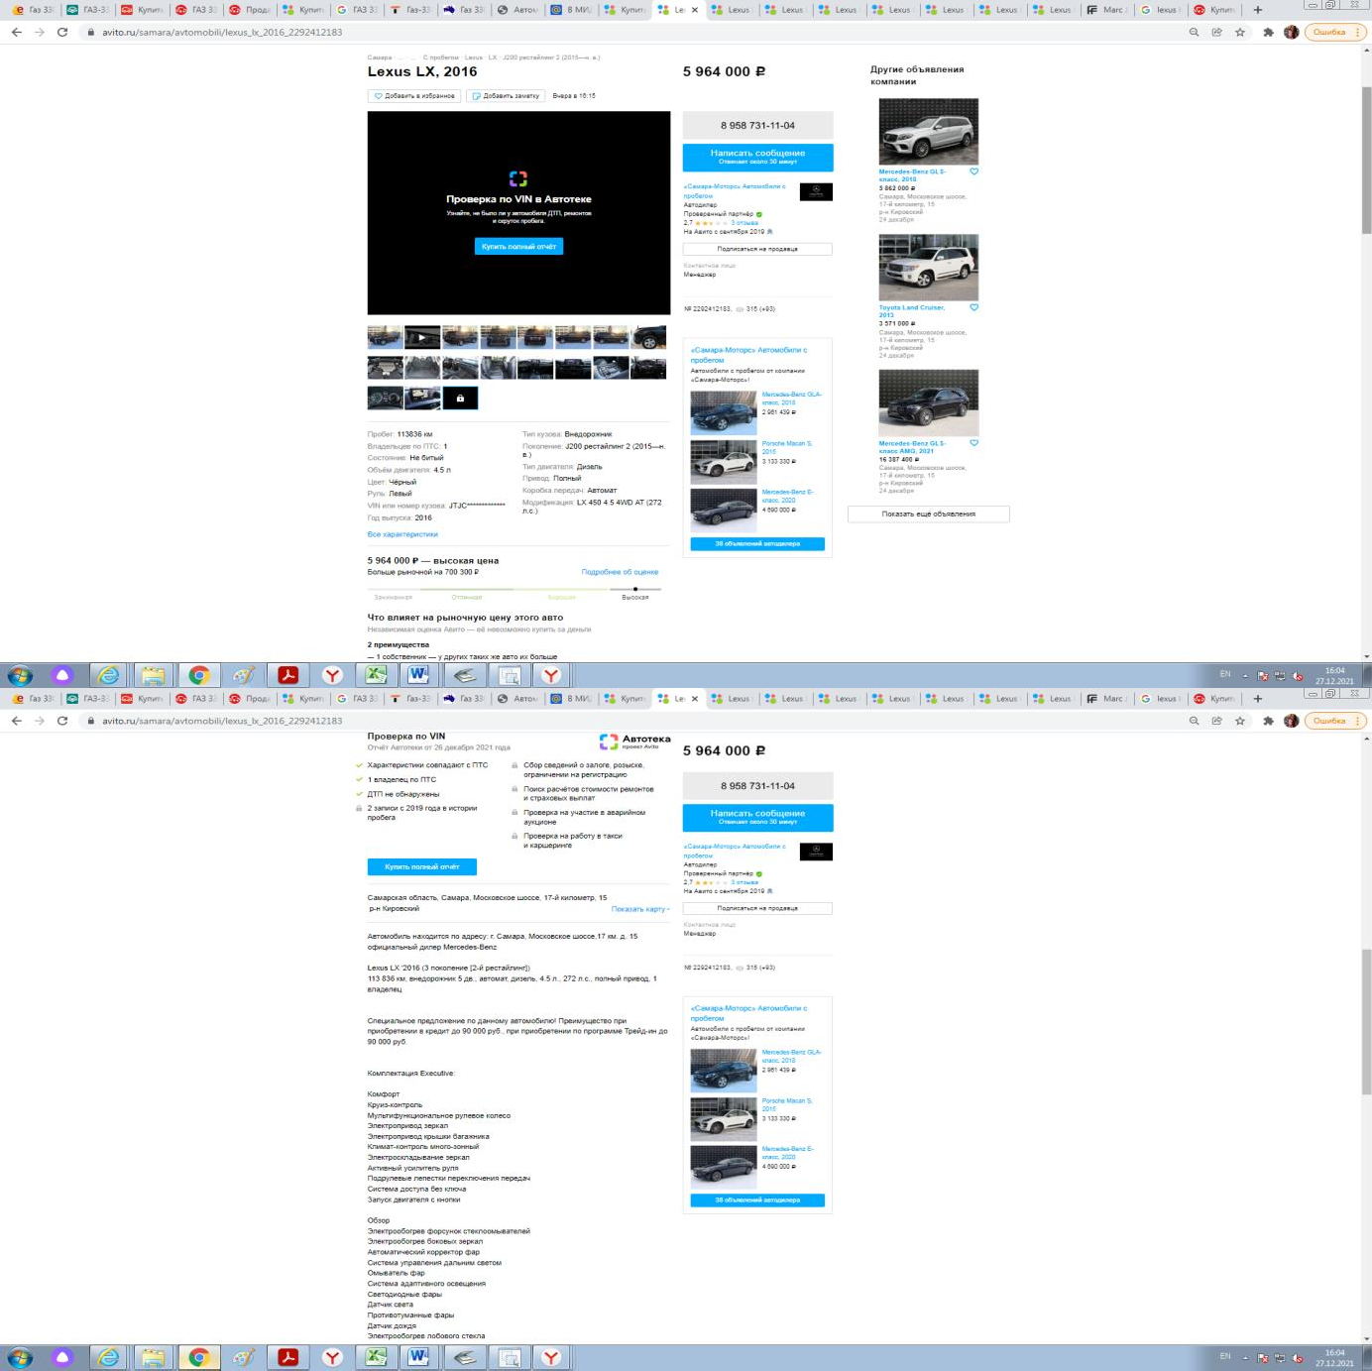

https://www.avito.ru/sankt-peterburg/avtomobili/lexus_lx_2016_2275560940

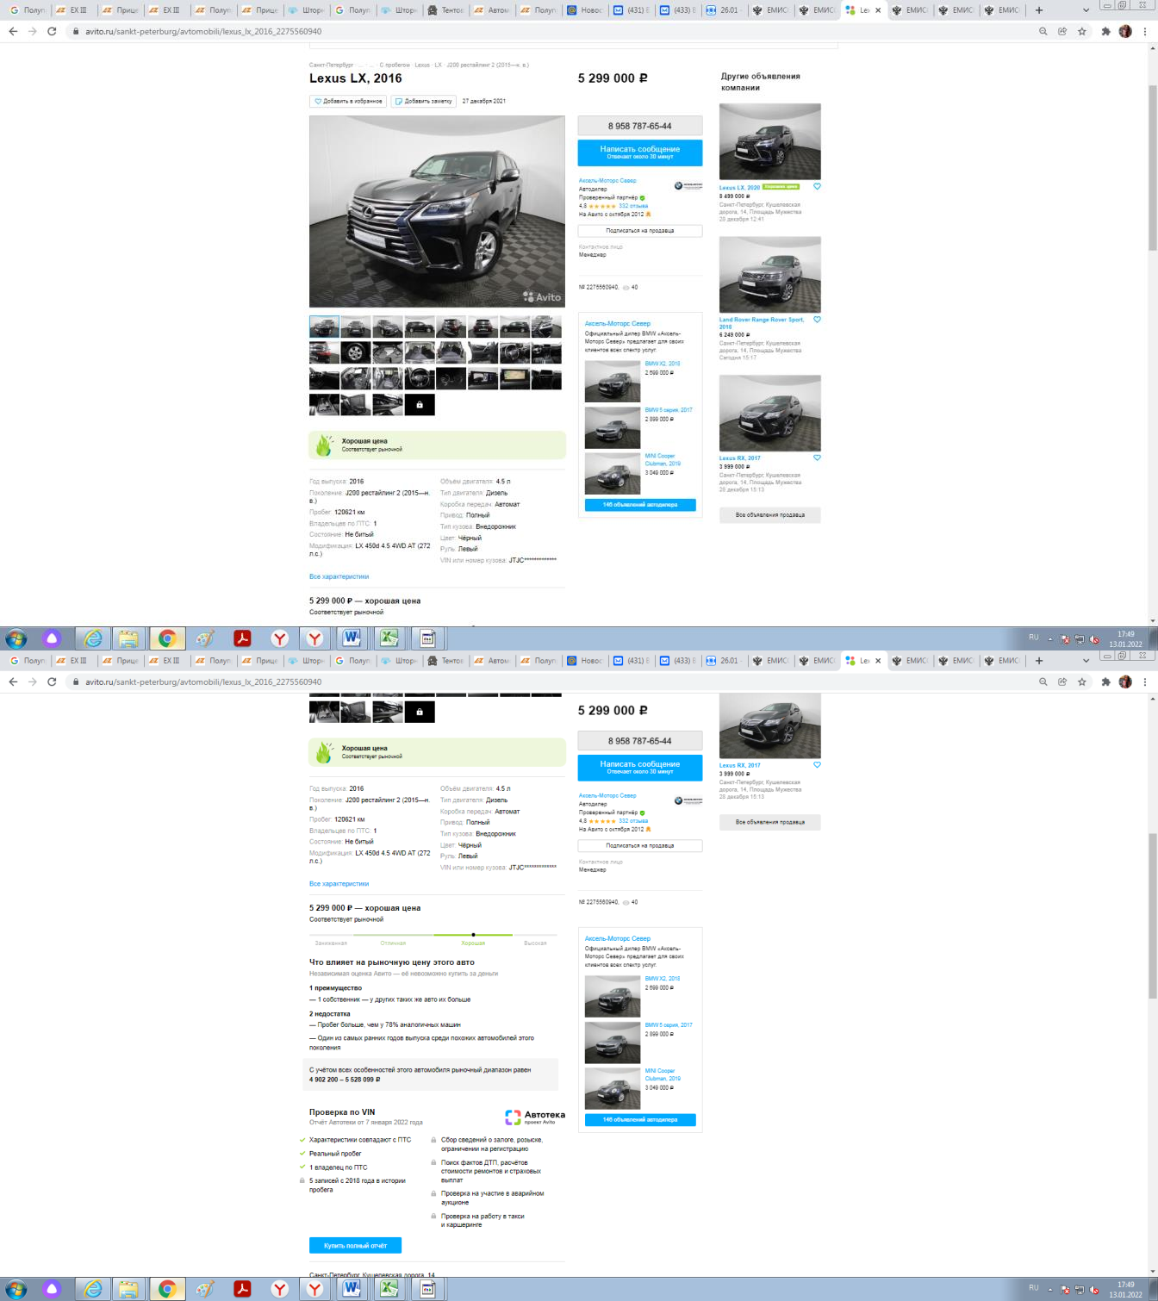

https://www.avito.ru/murmansk/avtomobili/lexus_lx_2016_2295016544
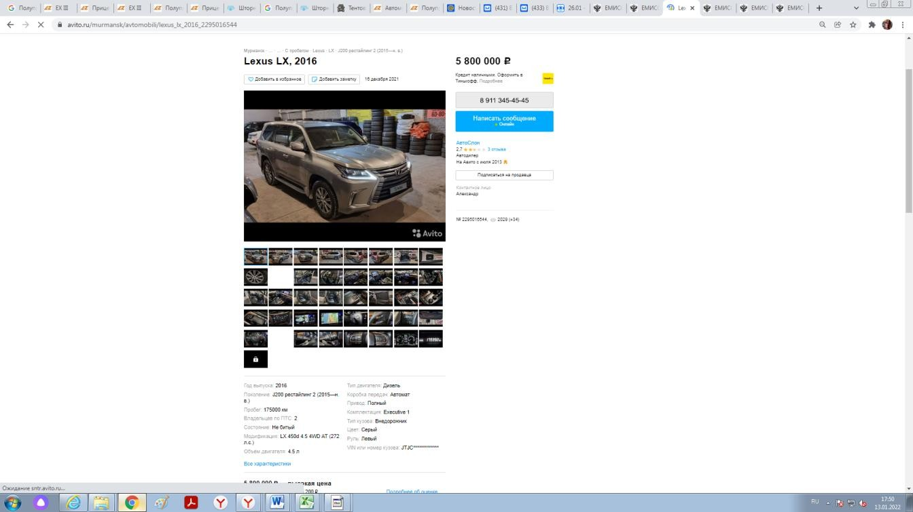
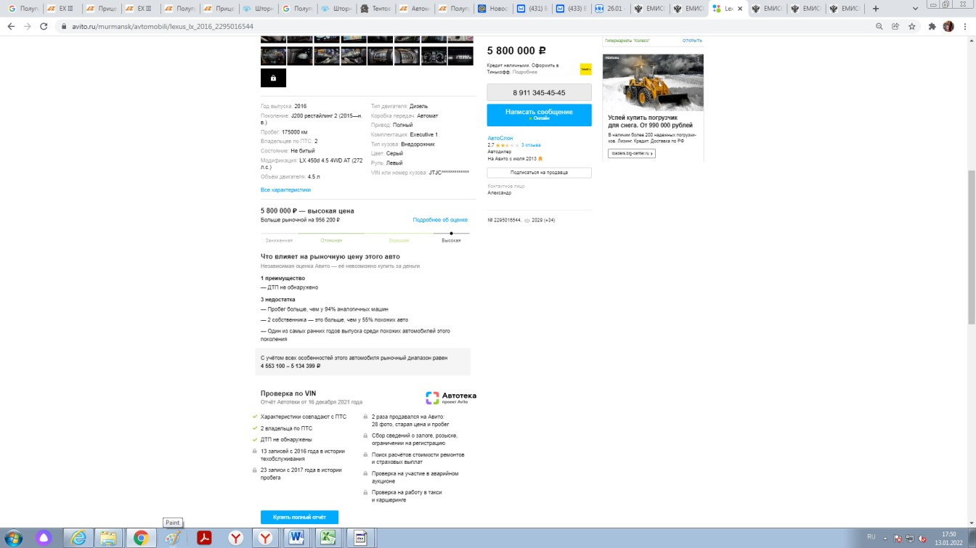

https://www.avito.ru/sankt-peterburg/avtomobili/lexus_lx_2016_2295527278
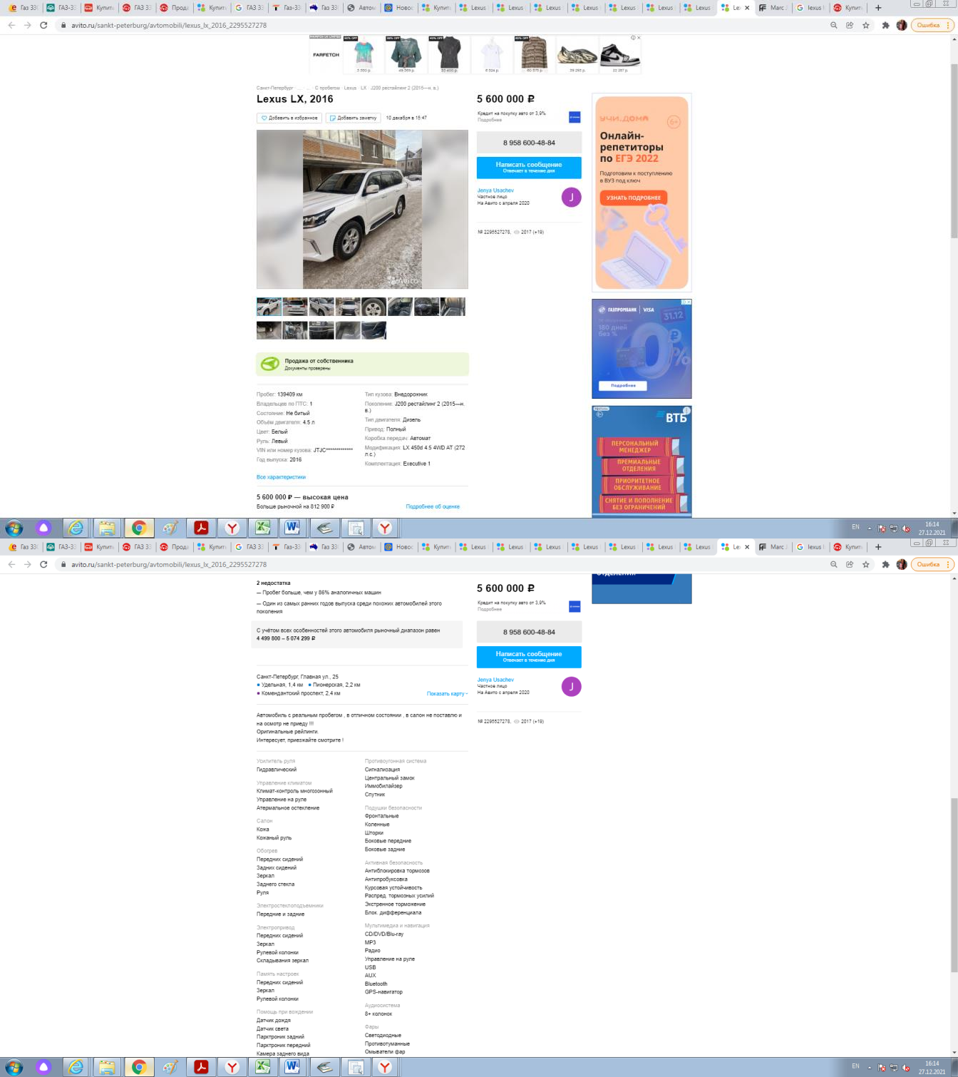

https://www.avito.ru/baksan/avtomobili/gaz_gazel_2705_2012_2307212466
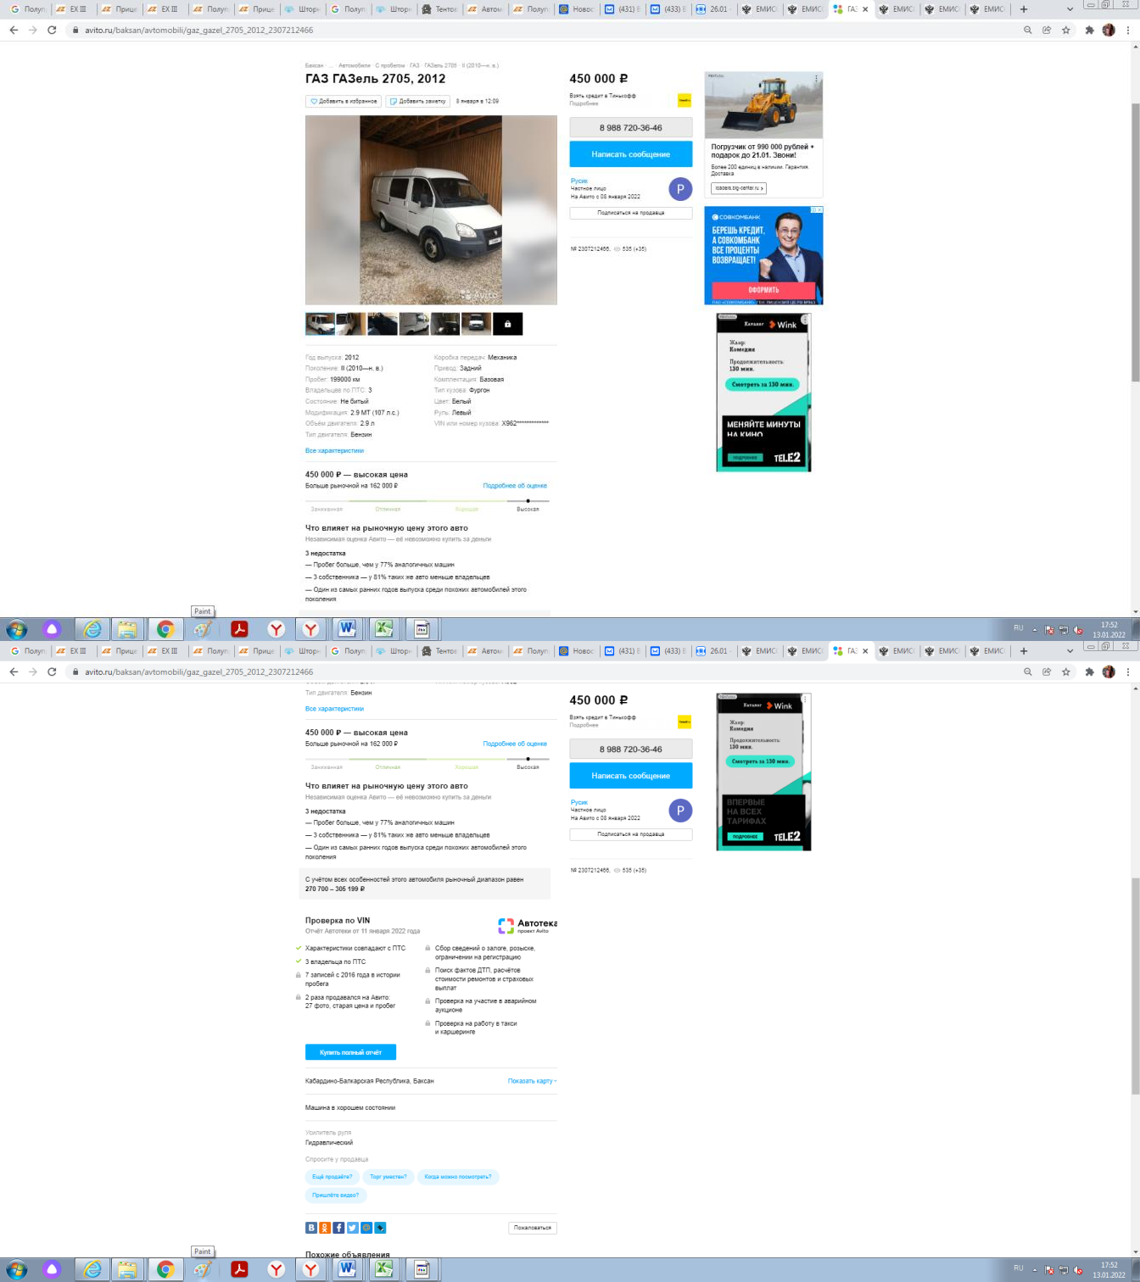

https://www.avito.ru/bryansk/avtomobili/gaz_gazel_2705_2012_2253218260

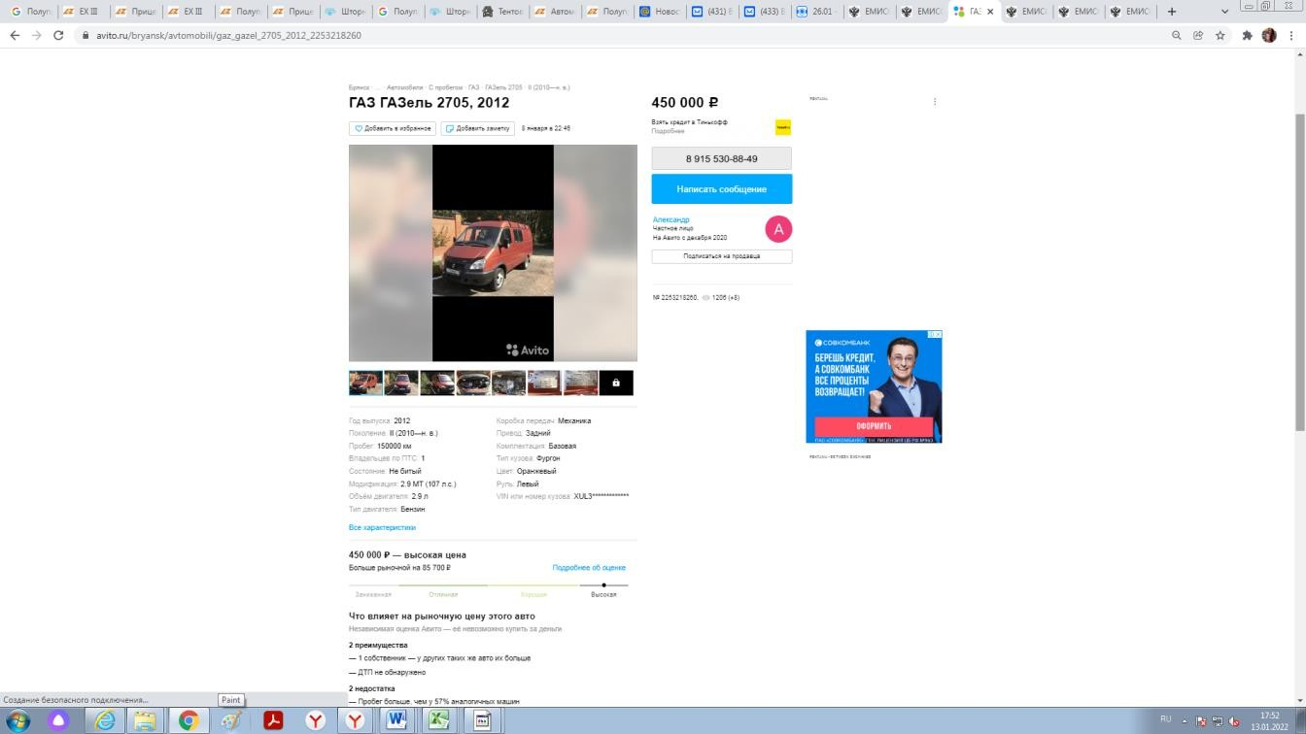
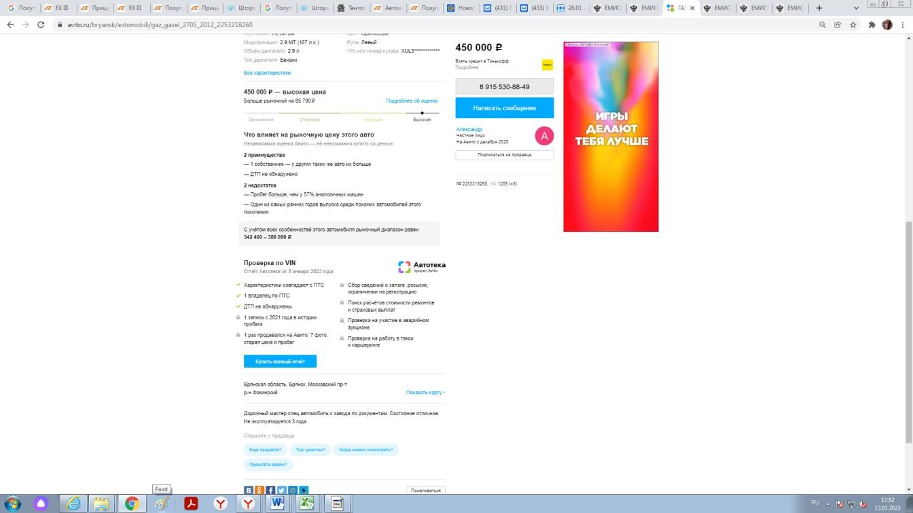

https://www.avito.ru/gudermes/avtomobili/gaz_gazel_2705_2012_2292483145
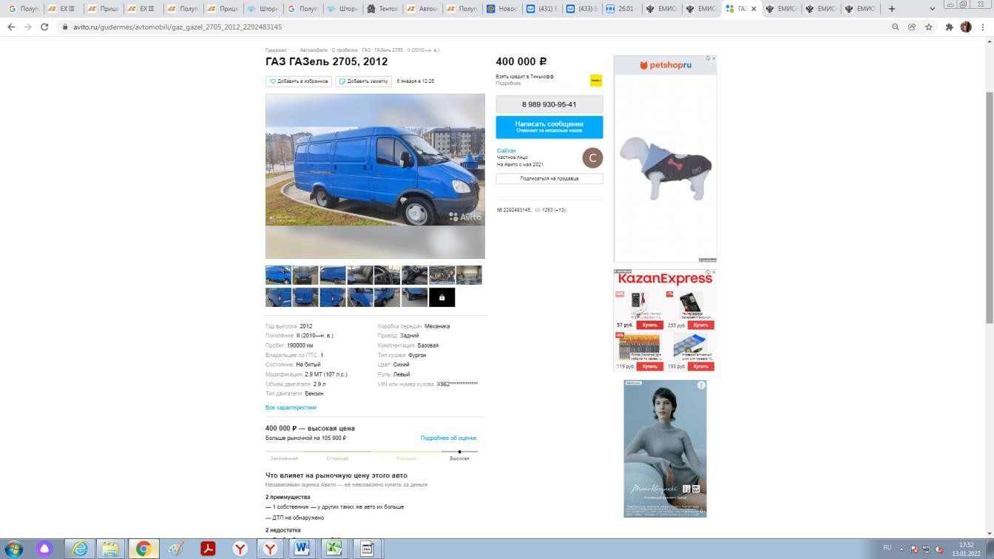

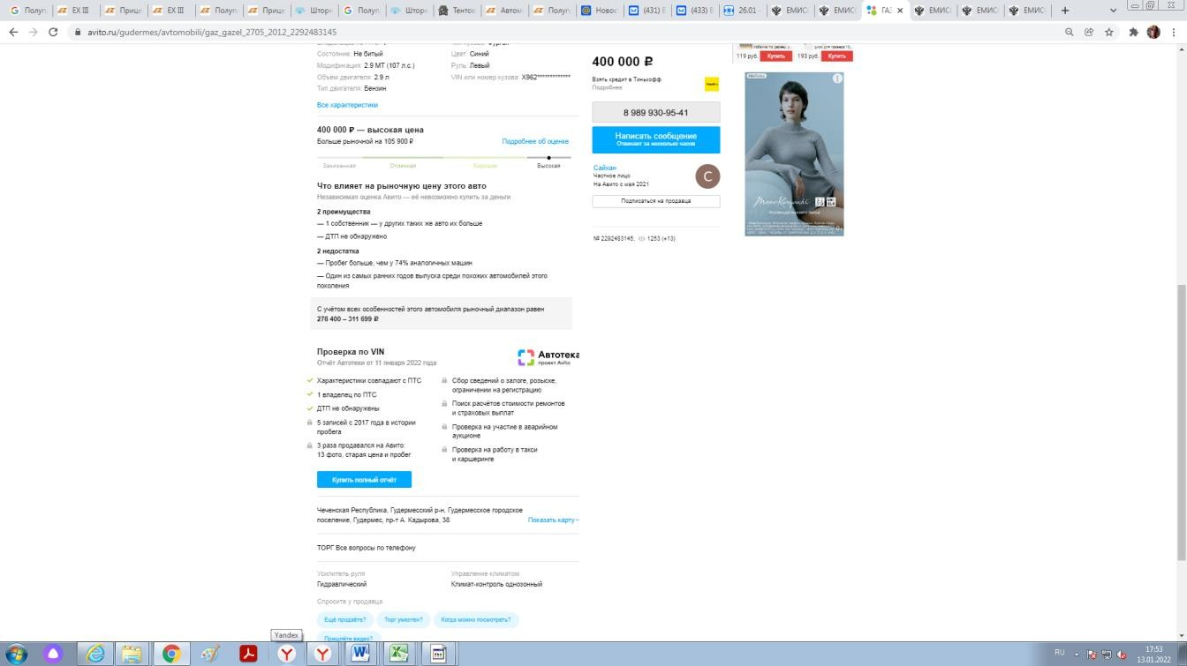

https://www.avito.ru/moskva/avtomobili/gaz_gazel_2705_2012_2244550559

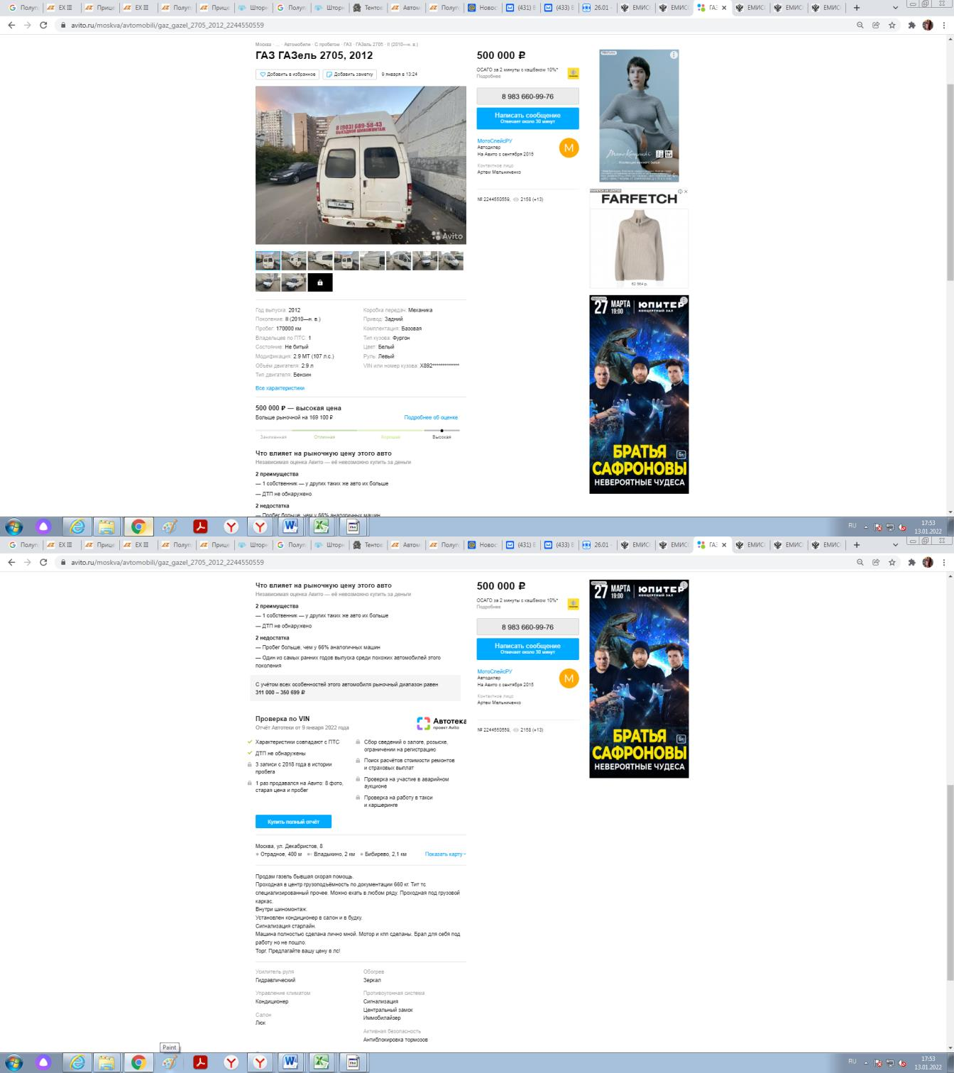

https://www.avito.ru/nizhniy_novgorod/avtomobili/lada_4x4_niva_2002_2269047935

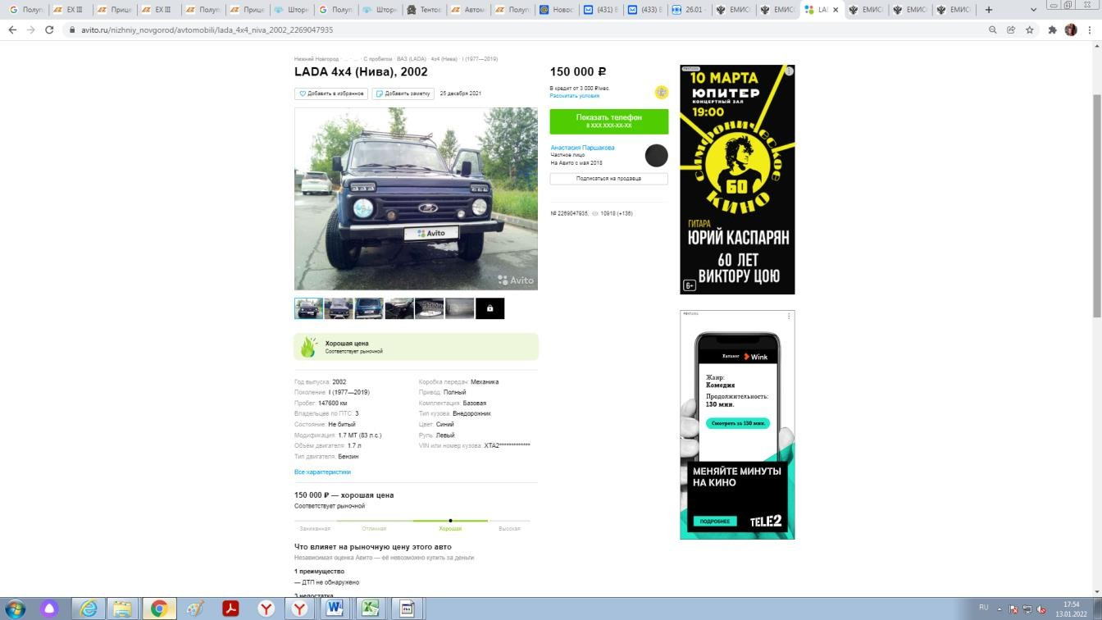
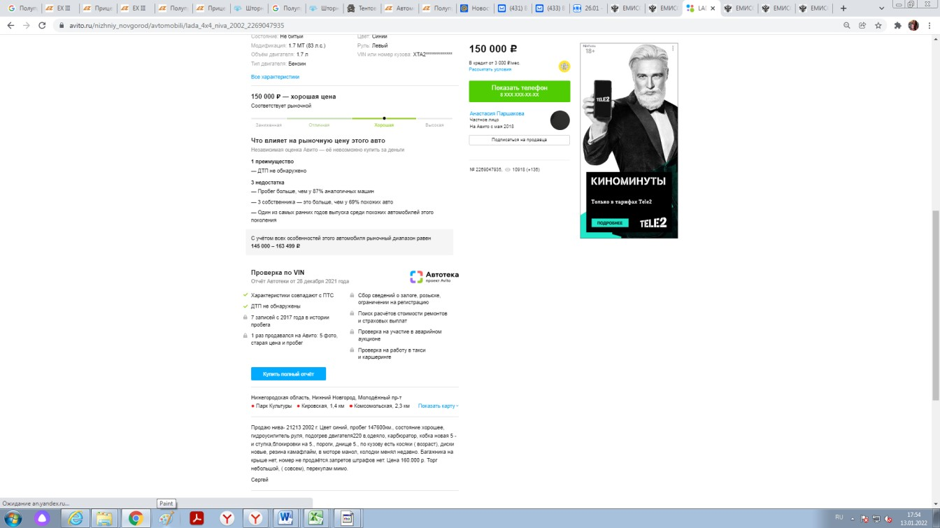

https://www.avito.ru/vorotynets/avtomobili/lada_4x4_niva_2002_2285446928
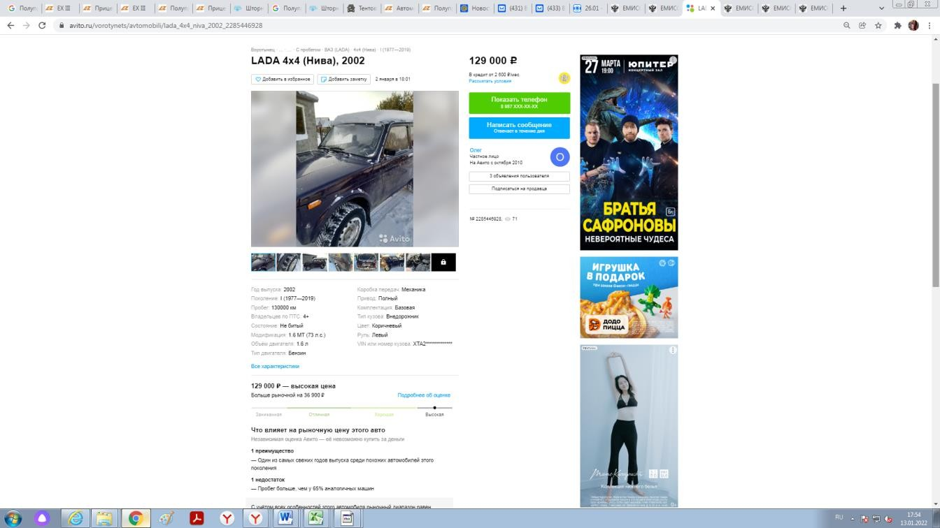
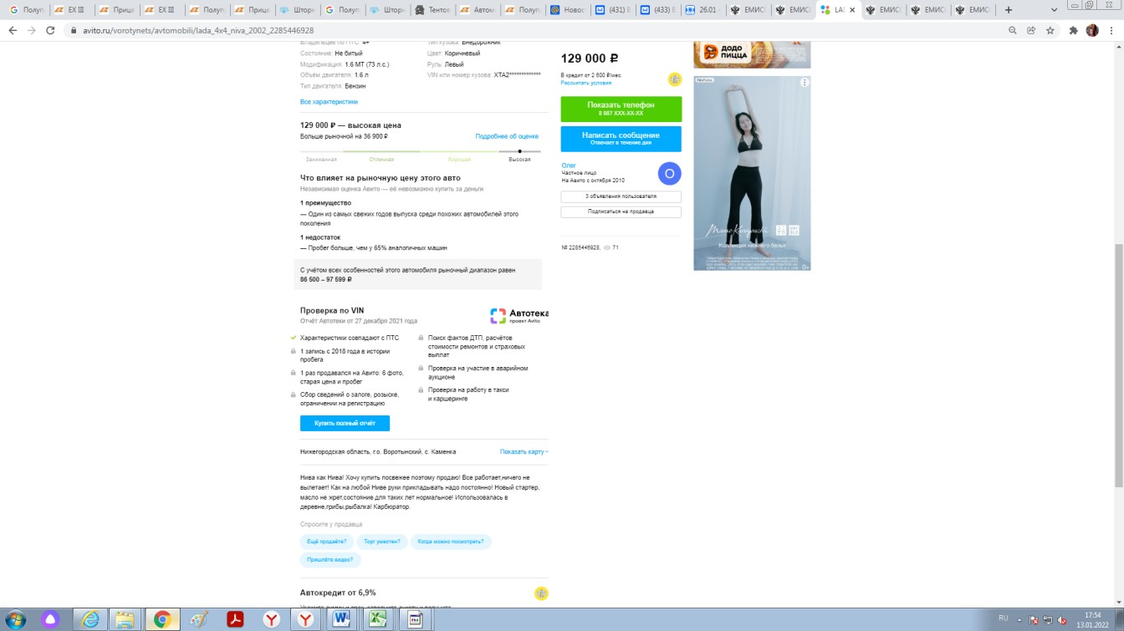

https://www.avito.ru/bogorodsk/avtomobili/lada_4x4_niva_2002_2238524084

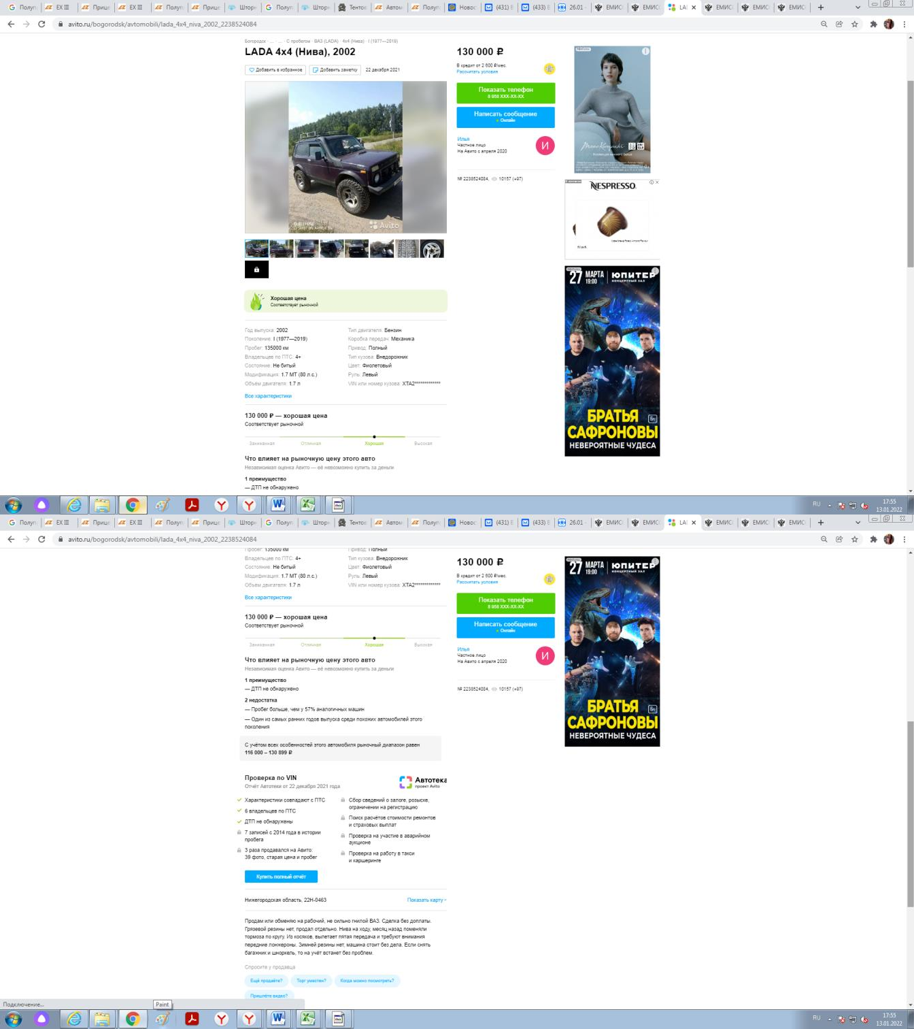

https://www.avito.ru/nizhegorodskaya_oblast_sosnovskoe/avtomobili/lada_4x4_niva_2002_2174831476
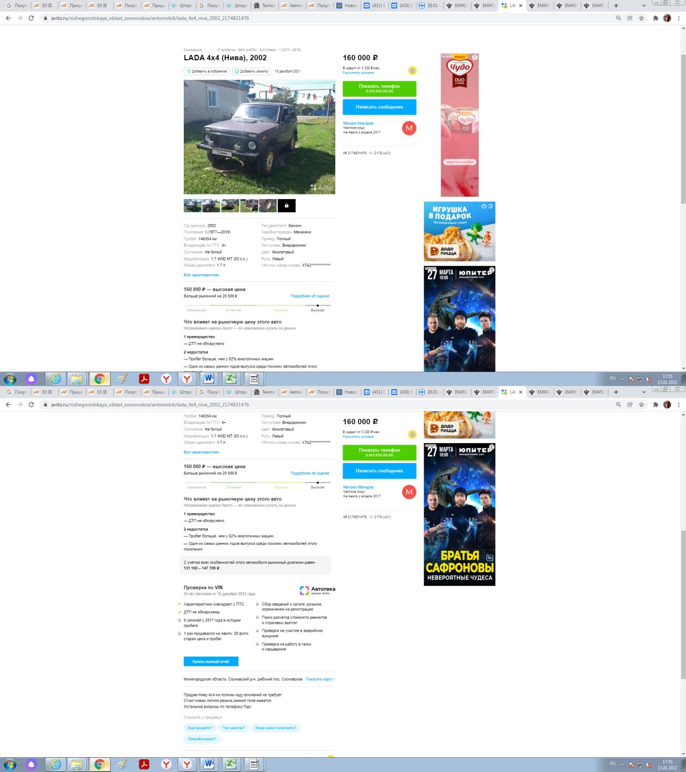

https://m7truck.ru/catalog/sedelnye-tyagachi/ford-cargo-96075/
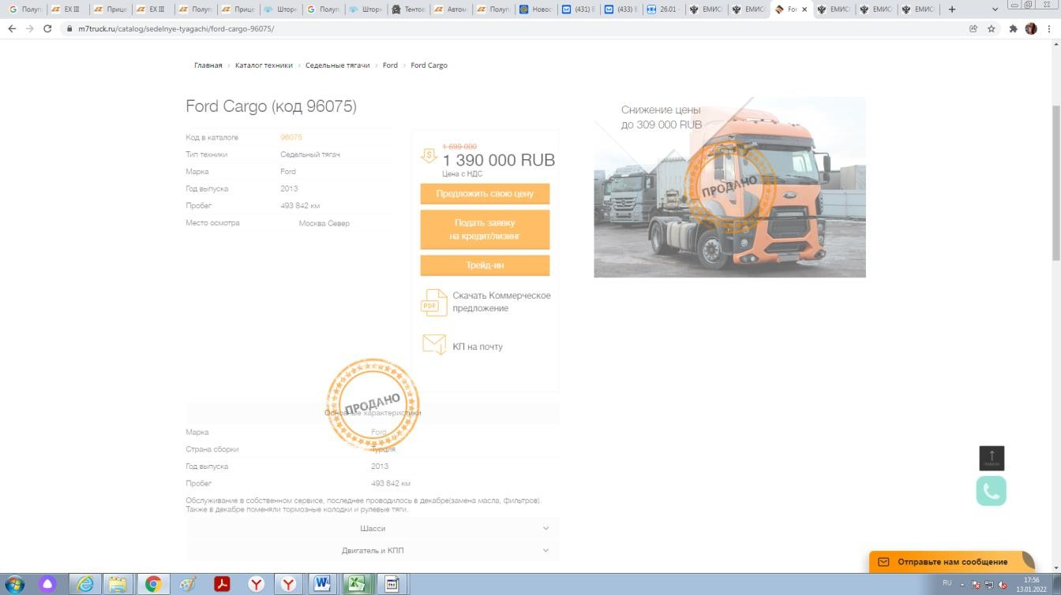

https://auto.ru/artic/used/sale/ford/cargo_18xxt/16456384-50e2b3a8/
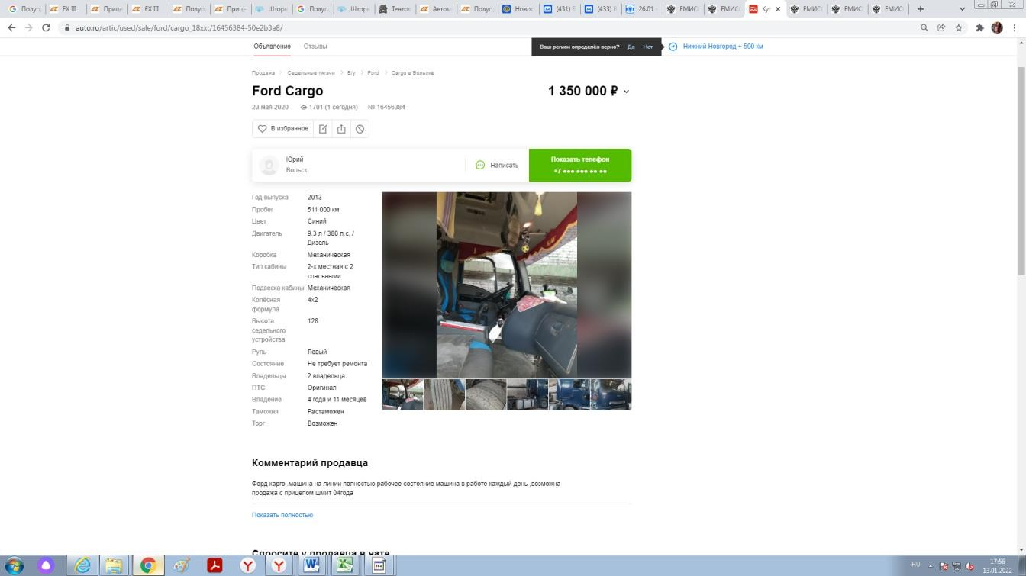

https://www.avito.ru/volsk/gruzoviki_i_spetstehnika/ford_cargo_1838_hr_2013_2297750941
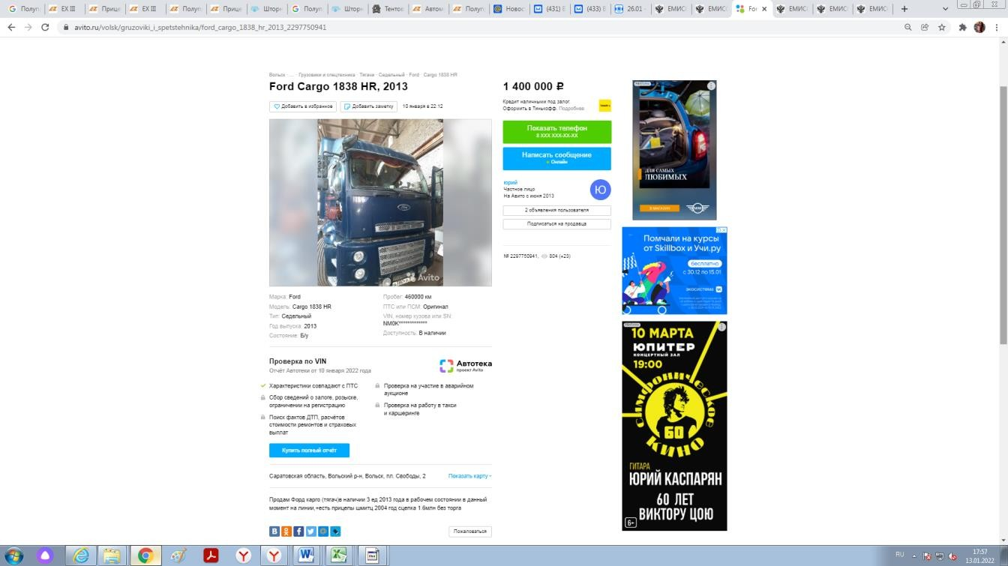

https://www.wielton- msk.ru/products/%D0%BF%D0%BE%D0%BB%D1%83%D0%BF%D1%80%D0%B8%D1%86%D0%B5%D0%BF-
%D1%82%D0%B5%D0%BD%D1%82%D0%BE%D0%B2%D0%B0%D0%BD%D0%BD%D1%8B%D0%B9-
%D0%B2%D0%B5%D0%BB%D1%82%D0%BE%D0%BD-ns-3-sr-m2-mega
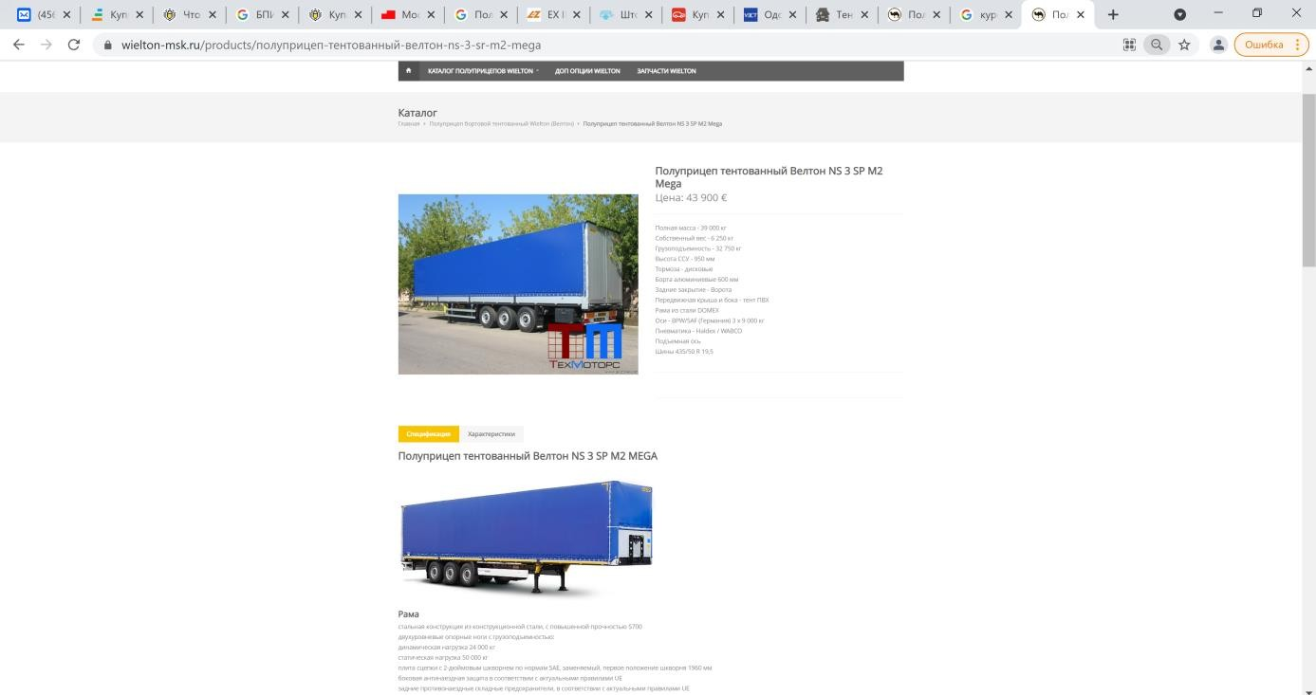

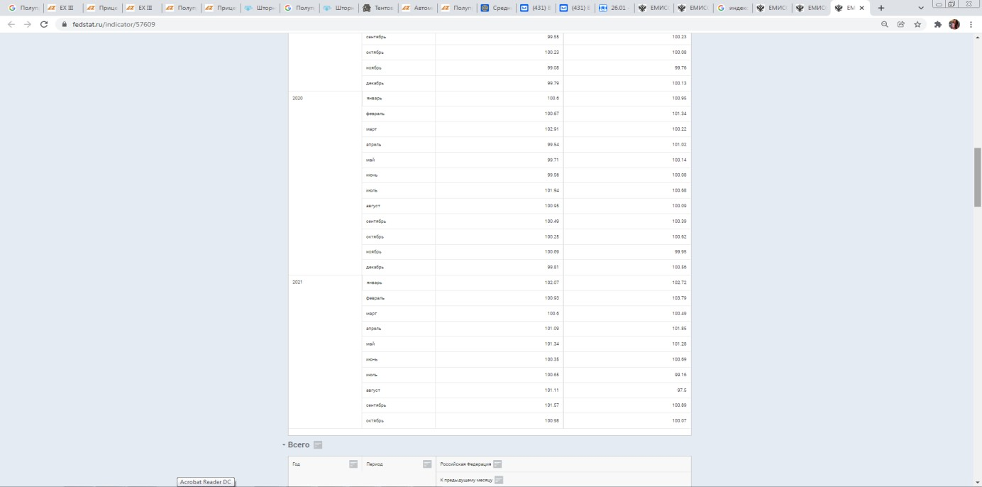

дек.2001 | 1,0000 | 1,000
янв.2002 | 1,0197 | 1,046
фев.2002 | 1,0260 | 1,026
мар.2002 | 1,0052 | 1,031
апр.2002 | 1,0142 | 1,046
май.2002 | 1,0038 | 1,050
июн.2002 | 1,0037 | 1,054
июл.2002 | 1,0092 | 1,064
авг.2002 | 1,0049 | 1,069
сен.2002 | 1,0048 | 1,074
окт.2002 | 1,0088 | 1,083
ноя.2002 | 1,0009 | 1,084
дек.2002 | 1,0072 | 1,092
янв.2003 | 1,0141 | 1,108
фев.2003 | 1,0142 | 1,123
мар.2003 | 1,0130 | 1,138
апр.2003 | 1,0084 | 1,147
май.2003 | 1,0062 | 1,155
июн.2003 | 1,0042 | 1,159
июл.2003 | 1,0055 | 1,166
авг.2003 | 1,0083 | 1,175
сен.2003 | 1,0045 | 1,181
окт.2003 | 1,0079 | 1,190
ноя.2003 | 1,0050 | 1,196
дек.2003 | 1,0025 | 1,199
янв.2004 | 1,0211 | 1,224
фев.2004 | 1,0096 | 1,236
мар.2004 | 1,0103 | 1,249
апр.2004 | 1,0139 | 1,266
май.2004 | 1,0198 | 1,291
июн.2004 | 1,0130 | 1,308
июл.2004 | 1,0120 | 1,324
авг.2004 | 1,0081 | 1,334
сен.2004 | 1,0085 | 1,346
окт.2004 | 1,0053 | 1,353
ноя.2004 | 1,0091 | 1,365
дек.2004 | 1,0048 | 1,372
янв.2005 | 1,0236 | 1,404
фев.2005 | 1,0108 | 1,419
мар.2005 | 1,0107 | 1,434
апр.2005 | 1,0028 | 1,438
май.2005 | 1,0111 | 1,454
июн.2005 | 1,0105 | 1,470
июл.2005 | 1,0080 | 1,481
авг.2005 | 1,0053 | 1,489
сен.2005 | 1,0018 | 1,492
окт.2005 | 1,0057 | 1,500
ноя.2005 | 1,0060 | 1,509
дек.2005 | 1,0032 | 1,514

янв.2006 | 1,0169 | 1,540
фев.2006 | 1,0144 | 1,562
мар.2006 | 1,0045 | 1,569
апр.2006 | 1,0007 | 1,570
май.2006 | 1,0071 | 1,581
июн.2006 | 1,0049 | 1,589
июл.2006 | 1,0079 | 1,602
авг.2006 | 1,0091 | 1,616
сен.2006 | 1,0073 | 1,628
окт.2006 | 1,0089 | 1,643
ноя.2006 | 1,0082 | 1,656
дек.2006 | 1,0100 | 1,673
янв.2007 | 1,0143 | 1,696
фев.2007 | 1,0129 | 1,718
мар.2007 | 1,0079 | 1,732
апр.2007 | 1,0090 | 1,748
май.2007 | 1,0122 | 1,769
июн.2007 | 1,0124 | 1,791
июл.2007 | 1,0096 | 1,808
авг.2007 | 1,0103 | 1,827
сен.2007 | 1,0058 | 1,837
окт.2007 | 1,0157 | 1,866
ноя.2007 | 1,0114 | 1,887
дек.2007 | 1,0097 | 1,906
янв.2008 | 1,0185 | 1,941
фев.2008 | 1,0254 | 1,990
мар.2008 | 1,0096 | 2,009
апр.2008 | 1,0184 | 2,046
май.2008 | 1,0150 | 2,077
июн.2008 | 1,0248 | 2,128
июл.2008 | 1,0137 | 2,158
авг.2008 | 1,0171 | 2,194
сен.2008 | 1,0208 | 2,240
окт.2008 | 1,0036 | 2,248
ноя.2008 | 1,0045 | 2,258
дек.2008 | 0,9998 | 2,258
янв.2009 | 1,0108 | 2,282
фев.2009 | 1,0177 | 2,323
мар.2009 | 1,0048 | 2,334
апр.2009 | 1,0014 | 2,337
май.2009 | 1,0043 | 2,347
июн.2009 | 1,0008 | 2,349
июл.2009 | 1,0014 | 2,352
авг.2009 | 0,9935 | 2,337
сен.2009 | 0,9993 | 2,335
окт.2009 | 1,0039 | 2,344
ноя.2009 | 0,9997 | 2,344
дек.2009 | 0,9992 | 2,342
янв.2010 | 1,0017 | 2,346

фев.2010 | 1,0085 | 2,366
мар.2010 | 0,9986 | 2,362
апр.2010 | 1,0060 | 2,377
май.2010 | 1,0230 | 2,431
июн.2010 | 0,9968 | 2,424
июл.2010 | 1,0008 | 2,425
авг.2010 | 1,0108 | 2,452
сен.2010 | 0,9999 | 2,451
окт.2010 | 1,0043 | 2,462
ноя.2010 | 1,0025 | 2,468
дек.2010 | 1,0007 | 2,470
янв.2011 | 1,0168 | 2,511
фев.2011 | 1,0106 | 2,538
мар.2011 | 1,0079 | 2,558
апр.2011 | 0,9970 | 2,550
май.2011 | 1,0096 | 2,575
июн.2011 | 0,9951 | 2,562
июл.2011 | 1,0089 | 2,585
авг.2011 | 1,0025 | 2,591
сен.2011 | 1,0032 | 2,600
окт.2011 | 1,0033 | 2,608
ноя.2011 | 0,9988 | 2,605
дек.2011 | 0,9992 | 2,603
янв.2012 | 1,0031 | 2,611
фев.2012 | 1,0039 | 2,621
мар.2012 | 1,0098 | 2,647
апр.2012 | 1,0126 | 2,680
май.2012 | 1,0068 | 2,699
июн.2012 | 0,9993 | 2,697
июл.2012 | 0,9997 | 2,696
авг.2012 | 0,9941 | 2,680
сен.2012 | 1,0064 | 2,697
окт.2012 | 1,0027 | 2,704
ноя.2012 | 1,0019 | 2,710
дек.2012 | 0,9999 | 2,709
янв.2013 | 1,0033 | 2,718
фев.2013 | 1,0018 | 2,723
мар.2013 | 1,0011 | 2,726
апр.2013 | 1,0016 | 2,731
май.2013 | 0,9993 | 2,729
июн.2013 | 0,9966 | 2,719
июл.2013 | 1,0214 | 2,778
авг.2013 | 0,9963 | 2,767
сен.2013 | 0,9983 | 2,763
окт.2013 | 1,0016 | 2,767
ноя.2013 | 0,9964 | 2,757
дек.2013 | 1,0015 | 2,761
янв.2014 | 1,0008 | 2,763
фев.2014 | 1,0115 | 2,795

мар.2014 | 1,0087 | 2,819
апр.2014 | 1,0066 | 2,838
май.2014 | 1,0035 | 2,848
июн.2014 | 1,0065 | 2,867
июл.2014 | 1,0035 | 2,877
авг.2014 | 1,0141 | 2,917
сен.2014 | 1,0021 | 2,923
окт.2014 | 1,0068 | 2,943
ноя.2014 | 1,0287 | 3,028
дек.2014 | 1,0161 | 3,076
янв.2015 | 1,0350 | 3,184
фев.2015 | 1,0252 | 3,264
мар.2015 | 0,9975 | 3,256
апр.2015 | 1,0082 | 3,283
май.2015 | 0,9969 | 3,273
июн.2015 | 1,0068 | 3,295
июл.2015 | 1,0203 | 3,362
авг.2015 | 1,0089 | 3,392
сен.2015 | 1,0120 | 3,432
окт.2015 | 1,0133 | 3,478
ноя.2015 | 1,0036 | 3,491
дек.2015 | 1,0035 | 3,503
янв.2016 | 1,0034 | 3,515
фев.2016 | 1,0073 | 3,540
мар.2016 | 1,0109 | 3,579
апр.2016 | 1,0071 | 3,604
май.2016 | 1,0045 | 3,621
июн.2016 | 1,0078 | 3,649
июл.2016 | 0,9971 | 3,638
авг.2016 | 0,9994 | 3,636
сен.2016 | 0,9969 | 3,625
окт.2016 | 0,9940 | 3,603
ноя.2016 | 1,0077 | 3,631
дек.2016 | 0,9948 | 3,612
янв.2017 | 1,0032 | 3,623
фев.2017 | 1,0066 | 3,647
мар.2017 | 1,0065 | 3,671
апр.2017 | 0,9978 | 3,663
май.2017 | 1,0119 | 3,707
июн.2017 | 0,9902 | 3,670
июл.2017 | 1,0055 | 3,690
авг.2017 | 0,9984 | 3,685
сен.2017 | 1,0008 | 3,687
окт.2017 | 0,998 | 3,680
ноя.2017 | 1,0107 | 3,719
дек.2017 | 1,0009 | 3,723
янв.2018 | 1,0116 | 3,766
фев.2018 | 1,005 | 3,785
мар.2018 | 0,9967 | 3,772

апр.2018 | 1,0034 | 3,785
май.2018 | 1,0053 | 3,805
июн.2018 | 1,0005 | 3,807
июл.2018 | 0,9859 | 3,753
авг.2018 | 0,9974 | 3,744
сен.2018 | 1,0089 | 3,777
окт.2018 | 0,994 | 3,754
ноя.2018 | 1,0025 | 3,764
дек.2018 | 0,999 | 3,760
янв.2019 | 1,0177 | 3,827
фев.2019 | 1,007 | 3,853
мар.2019 | 0,9984 | 3,847
апр.2019 | 0,9996 | 3,846
май.2019 | 1,0011 | 3,850
июн.2019 | 1,0091 | 3,885
июл.2019 | 0,9996 | 3,883
авг.2019 | 1,0066 | 3,909
сен.2019 | 0,9955 | 3,891
окт.2019 | 1,0023 | 3,900
ноя.2019 | 0,9908 | 3,864
дек.2019 | 0,9979 | 3,856
янв.2020 | 1,006 | 3,879
фев.2020 | 1,0067 | 3,905
мар.2020 | 1,0291 | 4,019
апр.2020 | 0,9954 | 4,001
май.2020 | 0,9971 | 3,989
июн.2020 | 0,9956 | 3,971
июл.2020 | 1,0194 | 4,048
авг.2020 | 1,0095 | 4,087
сен.2020 | 1,0049 | 4,107
окт.2020 | 1,0025 | 4,117
ноя.2020 | 1,0069 | 4,146
дек.2020 | 0,9981 | 4,138
янв.2021 | 1,0207 | 4,223
фев.2021 | 1,0093 | 4,263
мар.2021 | 1,006 | 4,288
апр.2021 | 1,0109 | 4,335
май.2021 | 1,0134 | 4,393
июн.2021 | 1,0035 | 4,408
июл.2021 | 1,0065 | 4,437
авг.2021 | 1,0111 | 4,486
сен.2021 | 1,0157 | 4,557
окт.2021 | 1,0098 | 4,601

ПРИЛОЖЕНИЕ 4 «КОПИИ ДОКУМЕНТОВ ОЦЕНЩИКОВ»

